RAPORT DE MEDIU
PRIVIND
PLAN URBANISTIC ZONAL PENTRU ÎNFIINȚARE
CENTRALĂ ELECTRICĂ FOTOVOLTAICĂ MÂRȘA 4-5,
COMUNA MÂRȘA, SAT MÂRȘA, NC 31895, JUDEȚUL GIURGIU

CUPRINS:
FIȘA DE RESPONSABILITĂȚI
1. INFORMAȚII GENERALE
1.1. Informații despre beneficiarul proiectului
1.2. Autorul atestat al Raportului privind impactul asupra mediului
1.3. Proiectantul lucrărilor
1.4. Denumirea planului
2. DESCRIEREA PLANULUI
2.1. Amplasamentul planului
2.2. Cadrul natural și condițiile de mediu pe amplasament
2.2.1. Relieful și geomorfologia
2.2.2. Geologia
2.2.3. Hidrologia și hidrogeologia
2.2.4. Solul și subsolul
2.2.5. Clima
2.2.6. Vegetația și fauna
2.3. Descrierea etapelor proiectului(construcție, funcționare, demontare/ dezafectare, închidere/postînchidere
2.4. Durata construcției, funcționării și dezafectării proiectului și eșalonarea perioadei de implementare a proiectului propus
3. PRINCIPALELE CARACTERISTICI ALE ETAPEI DE FUNCȚIONARE A PROIECTULUI
3.1. Informații despre materiile prime, substanțele sau preparatele chimice utilizate
3.2. Informații privind producția care se va realiza și resursele folosite în scopul producerii energiei necesare asigurării producției
4. DEȘEURI ȘI EMISII PRECONIZATE
4.1. Deșeuri
4.2. Emisii
4.3. Informații despre poluanții fizici și biologici care afectează mediul,
generați de activitatea propusă
5. DESCRIEREA PRINCIPALELOR ALTERNATIVE STUDIATE DE TITULARUL PROIECTULUI ŞI INDICAREA MOTIVELOR ALEGERII UNEIA DINTRE ELE
6. ASPECTE RELEVANTE ALE STĂRII ACTUALE A MEDIULUI ȘI EVOLUȚIA PROBABILĂ A STĂRII MEDIULUI ÎN SITUAȚIA NEIMPLEMENTĂRII PROIECTULUI
7. DESCRIEREA EVENTUALELOR EFECTE SEMNIFICATIVE PE CARE PROIECTUL LE POATE AVEA ASUPRA MEDIULUI
7.1. Apa
7.1.1. Surse și poluanți generați
7.1.2. Prognozarea poluării
7.1.3. Măsuri de diminuare a impactului
7.2. Aerul
7.2.1. Surse și poluanți generați
7.2.2. Pognozarea poluării aerului
7.2.3. Măsuri de diminuare a impactului
7.2.4. Protecția împotriva zgomotului și vibrațiilor
7.3. Solul și subsolul
7.3.1. Tipuri de sol în zona amplasamentului
7.3.2. Surse de poluare a solului și subsolului
7.3.3. Impactul produs asupra solului și subsolului
7.3.4. M ăsuri de protecție a solului și subsolului
7.4. Biodiversitatea
7.4.1. Informații despre ecosistemele de pe amplasament
7.5. PeisajulL
7.6. Mediul social și economic
7.6.1. Impactul potential al proiectului asupra mediului social economic
7.6.2. Distanțe de la lucrările propuse la zonele rezidențiale existente și viitoare
7.6.3. Ocupațiile și activitățile locuitorilor din zona proiectului
7.6.4. Efectele asupra sănătății populației provocate de emisiile de poluanți toxici, expunerea la zgomot și radiații
7.6.5. Condiții culturale și entice, patrimoniul cultural
8. EVALUAREA IMPACTULUI ASUPRA MEDIULUI
8.1. Metodologia utilizată pentru evaluarea impactului asupra mediului tipuri
de impact și definiții pentru evaluarea impactului activităților proiectului
9. MONITORIZAREA
10. IMPACT ASUPRA MEDIULUI ÎN CONTEXT TRANSFRONTALIER
11. CONCLUZII ȘI RECOMANDĂRI
12. REZUMAT NON TEHNIC
13. ANEXE
14.1. Surse de documentare
13.2. Bibliografie
13.3. Piese desenate
14. LISTA FINALĂ

FIȘA DE RESPONSABILITĂȚI

Beneficiar:
BLACK SEA ENERGY S.R.L.,
Adresa: Municipiul București, Str. Lainici, Nr. 44-46, Et. 2, Ap. 5, Sector 1,
Cod poștal: 012252,
Codul Unic de Înregistrare: RO43686060, Număr înmatriculare: J40/2027/ 2021, EUID: ROONRC.J40/2027/2021
Office Manager: Iuliana COCLEA,
Telefon: 30765013, E-mail: icoclea@xequestris.com,
Development Manager: Mihaela REVEICA,
Telefon MOBIL: 0727785925, E-mail: mreveica@xequestris.com.

Proiectant:
Proiectant General: MIRUNA GISCONCEPT S.R.L.,
Adresa: Municipiul Târgoviște, strada Revoluției, nr. 6, bl.C14, et. 1, ap.2,
Proiectant urbanism: Urbanist Miruna CHIRIȚESCU,
Telefon/Fax: 0245 212 909,
Telefon MOBIL: 0734722655, 0745119587,
E-mail: mirunagisconcept@yahoo.com.

Responsabil Elaborare Raport privind Impactul asupra Mediului
Dipl.Univ. Virgil MANIŢI
Adresa: Neagoe Basarab, Bl. A1, Sc C, Ap. 12,
Telefon Mobil: 0747079077,
E-mail: maniti_virgil@yahoo.com,

Consultant Protecţia Mediului:
ELHAZ CONSULT S.R.L. TÂRGOVIŞTE
Telefon Mobil: 0747079077.

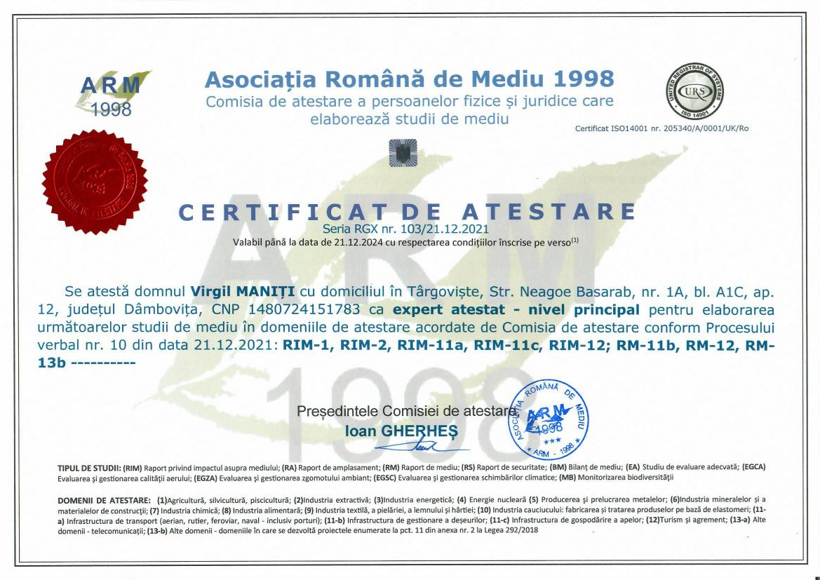

1. INFORMAȚII GENERALE

Raportul de Mediu privind - Plan Urbanistic Zonal pentru Inființare centrală electrică fotovoltaică Mârșa 4-5, Comuna Mârșa, Sat Mârșa, Număr Cadastral 31895, Județul Giurgiu, beneficiar BLACK SEA ENERGY S.R.L., a fost întocmit în baza solicitării Agenției pentru Protecția Mediului Giurgiu (Adresa nr. 3614/S.A.A.A./11.04.2022), care a decis, supunerea planului procedurii de evaluare de mediu (conform Ordonanței de Urgență a Guvernului nr.195/2005 privind protecția mediului, aprobată cu modificări și completări prin Legea nr. 265/2006, Ordonanța de Urgență a Guvernului nr.164/2008 și Hotărârea Guvernului nr. 1076/2004 privind stabilirea procedurii de realizare a evaluării de mediu pentru planuri și programe), cu respectarea prevederilor actelor normative în vigoare.
Obiectivul este de a asigura un nivel înalt de protecție a mediului și de a contribui la integrarea considerațiilor cu privire la mediu în pregătirea și adoptarea planului, în scopul promovării dezvoltării durabile.

1.1. Informații despre beneficiaeul proiectului
Beneficiarul Planului Urbanistic Zonal – Inființare centrală electrică fotovoltaică Mârșa 6-7, Comuna Mârșa, Sat Mârșa, NC 31895, Județul Giurgiu, este BLACK SEA ENERGY S.R.L., Adresa: Municipiul București, Strada Lainici, Nr. 44-46, Et. 2, Ap. 5, Sector 1, Cod poștal: 012252, Codul Unic de Înregistrare: RO43686060, Număr înmatriculare: J40/2027/ 2021, EUID: ROONRC.J40/2027/2021.
Persoane de contact: Office Manager: d-na Iuliana COCLEA, Office Manager, Telefon: 30765013, E-mail: icoclea@xequestris.com și d-na Mihaela REVEICA, Development Manager, Telefon MOBIL: 0727785925, E-mail: mreveica@xequestris.com.

1.2. Autorul atestat al Raportului privind impactul asupra mediului
Raportul de Mediu a fost întocmit de Expert Evaluator Protecţia Mediului Virgil MANIȚI, persoană fizică acreditată pentru elaborarea de rapoarte de mediu (Asociatia Română de Mediu - Lista experților care elaborează studii de mediu, document constituit în baza prevederilor Ordinului Ministerul Mediului Apelor și Pădurilor nr. 1134/20.05.2020, publicat în Monitorul Oficial, Partea I nr. 445/ 27.05.2020, poziţia 103 / 21.12.2021). Adresa: Strada Neagoe Basarab, nr. 1A, Bl. A1C, Sc. C, Telefon MOBIL: 0747079077, E-mail: maniti_virgil@yahoo.com.
1.3. Proiectantul lucrărilor
Proiectant General MIRUNA GISCONCEPT S.R.L.. Adresa: Municipiul Târgoviște, strada Revoluției, nr. 6, bl.C14, et. 1, ap.2.
Proiectant urbanism: Urbanist MIRUNA CHIRIȚESCU, Tel/Fax: 0245 212 909, Telefon MOBIL: 0734722655, 0745119587, E-mail: mirunagis concept@yahoo.com.

1.4. Denumirea planului
Plan Urbanistic Zonal pentru Inființare centrală electrică fotovoltaică Mârșa 4-5, Comuna Mârșa, Sat Mârșa, Număr Cadastral 31895, Județul Giurgiu.

2. DESCRIEREA PLANULUI

Obiectul Planului Urbanistic Zonal este de determinarea condițiilor de amplasare și conformare a unei centrale electrice fotovoltaice, pe un teren cu suprafața de 1.287.679 mp. Proprietarii terenului (Aurelia MOȘTEANU și Lucian MOȘTEANU) pe care se va amplasa centrala electrică fotovoltaică, situat în extravilanul Comunei Mârșa, au incheiat un pact de opțiuni privind contractul de superficie cu BLACK SEA ENERGY S.R.L., beneficiarul final al proiectului.

2.1. Amplasamentul planului
Terenul care face obiectul Planului Urbanistic Zonal cu suprafața totală de 1.453.862 mp(1.468.900 mp din acte), Număr Cadastral 31895, Tarla 1, Parcela -, Lot 1, este amplasat în extravilanul Comunei Mârșa, nereglementat urbanistic.
Comuna Mârșa (formată din satul de reședință Mârșa) este situată în nord-vestul Județului Giurgiu, în Câmpia Găvanu-Burdea (parte a Câmpiei Române), pe malul drept al râului Dâmbovnic, la limita cu Județul Teleorman, fiind străbătută de drumul județean DJ601 care o leagă spre nord și est de Comunele Roata de Jos, Crevedia, Bolintin-Vale, Bolintin-Deal și în Județul Ilfov Ciorogârla (unde se termină în autostrada A1), spre sud-vest în Județul Teleorman la Videle.
Din punct de vedere al încadrării geografice teritoriul administrativ al Comunei Mârșa se situează între următoarele coordonate geografice: 44°22′17″ latitudine nordică și 25°33′ 35″ longitudine estică.
Obiectivul de investiții (Centrala Electrică Fotovoltaică) amplasată în extravilanul Comuniei Mârșa, Judetul Giurgiu, are următoarele coordonate geografice: 44°19'52.69" latitudine nordică și 25°33'7.75" longitudine estică și are următoarele vecinătăți:
La NORD - Drum de exploatare DE 6 - pe o distanță de 1393,44 m;
La EST - Drumul de exploatare DE 5 - pe o distanță de 955,64 m;
La SUD - Drum de exploatare DE 8 - pe o distanță de 1359,54 m;
La VEST - Număr Cadstral 31896(Lot 2) - pe o distanță de 240,08 m.
Pe teritoriul administrativ al Unității Administrativ Teritoriale(UAT) - Comuna Mârșa nu se regăsesc arii naturale de importanță comunitară.
Inventarul coordonatelor STEREO 70
Pct. înc. | X | Y | Pct.  sf. | X | Y | Lung. segm.  (m)
1 | 537739.964 | 315305.077 | 2 | 537690.809 | 314970.963 | 337.71
2 | 537690.809 | 314970.963 | 3 | 537667.088 | 314840.203 | 132.894
3 | 537667.088 | 314840.203 | 4 | 539039.521 | 316016.333 | 1807.442
4 | 539039.521 | 316016.333 | 5 | 539024.313 | 316036.513 | 25.271
5 | 539024.313 | 316036.513 | 6 | 538957.789 | 316125.804 | 111.384
6 | 538957.789 | 316125.804 | 7 | 538869.563 | 316243.866 | 147.385
7 | 538869.563 | 316243.866 | 8 | 538855.911 | 316261.405 | 22.226
8 | 538855.911 | 316261.405 | 1 | 537739.964 | 315305.077 | 1469.66

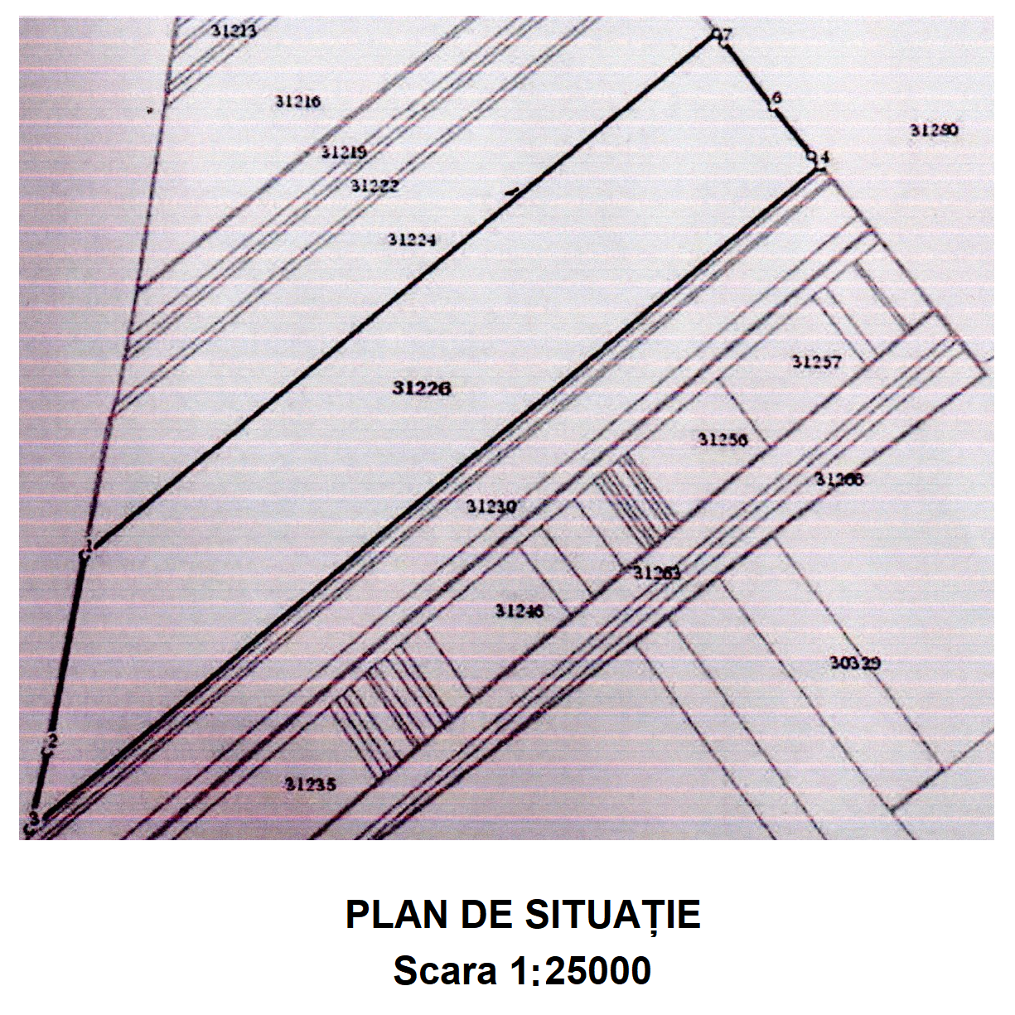

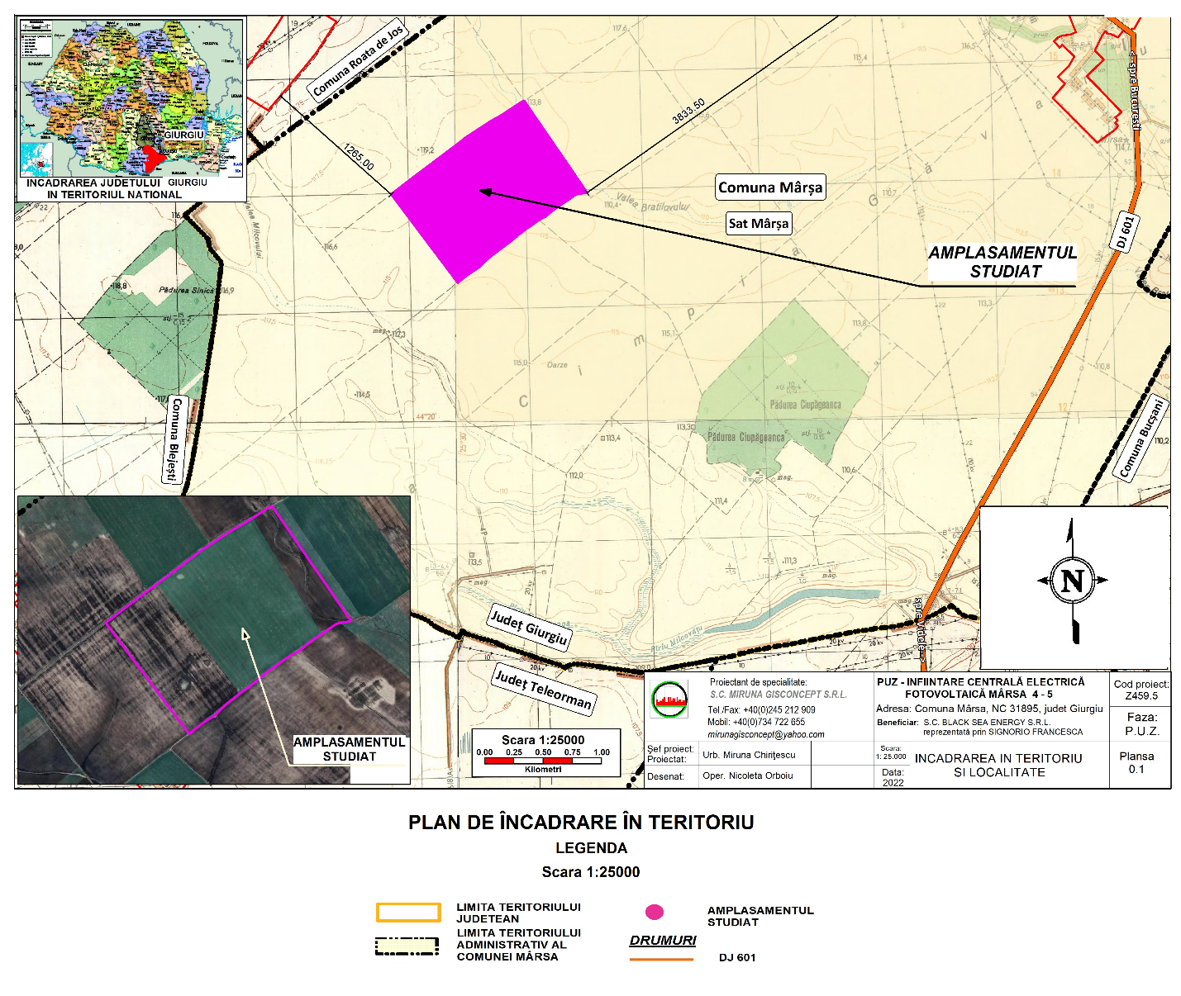

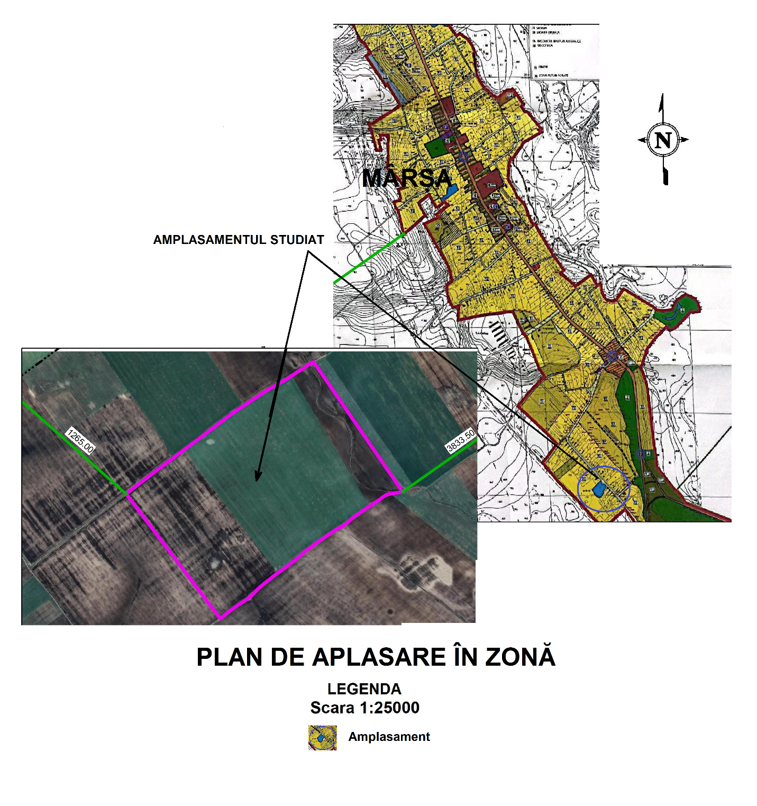

2.2. Cadrul natural și condițiile de mediu pe amplasament
2.2.1. Relieful și geomorfologia
în Comuna Mârșa predomină un relief de câmpie şi luncă. Relieful întâlnit pe teritoriul comunei face parte din regiunile joase ale ţării şi este dispus în trepte care coboară de la nord către sud.
Din punct de vedere morfologic, Comuna Mârșa se situează în unitatea morfologică Câmpia Română, mai precis Câmpia Găvanu-Burdea, în partea central-sudică a acestei câmpii. Câmpul Burnasului se caracterizează în general printr-un aspect neted, o panta ușoară de la sud la nord și este fragmentat de rețeaua hidrografică a râului Dâmbovnic.

2.2.2. Geologia
Formațiunile geologice din zona Comunei Mârșa fac parte din unitatea avanfosei carpatice denumite Platforma Moesică. Până la adâncimea de 200 m, zona care interesează, litologia este reprezentată de depuneri fine și grosiere aparținând Cuaternarului.
Pleistocenul superior - se încheie cu o suită de roci loessoide și loess bine dezvoltată mai ales în zona Câmpului Înalt. Terasele joase și inferioare ale cursurilor de apă din perimetrul de vârstă Pleistocen superior sunt alcătuite din nisipuri gălbui cu pietriș și bolovăniș în general uscate sau conținând acviferul freatic. Pe Câmpul Burdea litologia este asemănătoare, cu mențiunea că depozitele, aparținând Pleistocenului mediu-superior, au un caracter mai argilos și sunt acoperite cu depozite loessoide aparținând Pleistocenului superior și având grosimi de 5-10 m.
Orizontul „Stratelor de Frățești” se întâlnește sub adâncimi de 50-60 m. Astfel, pe Câmpul Burnas, sub un pachet de depozite loessoide (argiloase-nisipoase), aparținând Pleistocenului mediu-superior, cu grosimi de 15-20 m, se întâlnește o alternanță de marne, argile și nisipuri, denumită complexul marnos și aparținând Pleistocenului superior.
Pleistocenul inferior - cuprinde cele mai mari acumulări de apă subterană localizate în orizonturile A, B și C ale „Stratelor de Frățești”.

2.2.3. Hidrologia și hidrogeologia
Apele de suprafață - Comuna Mârșa este situată in Bazinul Hidrografic Argeș - Vedea , subbazinul Râului Dâmbovnic.
Râul Dâmbovnic cod cadastral X.1.23.08) - are un curs de apă permanent, izvorăște din Piemontul Cotmeana, din arealul Comunei Albota, la sud de localitatea Oarja, Județul Argeș și strabate câmpiile Piteștiului si Gavanu-Burdea. Este afluent dreapta al Neajlovului în aval de Comuna Bucșani, Județul Giurgiu și la nord de localitatea Vadu Lat. Râul Dâmbovnic are o lungime de 129 km, o suprafață hidrografică de 636 kmp si are o serie de afluenți mai mari cum ar fi: Gliganul (17 km), Berevoaia (16 km), Mozacu (33 km), Negrișoara (22 km), Jirnov (26 km).
Amplasamentul viitoare centrale electrice fotovoltaică este traversat în partea estică de Valea Bratilovului, pentru care a fost stabilită o zonă de protecție de 5,00 m.
Ape subterane - teritoriul studiat se află pe una din cele mai importante structuri acvifere, care se caracterizează prin prezenţa a trei complexe acvifere: freatic şi de mică adâncime, de medie adâncime şi de mare adâncime. Dezvoltarea acestora pe verticală şi orizontală prezintă însă, variaţii, atât în ceea ce priveşte poziţia şi grosimea, cât şi natura litologică. Complexul acviferfreatic situat la mică adâncime - exploatat pentru agricultura şi pentru gospodării, provine în special din stratele de Colentina (6-10 m adâncime). Apele sunt bicarbonatate calcic-magneziene, atât în subteran, cât şi la suprafaţă, deci nu corespund din punct de vedere al potabilităţii.
Complexul acvifer freatic situat la medie adâncime - are o grosime de circa 90 m şi este cantonat în depozite permeabile constituite din nisipuri şi pietrişuri cu nisipuri. Alimentarea se face din precipitaţii, pe la capete de strat şi din râuri (acolo unde există legătură). Apa are caracter ascensional, nivelul stabilizându-se la adâncimea de circa 10 m. Apa este exploatabilă prin foraje
deţinute de unităţile agricole.
Complexul acvifer freatic situat la mare adâncime - este localizat la adâncimi de peste 100 m, în depozite constituite din nisipuri şi rar pietrişuri. Alimentarea se face pe la capete de strat şi pe alocuri din complexul acvifer de medie adâncime. Nivelul apei are caracter ascensional. Acest complex este cel recomandat pentru alimentarea cu apă a localităţilor.

2.2.4. Solul și subsolul
Solurile din zona Comunei Mârșa sunt de tip silvestre brun - roșcate (slab podzolite) cu un conținut în humus de circa 3 % si cu o circulație bună a substanțelor nutritive, prielnice culturilor de câmp, plantelor furajere, viței-de-vie, pomilor fructiferi. Acestea alternează cu depozitele loessoide, iar în lunca Dâmbovnicului sunt aluviuni împreună cu soluri brun - roșcate. La o adâncime mai mare sunt întâlnite soluri argiloase care alternează cu straturi
de pietriș (unde apare și prima pânză de apă).
2.2.5. Clima
Teritoriul Comunei Mârșa se caracterizează printr-un climat temperat-continental de tranziţie, ca urmare a interferenţelor climatice ale vestului Câmpiei Române cu cele ale părţii estice. Regimul climatic general se caracterizează prin veri foarte calde, cu cantităţi de precipitaţii nu prea importante, care cad în mare parte sub formă de averse şi prin ierni relativ reci, marcate la intervale neregulate de viscole puternice şi de încâlziri frecvente.
Temperatura medie multianuală a aerului variază între 10°C și 11°C. Luna cea mai rece a anului este ianuarie, iar cea mai caldă este iulie. Cele mai ridicate temperaturi ale aerului (peste 42°C) s-au înregistrat în anii 1916, 1932, 1945 (lunile iulie și august la stația Alexandria 40.6°C). Cele mai scăzute valori (sub -34°C) s-au înregistrat la stația Roșiori de Vede în ianuarie 1942.
În medie, data primului îngheț se produce după 25 octombrie, iar primăvara ultimele înghețuri au loc până la 15 aprilie. Adâncimea de îngheț a zonei este de 0,90 m.
Cantitățile multianuale de precipitații sunt cuprinse între 500 și 700 mm.
În general, precipitațiile anuale sunt foarte variate cantitativ de la un an la altul (la Roșiori de Vede s-au înregistrat 922 mm într-un an ploios și numai 234 mm într-un an secetos). Luna cu cele mai mari cantități de precipitații este în general iunie și numai în mod excepțional martie și mai. Cantitățile cele mai mici de precipitații anuale s-au situat între 230 și 300 mm. În anii secetoși mediile anuale lunare cele mai scăzute apar în intervalul august-noiembrie. Cantitățile maxime de precipitații în 24 de ore depășesc 100 mm.
Vânturile predominante sunt din vest şi cele de est, nord-est. Crivățul bate din est şi nord-est în perioada rece a anului. Vântul dinspre sud şi sud-vest, cunoscut şi sub numele de Austrul, are o frecvență şi o intensitate mult mai redusă decât Crivățul. Cele mai mari viteze medii anuale (circa 5 m/s) revin tot vânturilor predominante din vest şi est.În timpul iernii predomină vânturile geroase dinspre stepa rusă (Crivățul).
2.2.6. Vegetația și fauna
Teritoriul Comunei Mârșa corespunde zonei de vegetație de silvostepă, în care întâlnim următoarele specii de arbori: stejar, ulm, frasin,
garnița, carpen, tei argintiu, corn, soc, cer.
Vegetatia de luncă - pe malurile Dâmbovnicului cresc salcii pletoase, iar flora spontană este formată din: traista ciobanului, mac, neghina, troscot, pir, păpădie. În locurile mlăștinoase cresc plante specifice precum: pipirig, rogoz, papura.
Fauna - Dintre animalele sălbatice existente în păduri sau în apropierea acestora amintim: vulpea, iepurele, căprioara, jderul, porcul mistreț, veverița, etc..
Animalele care trăiesc in zona cultivabilă sunt: șoarecele de câmp, harciogul, popândăul, șobolanul, iar pe lângă casele oamenilor: șoarecele de casă , dihorul, nevăstuica, ariciul.
Păsările sălbatice - sunt reprezentate de: pupaza, ciocănitoarea, graur, cucul, cioara, bufnița, cucuvea, uliul, eretele, barza, ciocârlia , prepelița, vrabia, rândunica, mierla, privighetoarea, fazanul, etc..
Dintre reptile amintim - șopârla, șarpele de casă, gușterul, broasca de apă sau de uscat.
Specii de pești - plătica, roșioara, carasul, cleanul, precum și racul, scoica, broasca.

2.3. Descrierea etapelor proiectului (construcție, funcționare, demontare/ dezafectare, închidere/postînchidere)
Realizarea unei instalații de producere a energiei electrice prin conversia fotovoltaică, formată dintr-un parc fotovoltaic cu puterea activă nominală produsă egală cu 92.130 kW.
Parcul va avea o capacitate de stocare, STORAGE = 80.000,00 Ah.
Caracteristici tehnice :
- Număr de panouri: 167.328 bucăți;
- Tip Panou Fotovoltaic: TSM – DE21 VERTEX Trina Solar 670 Wp;
- Numar/ Model Invertor: 498 bucăți ; PVS 175-TL;
- Poziționarea instalației fotovoltaice: pe terenul beneficiarului;
- Unghi de azimut al panoului: 20 ⁰;
- Consum servicii interne: 200 kW;
- Factorul de putere : cos φ = 0,9;
- Frecvența =47,5÷51,5 Hz.
Din punct de vedere constructiv, investiția presupune următoarele etape/amenajări:
– Pregătirea terenului în vederea amplasării instalaţiilor ( curățare,
decopertare, nivelare/umplere etc.);
– Amplasarea în pământ a structurii fixe. Structura de fixare se va realiza direct în pământ cu o maşinărie de perforat la o adâncime aproximată la 1,70 metri şi cu o distanţă de 4,40 metri între stâlpi. Panourile fotovoltaice vor fi inclinate la 30 ⁰ față de sol, orientate spre est. Panourile vor fi grupate în șiruri( 2 șiruri suprapuse montate portret). Panourile fotovoltaice au rolul de a transforma energia solară în energie electrică. Invertoarele au rolul de a transforma curentul continuu produs de panourile fotovoltaice în curent alternativ care poate fi utilizat de consumatorii finali, acesta mai are şi rolul de a se sincroniza cu reţeaua electrică şi de a face transformarea cu pierderi cât mai mici. Sistemele de montare a panourilor fotovoltaice au rolul de a susţine panourile și menţine orientarea către soare.
Accesul în incintă se va asigura prin racordare la zona drumului de exploatare DE 8.
În afară de modulele cu panouri fotovoltaice, pe amplasament se va amenaja o subzonă cu funcțiuni complementare funcțiunii de bază care este producerea de energie electrică, fiind compusă din : cameră control (dispecerat – container), posturi de transformare, zonă de stocare cu generatoare de câte 1MW, stație de 20kV/110kV, platformă depozitare deșeuri, etc..
Principiul de funcţionare a parcului fotovoltaic:
Radiaţia incidentă creează la bornele modulului fotovoltaic o diferenţă de potenţial. Tensiunea produsă de către modul are valori scăzute motiv pentru care se ȋnseriază 20 de module pentru a creşte această tensiune ȋn vederea formării unei serii;
– seriile se conectează la cutiile de conectare de curent continuu. La fiecare cutie se pot conecta pȃnă la 13 serii;
– printr-un cablu de curent continuu de forţă aceste cutii se conectează la bara de current continuu din cabina de coversie (staţii de potenţial). La aceasta bara de curent continuu se pot conecta pȃna la 18 cutii de conexiune, dar fără a depăsi puterea maximă a invertoarelor (990 kW);
– de pe bara de curent continuu este alimentat un grup de 3 invertoare Solar Max 330 Kw care fac conversia din curent continuu ȋn curent alternativ. La ieşire, aceste invertoare au o tensiune de 0,4 kV curent alternativ trifazat;
– prin cabluri trifazate de joasă tensiune se face legătura cu transformatorul
de 0,4/20 kV care are o putere nominală de 1000 kVA şi este situat ȋn cabina de conversie, dar despărţit de invertoare de un perete. Acest transformator ridică nivelul de tensiune de la 0,4 kV la 20 kV pentru a transporta energia cu pierderi căt mai reduse;
– de la cabina de conversie energia electrică este descărcată pe bucla de medie tensiune, asigurȃnd două căi de evacuare a energiei, astfel reducȃnd riscul de ȋntreruperi;
– capetele sunt conectate ȋn cabina de conexiune a parcului de unde printr-un cablu subteran de 20 kV se face legătura cu staţia de transformare 110/20 kV 63 MVA. Din această staţie, energia electrică produsă ȋn parc este transportată prin intermediul LES 110 kV la staţia de transformare 110/20 kV, iar de aici energia electrică este dirijată ȋn Sistemul Energetic Naţional.
Etapa de dezafectare - Activitatea de dezafectare a obiectivului analizat se va realiza de manieră eficientă, pentru aceasta fiind necesar a fi avute în vedere următoarele aspecte, încă din faza de funcționare:
– inventarierea clădirilor, instalaţiilor şi reţelelor tehnologice şi de utilităţi existente pe amplasament;
– inventarierea substanţelor din instalaţiile ce vor fi dezafectate (compoziţie, cantitate, toxicitate), cum ar fi cele din transformatoare;
– stabilirea destinaţiei materialelor din instalaţii;
– stabilirea modului de neutralizare sau eliminare a substanţelor periculoase sau depreciate calitativ, cu respectarea legislaţiei în vigoare şi numai prin unităţi specializate şi autorizate;
– stabilirea unui plan de management adecvat al deşeurilor rezultate din activităţile de dezafectare;
– stabilirea soluţiilor de depozitare corespunzătoare pentru substanţele sau materialele rezultate din activităţile de dezafectare pentru care nu există soluţii imediate de neutralizare şi eliminare, precum şi monitorizarea strictă a acestora;
– stabilirea utilajelor, resurselor energetice şi umane necesare desfăşurării activităţii de dezafectare.
Etapele principale pe care trebuie să le respecte titularul în cazul încetării activităţii sunt următoarele:
− oprirea alimentării cu energie electrică;
− dezafectarea instalaţiilor;
− demontarea instalaţiilor şi transportul materialelor rezultate spre destinaţii bine stabilite;
− demolarea construcţiilor şi clădirilor;
− eliminarea corespunzătoare a tuturor deşeurilor de pe amplasament;
− determinarea gradului de afectare a solului;
− ecologizarea amplasamentului;
− redarea terenului folosintei de dinaintea implementării obiectivului analizat.
Având în vedere că modulele solare sunt reciclabile în proporţie de 100%, iar fluxul tehnologic nu presupune utilizarea unor substanţe periculoase care ar putea determina poluarea factorilor de mediu, se poate afirma că deza -
fectarea obiectivului nu va ridica probleme de mediu.
Deoarece beneficiarul, persoană juridică apreciază viitoarea investiție ca pe un efort investițional mare, a solicitat structurarea incintei, astfel incât să poată dezvolta etapizat activitatea propusă – producere energie electrică din surse regenerebile ( radiația solară).

2.4. Durata construcției, funcționării și dezafectării proiectului și eșalonarea perioadei de implementare a proiectului propus
Durata etapei de funcţionare a parcului fotovoltaic depinde de un cumul de factori, printre care cei mai importanţi sunt cererea electrică pe piaţă, tariful pentru energia livrată în reţea şi schemele de promovare a producerii de energie din surse regenerabile. Dacă este exploatat corespunzător, proiectul energetic poate avea o durată lungă de viaţă, de circa 25 de ani.
Investiția propusă va fi realizată etapizat prin concretizarea efectivă a două etape :
Etapa I - este dedicată elaborarii tuturor studiilor, proiectelor necesare realizarii investiției propuse și obținerea tuturor avizelor și aprobărilor. Obtinere autorizație construire. Aceasta etapă este preconizată a se realiza pe un orizont de timp scurt : 12 luni.
Etapa II - lucrări de sistematizare a terenului, lucrări de racordare rețele publice sau private de utilități, realizarea clădirilor și amplasarea panourilor fotovoltaice – timp mediu : 12 luni – 48 luni.

3. PRINCIPALELE CARACTERISTICI ALE ETAPEI DE FUNCȚIONARE A PROIECTULUI

3.2. Informații privind producția care se va realiza și resursele folosite în scopul producerii energiei necesare asigurării producției
Pentru realizarea investiţiei se vor utiliza atât la faza de implementare a proiectului, cȃt şi ȋn funcţionarea acestuia, diverse materii prime şi auxiliare, combustibili şi energie, furnizate de diferite societăţi comerciale şi regii autonome.
Informaţii privind producţia şi necesarul resurselor energetice
Producţia |  | Resurse energetice folosite în scopul desfăşurării producţiei
Denumire | Cantitate | Denumire | Cantitate | Furnizor
Energie electrică | 92.130 kW | Energie solară | - | -
Informaţii privind materiile prime folosite în etapa de construire şi de funcţionare, precum şi provenienţa şi gestionarea acestora
Materii prime/ auxiliare | Destinaţie | Provenienţa | Mod de depozitare | Periculozitate
Structuri metalice | Pentru realizarea părţii metalice de susţinere  a panourilor fotovoltaice | De la societăţi comerciale specializate, sunt prefabricate, la faţa locului făcăndu-se doar montajul | Depozitare temporară în cadrul organizării de şantier | Nepericulos
Cofraje pentru beton | Pentru susţinerea betonului | De la societăţi comerciale specializate, prefabricate | Depozitare temporară în cadrul organizării de şantier | Nepericulos
Armături | Pentru armarea betonului | De la societăţi comerciale specializate, prefabricate | Depozitare temporară în cadrul organizării de şantier | Nepericulos
Strat hidroizolaţie | Pentru hidroizolarea pardoselii clădirilor | De la societăţi comerciale specializate, prefabricate | Depozitare temporară în cadrul organizării de şantier | Nepericulos
Panouri tip sandwich | Pentru ȋnchiderea clădirii | De la societăţi comerciale specializate, prefabricate | Depozitare temporară în cadrul organizării de şantier | Nepericulos
Cabluri electrice | Pentru transferul energiei electrice de la celulele fotovoltaice la staţia de transformare, conexiune cu Sistemul Energetic Naţional | De la societăţi comerciale specializate, prefabricate | Depozitare temporară în cadrul organizării de şantier | Nepericulos
Balast | Pentru realizarea fundaţiei de bază a drumului şi a trotuarului | De la societăţi comerciale specializate, prefabricate | Depozitare temporară în cadrul organizării de şantier | Nepericulos
Piatră spartă | Utilizată la construcţia drumului | De la societăţi comerciale specializate, prefabricate | Depozitare temporară în cadrul organizării de şantier | Nepericulos
Balast stabilizat cu ciment | Realizarea părţii superioare a fundaţiei la trotuare | De la societăţi comerciale specializate, prefabricate | Depozitare temporară în cadrul organizării de şantier | Nepericulos
Mixtură asfaltică BAPC 16 | Realizarea stratului de deasupra balastului stabilizat cu ciment (drum şi trotuar) | Staţia de mixturi asfaltice | Nu se depozitează pe amplasament, se transportă şi se descarcă la fronturile de lucru | Periculos pentru conţinutul de bitum ȋn compoziţie
Combustibili
Motorină | Pentru funcţionarea utilajeor şi echipamentelor de la punctul de lucru | De la staţiile de distribuţie a carburanţilor | Nu se depozitează pe amplasament | Periculos
Ulei hidraulic | Pentru funcţionarea sistemului hidraulic a utilajelor care lucrează la punctul de lucru | De la distribuitori autorizaţi/ specializaţi | Nu se depozitează pe amplasament | Periculos
Ulei de transmisie | Pentru funcţionarea ȋn condiţii optime a cutiilor de viteză ale utilajelor din dotare | De la distribuitori autorizaţi/ specializaţi | Nu se depozitează pe amplasament | Periculos
Ulei de motor | Pentru funcţionarea ȋn condiţii optime a motoarelor utilajelor din dotare | De la distribuitori autorizaţi/ specializaţi | Nu se depozitează pe amplasament | Periculos

4. DEȘEURI ȘI EMISII PRECONIZATE

4.1. Deșeuri
Deşeurile rezultate din activităţile desfăşurate în etapa de realizare a investiţiei şi pe durata funcţionării acesteia vor fi gestionate (colectare selectivă, transport, valorificare, eliminare), conform prevederilor Ordonanței de Urgență nr. 92/2021 privind regimul deșeurilor. Principalele deşeuri, codificate conform Hotărârii de Guvern nr. 856/2002 privind evidența gestiunii deșeurilor și pentru aprobarea listei cuprinzând deșeurile, inclusiv deșeurile periculoase, care vor rezulta din activităţile desfăşurate, în etapa investiţiei şi în cea de operare a parcului fotovoltaic sunt următoarele:
Tipurile de deşeuri generate ȋn perioada de execuţie/funcţionare
Sursa deşeului | Cod deşeu (conform Hotărârii de Guvern nr. 856/2002) | Denumirea deşeului  Mod de depozitare | Mod de depozitare temporară | Mod de gestionare (eliminare/  valorificare)
Organizarea de şantier | 17 09 04 | Deşeuri din construcţie provenite din organizarea de şantier | Depozitare temporară ȋn recipienţi adecvaţi pe amplasa-mentul organizării de şantier | Reutilizare la realizarea umpluturilor
Construcţia  propriu-zisă  a parcului  fotovoltaic | 17 03 02 | Asfalturi rezultate  de la construcţia  drumului | Depozitare  temporară  pe amplasa-ment | Reutilizare la realizarea umpluturilor
 | 17 04 05 | Pămȃnt şi pietre rezultate din excavă-rile de pe ampla-sament | Depozitare  temporară  pe amplasa-ment | Reutilizare la realizarea umpluturilor
 | 17 04 11 | Deşeuri de cabluri de la realizarea reţelei electrice subterane | Depozitare temporară ȋn recipienţi pe amplasa-  mentul organizării de şantier | Valorificare prin firme autorizate
 | 15 01 01  15 01 02  15 01 03 | Deşeuri de ambalaje provenite de la materii prime nepericuloase | Depozitare temporară ȋn recipienţi adecvaţi pe amplasa-mentul organizării de şantier | Valorificare prin firme autorizate
 | 15 01 10* | Deşeuri de ambalaje provenite de la materiile prime periculoase utilizate ȋn realizarea construcţiilor | Depozitare temporară ȋn recipienţi adecvaţi pe amplasa-mentul organizării de şantier | Eliminare prin firme autorizate sau returnate furnizorilor
 | 17 04 05 | Deşeuri metalice rezultate din activitatea de asamblare a panourilor fotovoltaice | Depozitare temporară ȋn recipienţi adecvaţi pe amplasamen tul organizării de şantier | Valorificate prin firme autorizate
 | 17 02 04* | Deşeuri poliuretanice rezultate de la amenajarea interioară a clădirii administrative | Depozitare temporară ȋn recipienţi adecvaţi pe amplasa-mentul organizării de şantier | Eliminare prin firme autorizate
 | 17 08 02 | Materiale de construcţie pe bază de gips, altele decât cele specificate la 17 08 01* | Depozitare temporară ȋn recipienţi adecvaţi pe amplasa-mentul organizării de şantier | Eliminare prin firme autorizate
 | 17 01 01 | Deşeuri de beton rezultate de la turnarea fundaţiei platformei betonate | Depozitare temporară ȋn recipienţi adecvaţi pe amplasa-mentul organizării de şantier | Valorificare prin firme autorizate
 | 17 04 07 | Amestecuri metalice rezultate de la realizarea împrejmuirii zonei administrative | Depozitare temporară ȋn recipienţi adecvaţi pe amplasamen tul organizării de şantier | Valorificate prin firme autorizate
Activităţi auxiliare (ale personalului) atȃt ȋn peri-oada de exe-cuţie, cȃt şi ȋn perioada de funcţionare | 20 03 01 | Deşeuri menajere | Se depozi-tează ȋn pubele ȋn spaţiu  separat de celelalte deşeuri | Se elimină prin firmă de salubritate autorizată, pe bază de contract.
Generarea deşeurilor poate fi minimizată prin utilizarea eficientă a materiilor prime şi prin separarea deşeurilor reciclabile rezultate.
Gestionarea ambalajelor se va face cu respectarea prevederilor privind
gestionarea ambalajelor şi deşeurilor de ambalaje
Gestionarea deşeurilor de ambalaje se realizează prin ţinerea evidenţei acestora, în conformitate cu Hotărârea Guvernului nr. 856/2002

4.2. Emisii
Poluanții caracteristici în perioada de execuție a proiectului sunt praful, particulele rezultate din manipulare, praf rezultat de la circulația autovehiculelor pe drumul de acces existent în incinta obiectivului, gazele de eşapament ale utilajelor de lucru şi transport. Tipurile de noxe rezultate sunt: NOx, CO, SO2, COV, particule. Impactul activității obiectivului asupra aerului se va situa în limitele admisibile.
Zgomot şi vibraţii - Surse de emisii sunt funcţionarea motoarelor utilajelor şi mijloacelor de transport folosite. Nivelul de zgomot variază în funcţie de tipul şi intensitatea operaţiilor, tipul utilajelor în funcţiune, regim de lucru, suprapunerea numărului de surse şi dispunerea pe suprafaţa orizontală şi/sau verticală, prezenţa obstacolelor naturale sau artificiale cu rol de ecranare. Datorită distanţei mari până la zona locuită, intensitatea zgomotului produs de utilaje nu va depăşi valoarea de 50 dB (A) şi nu va polua fonic localităţile
Solul și subsolul - Dată fiind natura activității și dimensiunea acesteia pe amplasament, o încadrare realistă a unor evenimente cauzatoare de poluări ar fi in categoria „incidentelor sau accidentelor tehnologice”. Impactul este în primul rând de natură fizică şi se manifestă prin tasare datorită accesului şi stagnării utilajelor. Circulaţia utilajelor grele și mijloacelor de transport dinspre și în zona amplasamentului. Rezultă poluanţi atât de la arderea combustibililor (NOx, SO2, CO, pulberi), cât și de la funcţionarea utilajelor în fronturile de lucru (NOx, SO2, CO, Pb, pulberi), poluanţi care prin intermediul mediilor de dispersie, în special prin sedimentarea poluanţilor din aer, se pot depune pe suprafaţa solului; Impactul asupra solului și subsolului este negativ, dar se încadrează în limite acceptate.
Biodiversitatea - În perioada de realizare a lucrărilor de construcție, vor apărea situații, de scurtă durată, ce vor determina un impact chimic asupra vegetației, prin impurificare cu noxe. Noxele generate de utilaje prin arderea combustibililor lichizi și praful ridicat vara, prin circulația mijloacelor auto de transport, pot afecta vegetația din zonele invecinate amlasamentului, dar afectarea este de mică amploare și strict limitată ca arie.

4.3. Informații despre poluanții fizici și biologici care afectează mediul, generați de activitatea propusă
Poluanții fizici și biologici care afectează mediul
Tipul poluării | Sursa de poluare | Poluare maximă | Poluare
 |  | permisă
 |  | (limită maximă admisă pentru om şi mediu) | de fond
Zgomot | Traficul rutier | Staţia de transformare 65 dB(A) la limita incintei 50 dB (A) în zona protejata | -
Poluare fizică  a aerului și  prin sedimentare  a solului | Surse nedirijate,  cu impact strict local, în perioada de construire | 30 mg/Nmc | -
Ape pluviale | Sistem de canalizare pluviala | Indicatorii de calitate se vor incadra în limitele maxime admise prin Hotărârea Guvernului nr. 352 / 2005, NTPA – 001. | -
Poluare biologică și bacteriologică a solului | Sistem de canalizare cu fosă septică | - | -
Poluare electromagnetică | Staţie de transformare | - | -

5. DESCRIEREA PRINCIPALELOR ALTERNATIVE STUDIATE DE TITULARUL PROIECTULUI ŞI INDICAREA MOTIVELOR ALEGERII UNEIA DINTRE ELE

Selectarea alternativelor în cazul proiectelor de producere a energiei din surse regenerabile este un proces complex şi dificil, care necesită colaborarea unui colectiv larg de specialişti. Factorii luaţi în considerare la studierea alternativelor pentru proiectele de această natură sunt resursa energetică, locaţia, tehnologia, capacitatea totală, etc.
Alternativele analizate în faza de proiect au vizat în principal următoarele criterii/aspect - alegerea locaţiei, stabilirea capacităţii de producţie, stabilirea detaliilor tehnologice, accesul pe amplasament.
Creşterea consumului mondial de energie electrică, precum şi criza combustibililor tradiționali, au impus necesitatea identificării unor surse alternative de energie, cu scopul înlocuirii în timp a energiei produse convenţional din combustibili fosili, cu o energie produsă din surse regenerabile, care nu poluează. Punerea în practică a unei strategii energetice pentru valorificarea potenţialului surselor regenerabile de energie (SRE) se înscrie în coordonatele dezvoltării energetice a României pe termen mediu şi lung şi oferă cadrul adecvat pentru adoptarea unor decizii referitoare la alternativele energetice şi înscrierea în acquis-ul comunitar în
domeniu.
Proiectul propus a fost deci conceput în concordanţă cu două obiective majore la nivel european şi naţional:
− nevoia urgentă de investiţii în domeniul energetic pentru a diminua dependenţa energetică de import, a înlocui combustibilii tradiţionali a căror epuizare va fi iminentă în condiţiile continuării ritmului actual de consum şi nu în ultimul rând, pentru combaterea schimbărilor climatice ce devin o problemă tot mai acută a societăţii actuale;
− dezvoltarea durabilă a regiunii vizate, fapt care va diminua pericolul pierderii de rezidenţi şi de locuri de muncă în viitorul apropiat, care, în caz contrar, ar induce efecte defavorabile asupra echilibrului teritorial.
Decizia de a investi în domeniul producerii energiei din resurse regenerabile s-a bazat pe o analiză a avantajelor şi dezavantajele implicate. Cele mai importante avantaje ale unei astfel de investiţii sunt următoarele:
– contextul energetic mondial şi necesitatea stringentă de descentralizare a surselor;
– problema încălzirii globale, cauzele antropice ale acesteia fiind tot mai
mult aduse în discuţie în ultima perioada;
– emisia zero de substanţe poluante;
– costuri reduse (materiale şi de personal) de întreţinere după punerea în funcţiune;
– existența unor scheme de finanțare la nivelul UE pentru astfel de proiecte;
– acordarea unor stimulente financiare (certificate verzi) la nivel național pentru producătorii de energie din surse regenerabile;
– acordarea de prioritate în transportul şi distribuţia energiei electrice provenite din resurse regenerabile;
– costuri reduse de scoatere din funcţiune, având în vedere ca unitatile componente pot fi aproape integral reciclate.
În ceea ce priveşte dezavantajele, următoarele aspecte au fost luate în calcul în planificarea acestei investiţii:
– costuri ridicate ale instalațiilor de producere a energiei din surse solare, precum și a celor aferente lucrărilor electrice de livrare a energiei produse în rețeaua națională;
– incertitudini privind piața energiei la nivel național sau mondial.
În urma analizei acestor avantaje şi dezavantaje, s-a luat decizia că o astfel de investiţie este oportună, fezabilă tehnic şi eficientă economic, având în vedere contextul energetic naţional şi european, precum și disponibilitatea acestei resurse la nivel local.
În încercarea de a determina alternativa optimă de investiţie, s-a ţinut cont în primul rând de estimările privind potenţialul solar teoretic la nivelul României, regiunea analizată situându-se printre zonele cu cel mai ridicat potenţial din ţară. Ulterior, estimarea potenţialului teoretic a fost nuanţată în funcţie de posibilităţile de exploatare tehnică şi economică (condiţiile de pe piaţa energiei, acces, vecinătăţi, morfologie, distanţa faţă de cel mai apropiat punct SEN, capacitatea de preluare al acestuia etc.).
Alegerea locatiei - Locatiile cele mai potrivite pentru derularea unor investiții în energie solară trebuie sa indeplineasca mai multe criterii: potential solar corespunzator (peste 1250 kWh / mp / an radiatie solară incidenta), distanta cât mai mică fata de cel mai apropiat punct SEN şi capacitate ridicatăde preluare a acestuia, morfologie adecvată construirii (teren plan, stabil geodinamic, în afara ariilor de inundabilitate), evitarea pe cat posibil a unor areale cu statut special care ar putea fi periclitate de obiectivul propus, suprafeţe mari de teren disponibile, preţul terenului şi regimul de proprietate, deschiderea autorităţilor publice locale faţă de potenţiali investitori etc. În urma analizei tuturor acestor criterii, s-a decis că amplasamentul în suprafață totală de 1.453.862 mp, Număr Cadastral 30046, Tarla 25, Parcela 124, este o locaţie potrivită de investiţie în cadrul acestui proiect, eventuale alternative fiind mai putin eficiente. De asemenea, se consideră că proiectul investitional, prin amploarea sa, va fi un varf de lance în dezvoltarea zonei, constituind un cadru favorabil pentru aparitia altor proiecte de acest gen, potentialul solar al zonei şi disponibilitatea teritorială ridicată fiind una dintre resursele atractive ale zonei.
Stabilirea capacităţii de producţie - s-a făcut în primul rând în funcţie de disponibilitatea
teritorială, având în vedere că un astfel de obiectiv necesită suprafeţe foarte mari pentru implementare, de capacitatea de preluare a SEN, precum şi de costurile estimate ale investiţiei. S-a considerat că această capacitate de producţie (101.750 kW) este una fezabilă tehnic şi economic
Stabilirea detaliilor tehnologice - Pretabilitatea a unui anumit tip de module fotovoltaice la o anumită locatie este determinata în principal de disponibilitatea resursei energetice. În acest sens, s-au dezvoltat programe
informatice care sa optimizeze relatia potential solar – stabilire detalii tehnologice, programe care au posibilitatea introducerii anumitor variabile cu importanta majora pentru astfel de proiecte. Nu au fost puse la dispoziţia evaluatorului detaliile cu privire la alternativele tehnologice analizate la faza studierii fezabilităţii proiectului.
Accesul pe amplasament -Terenul care a generat studiul ( parcela beneficiarului ) are accesibilitate carosabilă din drumul județean DJ 601 și din trei drumuri de exploatare: DE 121, DE 93 și DE 114. Drumul județean este asfaltat, se circulă în dublu sens/ o banda pe sens, si are o lățime de cca 22,00 m. Drumurile de exploatare sunt neasfaltate, se circulă în dublu sens (o singură bandă pe sens) și au o lațime de 4,00 m(DE 93, DE 114) si 7,00 m(DE 121).
În urma analizei efectuate, s-a ajuns la concluzia că cea mai bună variantă asigurarea accesului corect pe parcelă - organizarea a câte unui singur acces carosabil principal pe parcelă : prin racordare la drumul de exploatare DE 8. Circulația rutieră pe parcelă se organizează astfel - construcțiile administrative amplasate în frontul adiacent al drumului de exploatare DE 8 se vor retrage față de axul acestuia minim 5,00 m.

6. ASPECTE RELEVANTE ALE STĂRII ACTUALE A MEDIULUI ȘI EVOLUȚIA PROBABILĂ A STĂRII MEDIULUI ÎN SITUAȚIA NEIMPLEMENTĂRII PROIECTULUI

Analiza situatiei actuale privind calitatea si starea mediului natural, precum si a situatiei economice si sociale a relevat o serie de aspecte semnificative privind evolutia probabila a acestor componente. Propunerile privind planificarea si regulamentul local de urbanism aferent iau in considerare criteriile de protectie atat a sănătătii umane, cat si a mediului natural si construit.
Alternativa „0” (starea actuala a amplasamentului) - este constituita din situatia cand amplasamentul isi pastreaza destinatia actuala. In cazul alternativei „0”, amplasamentul isi va pastra functiunea actuala, calitatea solului din zona de interes nu va avea o evoluţie pozitivă în timp, decât daca pe terenurile agricole s-ar practica o agricultură cu rotaţia culturilor şi nu ar mai fi utilizate pesticidele şi îngrăşămintele chimice.
Din punct de vedere al aspectelor de mediu relevante se poate considera ca în lipsa implementării planului vor rămâne constante presiunile antropice existente, tinand cont de categoria de folosinta a terenului.
În cazul neimplementarii planului:
- se va pierde oportunitatea crearii de noi locuri de muncă in perioada de implementare a planului si o oportunitate de privind dezvoltarea mediului de afaceri in sectorul servicii cu efecte negative asupra asupra situaţiei economice a locuitorilor zonei si a veniturilor Primăriei Mârșa;
- viata economica se va baza in continuare pe echipamente si tehnologii industriale depasite sau pe exploatatiile agricole, cu intensitate redusa care nu sustin o dezvoltare durabila;
- populaţia va continua să fie afectată de poluarea generalizată datorată utilizării combustibililor fosili în industrie şi pentru încălzirea locuinţelor; planul propune producerea de energie electrică din convesia energiei solare şi este în concordanţă cu prevederile Strategiei energetice a Romȃniei pentru perioada 2007-2020, actualizată;
- nu vor interveni modificări ale nivelului de zgomot şi vibraţii;
- nu va influenţa calitatea apei din zonă.
Aspectele relevante de mediu din cadrul amplasamentului studiat şi caracteristicile acestora în condiţiile evoluţiei date de parametrii actuali, prin neimplementarea planului şi în lipsa dezvoltării altor proiecte, de orice natură, pot fi sintetizate după cum urmează:
- funcţiunea agricolă a terenului (teren arabil) se va îndrepta în ritm accelerat către cea de teren neproductiv, prin neutilizarea adecvată a acestuia şi instalarea de vegetaţie ruderală în unele locuri sau relief biogen (muşuroaie);
- dezvoltarea vegetaţiei ruderale şi utilizarea agricolă neadecvată nu va putea stimula în timp îndelungat revenirea la condiţiile fitofaunistice naturale, determinând păstrarea caracterului terenului sub aspectul evoluţiei ecosistemice.
Trebuie menţionat că propunerile de dezvoltare urbană asociate Planului Urbanistic Zonal, conforme cu strategia de dezvoltare a Comunei Mârșa şi cu prevederile Planului Urbanistic General vor fi realizate prin investiţii private. Realizarea propunerilor Planului Urbanistic Zonal cu privire la dezvoltarea urbană va creşte atractivitatea şi valoarea zonei .

7. DESCRIEREA EVENTUALELOR EFECTE SEMNIFICATIVE PE CARE PROIECTUL LE POATE AVEA ASUPRA MEDIULUI

Impactul asupra mediului rezultat în urma implementării proiectului de înființare central electrică fotovoltaică, va fi direct, local şi în imediata vecinătate a acestuia, datorită lucrărilor de construcţii ce se vor efectua.

7.1. Apa
Comuna Mârșa este situată in Bazinul Hidrografic Argeș - Vedea , subbazinul Râului Dâmbovnic.
Râul Dâmbovnic cod cadastral X.1.23.08) - are un curs de apă permanent. Este afluent dreapta al Neajlovului în aval de Comuna Bucșani, Județul Giurgiu și la nord de localitatea Vadu Lat. Râul Dâmbovnic are o lungime de 129 km, o suprafață hidrografică de 636 kmp si are o serie de afluenți mai mari cum ar fi: Gliganul (17 km), Berevoaia (16 km), Mozacu (33 km), Negrișoara (22 km), Jirnov (26 km). Amplasamentul viitoare centrale electrice fotovoltaică este traversat în partea estică de Valea Bratilovului.
Teritoriul studiat se află pe una din cele mai importante structuri acvifere, care se caracterizează prin prezenţa a trei complexe acvifere: freatic şi de mică adâncime, de medie adâncime şi de mare adâncime. Dezvoltarea acestora pe verticală şi orizontală prezintă însă, variaţii, atât în ceea ce priveşte poziţia şi grosimea, cât şi natura litologică. Complexul acviferfreatic situat la mică adâncime - exploatat pentru agricultura şi pentru gospodării, provine în special din stratele de Colentina (6-10 m adâncime). Apele sunt bicarbonatate calcic-magneziene, atât în subteran, cât şi la suprafaţă, deci nu corespund din punct de vedere al potabilităţii.
Complexul acvifer freatic situat la medie adâncime - are o grosime de circa 90 m şi este cantonat în depozite permeabile constituite din nisipuri şi pietrişuri cu nisipuri. Alimentarea se face din precipitaţii, pe la capete de strat şi din râuri (acolo unde există legătură). Apa are caracter ascensional, nivelul stabilizându-se la adâncimea de circa 10 m. Apa este exploatabilă prin foraje
deţinute de unităţile agricole.
Complexul acvifer freatic situat la mare adâncime - este localizat la adâncimi de peste 100 m, în depozite constituite din nisipuri şi rar pietrişuri.

7.1.1. Surse și poluanți generați
Etapa de construire - Principalele surse de poluare a factorului de mediu apă pe durata construirii parcului fotovoltaic sunt reprezentate de:
– scurgerile accidentale de combustibil sau de alte substanţe / materii prime utilizate în faza de execuţie a lucrărilor;
– depozitarea necontrolată a materialelor şi a deşeurilor de construcţii;
– afectarea dinamicii naturale a apei de pe terenurile învecinate prin modificarea nivelului freatic datorită excavaţiilor ce vor fi efectuate în vederea ancorării în teren a panourilor fotovoltaice;
– modificarea regimului de scurgere a apelor meteorice căzute pe amplasament.
Etapa de funcţionare - Principalele surse de poluare a factorului de mediu apă, ȋn perioada de funcţionare a parcului fotovoltaic sunt reprezentate de:
- deversarea unor ape contaminate (menajere, pluviale potenţial contaminate) ȋn canalele Agenției Naționale de Îmbunătățiri Funciare (ANIF) şi care pot conduce la o degradare a emisarului cel mai apropiat;
- defecţiuni tehnice ce pot să apară la sistemele de colectare şi preepurare (fisuri bazin vidanjabil, separator hidrocarburi, spargere conducte PVC, etc.).

7.1.2. Prognozarea poluării
Zona analizată prin Planul Urbanistic Zonal, fiind situată în extravilan si avand categoria de folosință arabil nu are rețele de alimentare cu apă și de canalizare.
După realizarea investiţiei, de pe suprafaţa parcului fotovoltaic Mârșa 4-5 vor rezulta ape pluviale după cum urmează:
– apele pluviale de pe suprafaţa celulelor fotovoltaice şi de pe suprafaţa parcului fotovoltaic, o mare parte din aceste ape se vor infiltra ȋn sol, excesul fiind preluat de canalele de desecare şi evacuat ȋn cel mai apropiat emisar;
– apele menajere rezultate de la grupurile sanitare vor fi colectate prin intermediul conductelor de PVC şi evacuate spre un bazin vidanjabil betonat, cu volum de 10 mc.
Din activitatea desfăşurată ȋn etapa de funcţionare nu vor rezulta ape uzate tehnologice.

7.1.3. Măsuri de diminuare a impactului
Etapa de construire - Măsurile de reducere a impactului asupra factorului de mediu apă în faza de construcţie a parcului fotovoltaic sunt:
– manipularea combustibililor astfel încât să se evite scăpările accidentale pe sol sau în apă;
– manipularea materialelor sau a altor substanţe utilizate în tehnologii se
va realiza astfel încât să se evite dizolvarea şi antrenarea lor de către apele de precipitaţii;
– amenajarea unor spaţii de depozitare temporară a deşeurilor, în conformitate cu reglementările în vigoare, iar eliminarea/valorificarea acestora va fi realizată doar de firme specializate şi acreditate; stocarea deşeurilor de construcţie pe amplasament va fi pentru o perioadă de maxim 1 an;
– reducerea la minimum a intervenţiilor constructive care ar putea conduce la modificări ale nivelului freatic pe amplasament;
– în cazul unor deversări accidentale pe sol a unor substanţe poluante, se vor lua măsuri imediate de colectare, depozitare şi eliminare prin firme specializate, în caz contrar poluanţii pot ajunge în apele de suprafaţă şi în cele freatice cu deprecierea calitativă a acestora.
Etapa de funcţionare - Cu scopul reducerii impactului asupra apei în faza de funcţionare a parcului fotovoltaic, se vor adopta următoarele măsuri:
- platformele betonate de pe suprafeţele destinate parcărilor vor fi impermeabilizate, pentru a se evita scurgerile accidentale, iar depozitarea deşeurilor se va face în spaţii special amenajate;
- ȋntreţinerea ȋn perfectă stare de funcţionare a bazinului vidanjabil pentru ape uzate menajere, sistemului de pre-epurare ape pluviale potenţial contaminate;
- contract cu firmă specializată şi autorizată ȋn vidanjare pentru evacuarea periodică a apelor uzate menajere colectate ȋn bazinul etanş de 10 mc.
Prin măsurile adoptate ȋn faza de realizare a investiţiei se poate considera că impactul asupra factorului de mediu apă va fi nesemnificativ.

7.2. Aerul
Teritoriul Comunei Mârșa se caracterizează printr-un climat temperat-continental de tranziţie. Regimul climatic general se caracterizează prin veri foarte calde, cu cantităţi de precipitaţii nu prea importante, care cad în mare parte sub formă de averse şi prin ierni relativ reci, marcate la intervale neregulate de viscole puternice şi de încâlziri frecvente.
Prin Ordinul nr. 1269/2008 privind încadrarea localităţilor în cadrul Regiunii 3, potrivit prevederilor Ordinului ministrului apelor şi protecţiei mediului nr. 745/2002 privind stabilirea aglomerărilor urbane şi clasificarea aglomerărilor şi zonelor pentru evaluarea calităţii aerului în România, Comuna Mârșa, din Judeţul Giurgiu a fost încadrată în:
LISTA 3 - Alcătuită din 3 subliste cuprinzând zonele unde nivelurile
concentratiilor unuia sau mai multor poluanti sunt mai mici decât valoarea limită.
SUBLISTA3.1. - Zonele unde nivelurile concentratiilor unuia sau mai multor poluanti sunt mai mici decât valoarea limită, dar se situează între aceasta si pragul superior de evaluare.
3.1.1. - PENTRU DIOXID DE SULF (SO2).
3.1.3. - PENTRU PULBERI IN SUSPENSIE (PM10).
SUBLISTA 3.3. - Zonele unde nivelurile concentratiilor unuia sau mai multor poluanti sunt mai mici decât valoarea limită, dar nu depăsesc pragul inferior de evaluare.
3.3.2. - PENTRU DIOXID DE AZOT Sl OXIZI DE AZOT (NO₂/NOx).
3.3.3. - PENTRU PLUMB (Pb).
3.3.4. - PENTRU MONOXID DE CARBON (CO).
3.3.5. - PENTRU BENZEN (C6H6).

7.2.1. Surse și poluanți generați
Etapa de construire - Sursele de poluare a aerului în faza de construcţie a parcului fotovoltaic sunt cele specifice tuturor şantierelor, respectiv:
– gaze de combustie (NOx, SO2, CO) rezultate de la rularea autovehiculelor şi combustia carburanţilor în motoarelor vehiculelor transportoare sau a utilajelor;
– pulberile în suspensie antrenate de circulaţia autovehiculelor şi de activităţile de excavare, transvazare şi depozitare a pămȃntului.
Etapa de funcţionare - Sursele de poluare a factorului de mediu aer în etapa de funcţionare a parcului fotovoltaic sunt asociate de asemenea traficului provenit de la autovehiculele implicate în activităţile de mentenanţă.

7.2.2. Pognozarea poluării aerului
Ȋn stadiul de prognoză a poluării factorului de mediu aer s-au folosit factori de emisie conform metodei de analiza EEA/EMEP/CORINAIR.
Pentru utilaje de transport mai mari de 3,5 tone (autobasculante) şi care utilizează combustibil motorina, factorii de emisie sunt următorii:
Cantitatea de poluanţi evacuată în atmosferă | NOX | CH4 | VOC | CO | N2O | CO2
gr/kg | 10,9 | 0,06 | 2,08 | 8,71 | 0,03 | 800
gr/kg de motorina | 42,7 | 0,25 | 8,16 | 34,2 | 34,2 | 3138
gr/MJ | 1,01 | 0,006 | 0,19 | 0,80 | 0,003 | 73,9
Cantitatea de particule emise ȋn urma procesului de combustie a motorinei ȋn timpul transportului este data de relaţia:
Poluant = cantitatea de carburant x factorul de emisie.
În procesul de combustie a motorinei se antrenează ȋn atmosferă următoarele metale grele şi pulberi cu factorii de emisie aferenţi:
Metale grele | Cadmiu | Cupru | Crom | Nichel | Seleniu | Zinc
mg/Kg motorină consumată | 0,01 | 1,7 | 0,05 | 0,07 | 0,01 | 1
Pulberi emise ȋn atmosferă aferente procesului de combustie a motorinei
Cantitatea de pulberi emisa în atmosferă | Particule (PM)
Gr/kg de motorina consumata | 4,3
Pentru aprovizionarea cu materii prime, în etapa de construire a parcului fotovoltaic vor fi folosite mijloace de transport cu capacitatea de transport mai mare de 3,5 tone. Ȋn perioada de mentenanţă, mijloacele de transport utilizate vor fi de capacitate mai mica de 3,5 tone. Potenţialul impact asupra factorului de mediu aer va fi mai mare la faza de implementare a investiţiei, motiv pentru care prognozarea impactului se va face pentru mijloacele
de transport cu capacitate mai mare de 3,5 tone.
Utilajele folosite ȋn perioada de implementare a investiţiei
Utilaj | Nr. utilaj | Capacitate cilindrică a motorului | Consum mediu orar de motorină | Ore de funcţionare/zi
Buldozer | 1 | 330 CP | 39 l/h | 10
Excavator | 1 | 298 CP | 38 l/h | 10
Autobasculante | 1 | 400 CP | 38 l/h | 10
Automacara | 1 | 700 CP | 40 l/h | 10
Cantitatea zilnică maximă de motorină consumată pentru implementarea investiţiei va fi de 1550 litri. Motorina necesară functionării autocamioanelor de transport este asigurată de la unităţile de distribuţie a produselor petroliere cele mai apropiate. Cunoscȃnd aceşti parametri, se poate calcula cantitatea zilnică de poluanţi evacuaţi ȋn atmosferă rezultaţi ȋn urma activităţii de aprovizionare cu materii prime ȋn vederea construirii parcului fotovoltaic. Cantitatea de poluanţi emisă în atmosferă urmare a combustiei motorinei
Factori de emisie conform CORINAIR | NOx | NMVOC | CH4 | CO | N2O | PM
Utilajele folosite pe amplasament | 42,7 mg/kg | 8,16 mg/kg | 0,17 mg/kg | 34,2 mg/kg | 0,12 mg/kg | 4,3 mg/kg
Cantitate de poluant emisă ȋn atmosferă la un consum de 1550 l/zi, (densitatea motorinei este de 0,8 kg/l). | 52948 mg/zi | 10118,4 mg/zi | 210,8 mg/zi | 42408 mg/zi | 148,8 mg/zi | 5332 mg/zi
Factori de emisie conform CORINAIR | Cadmiu | Cupru | Crom | Nichel | Seleniu | Zinc
mg/kg motorină consumată | 0,01mg/kg | 1,7 mg/kg | 0,05 mg/kg | 0,07 mg/kg | 0,01 mg/kg | 1 mg/kg
Cantitate de poluant emisă ȋn atmosferă la un consum de 1550 l/zi, 1240 kg/zi (densitatea motorinei este de 0,8 kg/l). | 12,4 mg/zi | 2108 mg/zi | 62 mg/zi | 86,8 mg/zi | 12,4 mg/zi | 1240 mg/zi

7.2.3. Măsuri de diminuare a impactului
Etapa de construire - Măsurile propuse de reducere a impactului în faza de construire a parcului fotovoltaic sunt:
– stropirea cu apă prin intermediul camioanelor cisternă a depozitelor de
materiale (pământ, agregate minerale), şi a drumurilor de acces la amplasament;
– impunerea unor limitări de viteză a vehiculelor de tonaj mare;
– utilizarea unor vehicule şi utilaje performante;
– utilizarea unor carburanţi cu conţinut redus de sulf;
– adoptarea unor proceduri pentru întreţinerea adecvată a vehiculelor şi utilajelor, respectiv verificarea periodică a stării de funcţionare a acestora şi intervenţia în vederea remedierii eventualelor disfuncţii identificate.
Etapa de funcţionare - Având în vedere faptul că după începerea funcţionării parcului fotovoltaic accesul înspre panourile fotovoltaice va fi extrem de rar, doar în cazuri de defecţiuni majore sau pentru întreţinere periodică, principala măsura de reducere a impactului asupra aerului în această etapă este reprezentată de adaptarea vitezei în funcţie de condiţiile de trafic şi de starea drumurilor tranzitate. Prin respectarea măsurilor propuse de reducere a impactului asupra factorului de mediu aer, se poate considera că impactul asupra factorului de mediu aer va fi redus şi de scurtă
durată.

7.2.4. Protecția împotriva zgomotului și vibrațiilor
Etapa de construire - Procesele tehnologice de execuţie a parcului fotovoltaic implică folosirea unor utilaje cu funcţii specifice, care determină apariţia a două categorii de surse de zgomot:
– zgomotul din fronturile de lucru, produs de funcţionarea utilajelor de construcţii (utilizate la realizarea săpăturilor, etc.);
– circulaţia vehiculelor grele care transportă materialele necesare execuţiei lucrărilor şi părţilor componente ale panourilor fotovoltaice.
Aprecierea poluării fonice în zona frontului de lucru este dificil de realizat, având în vedere multitudinea factorilor externi implicaţi în propagarea zgomotului (fenomene meteorologice şi în particular viteza şi direcţia vântului, gradientul de temperatură şi de vânt, absorbţia undelor acustice de către sol, fenomen denumit “efect de sol”, absorbţia în aer, presiunea, temperatura, umiditatea relativă, componenta spectrală a zgomotului, topografia terenului, vegetaţia). Cu toate acestea, pornind de la valorile nivelurilor de putere acustică ale principalelor utilaje ce vor fi folosite şi de la numărul acestora, se pot face unele aprecieri
referitoare la nivelurile de zgomot şi distanţele la care acestea se înregistrează, constatându - se că pe anumite sectoare şi perioade de timp,
nivelurile de zgomot ar putea atinge valori semnificative, fără însă a depăşi
85 dB (A) pentru perioade mai mari de 10 ore.
În ceea ce priveşte receptorii sensibili, respectiv cele mai apropiate locuinţe, trebuie menţionat faptul că disconfortul generat de organizarea de şantier va fi minim, având în vedere călucrările se desfăşoară în afara zonei locuite, la o distanţă de minimum 2 km faţă de aceasta.
A doua sursă de zgomot pe perioada construcţiei o va constitui circulaţia mijloacelor de transport.
Etapa de funcţionare - Activitatea de captare a radiaţiei solare cu ajutorul panourilor fotovoltaice nu este generatoare de zgomot şi vibraţii, singura sursă de zgomot pe durata funcţionării parcului fotovoltaic o reprezintă traficul rutier spre amplasament determinat de operaţiunile de mentenanţă a instalaţiilor şi staţia de transformare.
Prin urmare, funcţionarea parcului nu generează un impact semnificativ din punctul de vedere al zgomotului şi vibraţiilor.
Principalele măsuri de reducere a impactului produs de zgomot în etapa de construcţie a proiectului propus sunt:
– identificarea unor soluţii optime privind accesul utilajelor de lucru spre amplasament în vederea diminuării tranzitului acestora prin localităţi;
– corelarea programului vehiculelor înspre/dinspre amplasament cu starea traficului de pe drumurile tranzitate în vederea reducerii impactului ce ar putea fi generat de suplimentarea semnificativă a acestuia (în special în ore de vârf);
– sistarea lucrărilor pe timpul nopţii;
– utilizarea tehnologiilor extrem de zgomotoase doar atunci când acest lucru este imperativ necesar.
În etapa de funcţionare - având în vedere faptul că activitatea propusă nu se constituie ca sursă de zgomot şi vibraţii pe durata sa de funcţionare, nu se impune aplicarea unor măsuri de reducere a impactului în acest sens.
Prin măsurile care se vor lua, atȃt la faza de construcţie a parcului fotovoltaic, dar şi ȋn perioada de functionare, se poate aprecia că impactul prin zgomot şi vibraţii va fi nesemnificativ şi de scurtă durată.

7.3. Solul și subsolul
7.3.1. Tipuri de sol în zona amplasamentului
Solurile din zona Comunei Mârșa sunt de tip silvestre brun - roșcate (slab podzolite) cu un conținut în humus de circa 3 % si cu o circulație bună a substanțelor nutritive, prielnice culturilor de câmp, plantelor furajere, viței-de-vie, pomilor fructiferi. Acestea alternează cu depozitele loessoide, iar în lunca Dâmbovnicului sunt aluviuni împreună cu soluri brun - roșcate. La o adâncime mai mare sunt întâlnite soluri argiloase care alternează cu straturi
de pietriș (unde apare și prima pânză de apă).

7.3.2. Surse de poluare a solului și subsolului
Solul este factorul de mediu cel mai afectat în cazul implementării unui astfel de obiectiv, prin prisma scoaterii din circuitul pedologic natural a unei mari suprafeţe de teren, respectiv înlăturarea stratului de sol de pe terenul aferent ancorării panourilor fotovoltaice, a drumurilor de acces şi a canalului de transmitere a energiei către Sistemul Energetic Național(SEN), ce implică diminuarea rezervei de humus acumulată în timp, precum şi afectarea biodiversităţii pe terenurile învecinate şi modificarea regimului de scurgere a apelor subterane.
Trebuie menţionat că, deşi cea mai mare parte a terenului îşi va păstra funcţia de spaţiu verde, acoperirea acestuia cu panourile solare îi va afecta dinamica naturală, în special infiltrarea apei, care la rândul său va determina modificări la nivelul texturii şi structurii solului.

7.3.3. Impactul produs asupra solului și subsolului
Impactul din perioada de construcţie, respectiv potenţialele surse de poluare:
- pierderi accidentale de produse petroliere de la utilajele de construcţie sau de la vehiculele transportoare;
- depozitarea necontrolată a unor materii prime sau deşeuri de construcţie direct pe sol.

7.3.4. Măsuri de protecție a solului și subsolului
Etapa de construire - Cu scopul de a reduce impactul asupra solului şi subsolului în etapa de construcţie a parcului fotovoltaic, vor fi luate următoarele măsuri:
– reducerea la minimum a suprafeţelor destinate construcţiilor sau organizării de şantier;
– manipularea combustibililor astfel încât să se evite scăpările accidentale pe sol sau în apă;
– manipularea materialelor sau a altor substanţe toxice utilizate se va realiza astfel încât să se evite dizolvarea şi antrenarea lor de către apele de precipitaţii;
– managementul adecvat al deşeurilor de construcţie pe amplasament,
amenajarea unor spaţii de depozitare temporară în conformitate cu reglementările în vigoare, eliminarea/valorificarea deşeurilor se va realiza prin firme specializate şi acreditate, evitându-se stocarea deşeurilor de construcţie pe amplasament pe perioade lungi de timp;
– refacerea învelişului de sol vegetal pe suprafeţele afectate de activitatea de şantier (acolo unde acest lucru este posibil), în special a celui îndepărtat în vederea săpării canalului în care se vor îngropa liniile de transmitere a energiei electrice către punctul de preluare.
Etapa de funcţionare - În perioada de funcţionare a centralei fotovoltaice pentru a reduce impactul asupra factorului de mediu sol şi subsol se pot lua următoarele masuri:
– evitarea depozitării deşeurilor generate din activitatea de mentenanţă direct pe sol, fapt ce ar conduce la modificarea proprietăţilor fizico-chimice a cuverturii edafice;
– menţinerea covorului vegetal de la partea superioară a cuverturii de sol pentru evitarea apariţiei unor procese erozionale de suprafaţă, cu dislocarea unor cantităţi de sol.
Prin respectarea măsurilor de mai sus, se prevede că impactul negativ asupra solului nu va fi semnificativ, fiind puţin probabile acumulări sau migraţii de poluanţi la nivelul solului.

7.4. Biodiversitatea
7.4.1. Informații despre ecosistemele de pe amplasament
Teritoriul Comunei Mârșa corespunde zonei de vegetație de silvostepă. Pe malurile Dâmbovnicului cresc salcii pletoase, iar flora spontană este formată din: traista ciobanului, mac, neghina, troscot, pir, păpădie.
Fauna - animalele sălbatice amintim: vulpea, iepurele, căprioara, jderul, porcul mistreț, veverița, etc..
Animalele care trăiesc in zona cultivabilă - șoarecele de câmp, harciogul, popândăul, șobolanul, iar pe lângă casele oamenilor: șoarecele de casă , dihorul, nevăstuica, ariciul.
Păsările sălbatice - pupaza, ciocănitoarea, graur, cucul, cioara, bufnița, cucuvea, uliul, eretele, barza, ciocârlia , prepelița, vrabia, rândunica, mierla, privighetoarea, fazanul, etc..
Dintre reptile amintim - șopârla, șarpele de casă, gușterul, broasca de apă sau de uscat.
Specii de pești - plătica, roșioara, carasul, cleanul, precum și racul,
scoica, broasca.
Amplasamentul analizat nu este inclus în nicio arie naturală protejată.
Principalele surse şi forme de impact asupra ecosistemelor terestre şi acvatice asociate realizării şi funcţionării parcului fotovoltaic propus sunt reprezentate de:
– fragmentarea şi/sau modificarea habitatelor;
– deranj asupra faunei, în special în perioada de construire a obiectivului;
– modificarea suprafeţelor biotopurilor de pe amplasament şi a categoriilor de folosinţă a terenului (atât în faza de execuţie, cât şi în cea de funcţionare), respectiv diminuarea suprafeţelor Agricole și acoperite de păşune;
– afectarea unor specii de insecte, păsări care ar putea confunda panourile fotovoltaice cu ochiuri de apă, având în vedere că acestea reflectă lumina polarizată în moduri asemănătoare, fapt pentru care în anumite studii ştiinţifice, panourile sunt denumite generic "capcane ecologice". Astfel, se recomandă ca aceste câmpuri de panouri să nu se amplaseze în apropierea unor corpuri de apă.
Conform unui raport întocmit de Royal Society for the Protection of Birds (Solar Power – RSPB Briefing, Martie 2011), nu există dovezi clare ale riscului de accidente mortale în interacţiunea dintre panourile fotovoltaice şi păsări. Panourile fotovoltaice sunt negre şi nereflectorizante (fiind concepute pentru a absorbi lumina şi nu pentru a o reflecta).
Un impact negativ asupra biodiversităţii în general şi a păsărilor în particular există atunci când se defrişează păduri pentru amplasarea panourilor fotovoltaice, situaţie care nu se regăseşte în cadrul proiectului propus.
Este necesară totuşi luarea unor măsuri în vederea minimizării potenţialului disconfort creat în etapa de amplasare a panourilor fotovoltaice. Cu scopul prevenirii şi reducerii impactului asupra ecosistemelor terestre şi acvatice şi în faza de construire şi de funcţionare a parcului fotovoltaic, vor fi luate următoarele măsuri:
– amplasamentul organizărilor de şantier va fi astfel stabilit încât să aducă prejudicii
minime mediului natural;
– reconstrucţia ecologică a zonelor afectate de lucrări se va face cu respectarea tuturor normelor legale în vigoare, decopertarea solurilor şi a vegetaţiei se va realiza în cuburi cu o suprafaţă de 50x50 cm şi se va păstra în vecinătatea suprafeţei. Reaşezarea se va efectua în cel mai scurt timp posibil.
– crearea unei baze de seminţe produse de speciile de plante native şi locale, în vederea renaturării zonelor degradate în perioada de post construcţie;
– efectul de oglindă asupra insectelor şi păsărilor trebuie să fie minimalizat prin folosirea unor panouri fotovoltaice care reflectă într-o mică măsură razele solare. Efectul de oglindă ar putea deranja mai ales speciile de insecte şi păsări, care pot confunda suprafaţa panourilor fotovoltaice cu suprafeţele acoperite cu luciuri de apă;
– cablurile electrice este recomandat să fie îngropate, astfel încât să se evite riscul de creştere a mortalităţii păsărilor prin contactul cu acestea;
– în cazul producerii unei posibile poluări accidentale pe perioada activităţii, se vor întreprinde măsuri imediate de înlăturare a factorilor generatori de poluare şi vor fi anunţate autorităţile responsabile de protecţia mediului;
– marginile şi benzile de demarcaţie de culoare albă ale panourilor fotovoltaice reduc tendinţa de apropiere a nevertebratelor acvatice (Horvath et.al.2010).
Se apreciază că impactul rezultat din derularea activităţilor (prin amploare relativ scăzută şi durata redusă de timp) nu va afecta semnificativ flora şi fauna din zona, calitatea biodiversităţii putȃnd reveni la parametrii anteriori după incetarea lucrărilor, nefiindu-i astfel afectată capacitatea de rezilienţă.

7.5. Peisajul
Peisajul zonei este unul specific de teren agricol. Nu există pe amplasament construcţii cu caracter permanent/provizoriu care să inducă elemente inedite în peisajul agricol al zonei.
La nivelul peisajului, următoarele forme de impact pot fi menţionate:
– modificarea peisajului la scara locala prin modificarea raportului dintre peisajul natural şi cel antropizat, atat în faza de constructie, cât şi în cea de funcţionare;
– modificarea minora a calitatilor estetice ale teritoriului pe care se vor amplasa panourile, respectiv aparitia unor elemente noi în peisajul agricol al zonei.
Proiectul nu se implementează într-o zonă cu valoare estetică deosebită, prin urmare se poate aprecia că un astfel de obiectiv nu va deprecia semnificativ peisajul general al zonei.

7.6. Mediul social și economic
7.6.1. Impactul potential al proiectului asupra mediului social economic
Au fost identificate următoarele forme de impact în relaţie cu populaţia rezidentă în zonă:
– disconfort minim pentru locuitori, datorat fazei de şantier care determină creşterea emisiilor de pulberi, a zgomotului şi a gazelor de eşapament toxice;
– perturbarea traficului datorită circulaţiei grele, intensificate în fazele de şantier şi dezafectare, cu efecte care dispar odată cu încetarea acestor faze;
– impact economic pozitiv la nivel multiscalar, stimularea unor iniţiative noi, prin contribuţia proiectului la îmbunătăţirea infrastructurii de bază din zonă;
– îmbunătăţirea bugetului Consiliului Local Mârșa determinând creşterea posibilităţilor de dezvoltare a serviciilor locale.
Se poate observa că un proiect de această factură presupune un mai pronunţat impact potenţial asupra domeniului socio-economic al unităţii administrativ-teritoriale în care urmează a se implementa, exprimat sintetic prin diversificarea şi, în acelaşi timp, accelerarea vieţii economice, pe de o parte, dar şi prin crearea cadrului favorabil dezvoltării sociale a comunităţii locale, sub forma noilor locuri de muncă, a stimulării perfecţionării profesionale pe domenii specializate, etc.. Trebuie menţionată şi nota generală favorabilă conferită de un asemenea proiect prin contribuţiile financiare directe şi indirecte la bugetul local.

7.6.2. Distanțe de la lucrările propuse la zonele rezidențiale existente și viitoare
În ceea ce priveşte protecţia aşezărilor umane şi a obiectivelor de interes public, trebuie menţionat faptul că amplasamentul proiectului propus se află în afara zonelor locuite, la distanţe considerabile faţă de acestea.

7.6.3. Ocupațiile și activitățile locuitorilor din zona proiectului
Principalele activități specifice zonei sunt – agricultura și comerțul. Activități economice principale - extracţia petrolului, zăcământul fiind descoperit din anii șaptezeci.

7.6.4. Efectele asupra sănătății populației provocate de emisiile de poluanți toxici, expunerea la zgomot și radiații
Disponibilitatea de terenuri favorabile realizării de investiții, accesibi -
litatea rapidă și usoară la căi de comunicație rutieră, radiație solară anuală ce va asigura eficiența investiției și vecinătatea cu rețele de transport a energiei electrice care vor permite racordarea facilă la Sistemul Energetic Național sunt aspecte favorabile demersului început de beneficiar. Tipul de investiție este compatibil cu zona.
Obiectivul de investitii nu va afecta sănătatea populației neexistând emisii de poluanți toxici și expunere la zgomot și radiații.

7.6.5. Condiții culturale și entice, patrimoniul cultural
Obiectivul de investitii nu va afecta conditiile etnice şi culturale din zona. În vecinatatea amplasamentului nu exista obiective de patrimoniu cultural, arheologic sau monumente istorice.
Ca urmare a recunoaşterii ȋn teren şi a studierii documentaţiei puse la dispoziţie, s-au identificat riscuri minore de mediu şi de sănătate a populaţiei. Situatiile de risc generat de activitatea umana din cadrul obiectivului analizat pot apărea numai ȋn cazul ȋncălcărilor grave ale disciplinei ȋn muncă, al nerespectării tehnologiilor utilizate sau a manipulării necorespunzătoare a substanţelor periculoase, mai ales în etapa de construcţie.
Ȋn ceea ce priveşte fenomenele naturale generatoare de riscuri (cutremure, alunecări de teren, secete, etc.), caracteristicile geologice, geomorfologice sau climatice ale amplasamentului induc o probabilitate minimă de producere a acestora.
Prevenirea potenţialelor riscuri se va asigura prin:
– luarea ȋn considerare a semnificaţiei aspectelor de mediu şi a impactului acestora ȋn condiţiile ȋn care sunt depăşite limitele maxim admisibile;
– respectarea instrucţiunilor de lucru, de protecţie a muncii, de prevenire şi apărare impotriva incendiilor;
– respectarea regimului substanţelor periculoase şi gestiunii deşeurilor; se exclude depozitarea temporară a substanţelor şi deşeurilor periculoase pe amplasament;
– instruirea periodică a personalului privind consecinţele negative posibile ale abaterilor de la procedurile operaţionale;
– ȋntreţinerea periodică a canalelor de desecare ȋn perioada de implementare/funcţionare a centralei fotovoltaice Mârșa 4-5.

8. EVALUAREA IMPACTULUI ASUPRA MEDIULUI
Folosindu-se practicile certificate ȋn domeniu, s-a făcut o evaluare a impactului ȋn mod analitic pe fiecare componentă de mediu ȋn parte, analizȃnd atȃt efectele negative pe care execuţia şi exploatarea investiţiei propuse le induce, cât şi pe cele pozitive, manifestate în special în direcţia dinamizării mediului economic local. S-a urmărit şi evaluarea comparativă între starea ideală a mediului şi starea posibil a fi generată de activitățile caracteristice perioadei de desfășurare a acestui proiect. Poluanții evacuați în mediu au fost estimați şi comparați cu limitele admise prin legislația în vigoare.

8.1. Metodologia utilizată pentru evaluarea impactului asupra mediului tipuri de impact și definiții pentru evaluarea impactului activităților proiectului
Pentru aprecierea stării de sănătate sau de poluare a mediului și de exprimare cantitativă a acestei stări pe baza unui indicator rezultat dintr-un raport între valoarea ideală și valoarea la un moment dat a unor indicatori de calitate, considerați specifici pentru factorii de mediu analizați, am considerat necesar prezentarea unei reprezentări grafice și stabilirea unui punctaj pe baza unei grile de apreciere a nivelului de afectare sau de îmbunătăţire a calităţii mediului, prin care să se evidenţieze limitele admise ale imisiilor, calitatea actuală a factorilor de mediu și modificările ce pot interveni în aceasta (Metoda Vladimir Rojanski).
Calitatea unui factor de mediu sau element al mediului se exprimă prin indici de calitate (Ic), care caracterizează efecte sub formă de mărimi cantitative (E).
Cuantificarea efectelor în mărimi cantitative, permite evaluări privind nivelul impactului pe factori de mediu pe baza unei scări de mediere de tipul: + influenţă pozitivă, 0 influenţă nulă si - influență negativă.
În raport cu mărimea efectelor avem indici de calitate (Ic): Ic=1/±E - unde: ±E este mărimea efectului stabilit prin matricea de evaluare. Pentru cuantificarea efectului activităţii asupra factorilor de mediu, indicii de calitate (Ic), se încadrează într-o scară de bonitate de la 1 la 10.
Scara de bonitate pentru Indicele de calitate (Ic):
Nota de  boni-tate | Valoarea (Ic)  Ic=1/±E | Efectele activităţii asupra mediului înconjurător
10 | Ic=0 | Mediu neafectat
9 | Ic=0,00-0,25 | Mediu afectat în limite admise - nivel 1 Influenţe pozitive mari
8 | Ic=0,25-0,50 | Mediu afectat în limite admise - nivel 2 Influențe pozitive medii
7 | Ic=0,50-1,00 | Mediu afectat în limite admise - nivel 3 Influenţe pozitive mici
6 | Ic=-1,00 | Mediu afectat peste limite admise - nivel 1 Efectele sunt negative
5 | Ic=-1,00÷-0,50 | Mediu afectat peste limite admise - nivel 2 Efectele sunt negative
4 | Ic=-0,50÷-0,25 | Mediu afectat peste limite admise - nivel 3 Efectele sunt negative
3 | Ic=-0,25÷-0,025 | Mediu este degradat- nivel 1 Efectele sunt nocive la durate lungi de expunere
2 | Ic=-0,025÷-0,0025 | Mediu este degradat –nivel 2 Efectele sunt nocive la durate medii de expunere
1 | Ic=0,025  sub -0 | Mediu este degradat - nivel 3 Efectele sunt nocive la durate scurte de expunere
În funcţie de valorile Ic obţinute se consideră:
Valoarea Ic - Influenţele asupra mediului:
Ic = 0÷1 Influenţele sunt pozitive iar mediul este afectat în limite admisibile.
Ic = -1 Influenţele sunt negative iar mediul este afectat peste limite admisibile.
Ic = 0 Mediul este neafectat de proiect.
Impactul produs asupra mediului înconjurător de diverse etape de desfășurare a activităţii, pentru factorii/aspectele de mediu: Apă, Aer, Sol, Subsol, Vegetaţie, Faună, Așezări umane, Peisaj.
Matricea de evaluare a Impactului asupra mediului
Acţiunea sau sursa  generatoare | Peisaj | Apa | Aer | Sol-Subsol | Vegetaţie  si faună | Asezări  umane
Realizare obiectiv | 0 | - | - | - | - | 0
Funcţionare obiectiv | 0 | 0 | 0 | 0 | 0 | 0
Mărimea efectelor | 0 | - | - | - | - | 0
Valoarea Indicelui de calitate
Factor/aspect de mediu | Peisaj | Apa | Aer | Sol | Subsol | Vegetaţie | Faună | Așezări  umane
Nota bonitare | 9 | 9 | 9 | 8 | 8 | 7 | 7 | 9
Valorile Ic indică:
-Peisaj: Ic=0,00-0,25 - se apreciază că lucrările propuse vor afecta mediul în limite admise - nivel 1, Influenţe pozitive mari privind peisajul.
-Apa: Ic=0,00-0,25 - se apreciază că lucrările propuse vor afecta mediul în limite admise - nivel 1, Influenţe pozitive mari privind factorul de mediu apa.
-Aerul: Ic=0,00-0,25 - se apreciază că lucrările propuse vor afecta mediul în limite admise - nivel 1, Influenţe pozitive mari privind aerul.
-Solul: Ic=0,25-0,50 - se apreciază că lucrările propuse vor afecta mediul în
limite admise - nivel 2, Influenţe pozitive medii privind factorul de mediu sol - Subsol: Ic=0,25-0,50 - se apreciază că lucrările propuse vor afecta mediul în limite admise - nivel 2, Influenţe pozitive medii privind factorul de mediu subsol
-Vegetaţie: a fost puternic influențată de activitățile umane; Ic=0,50-1,00 - se apreciază că lucrările propuse vor afecta mediul în limite admise - nivel 3, Influenţe pozitive mici privind facorul de mediu vegetația.
-Faună: a fost puternic influențată de activitățile umane; Ic=0,50-1,00 - se apreciază că lucrările propuse vor afecta mediul în limite admise - nivel 3, Influenţe pozitive mici privind facorul de mediu fauna.
-Așezări umane: se apreciază că lucrările propuse vor afecta mediul în limite admise - nivel 1, Influenţe pozitive mari privind populația(așezări umane).
Pentru simularea efectului sinergic al poluanţilor utilizând metoda ilustrativă Vladimir Rojanski cu ajutorul notelor de bonitate atribuite pentru Ic se construiește o diagramă.
Starea ideală este reprezentată grafic printr-o figură geometrică regulată înscrisă într-un cerc cu raza egală cu 10 unităţi de bonitate.
Prin unirea punctelor rezultate din amplasarea valorilor notelor de bonitate exprimând starea reală se obţine o figură geometrică neregulată mai mică.
Metoda de evaluare a impactului global are la bază exprimarea cantitativă a stării de poluare a mediului pe baza indicelui de poluare globală IPG.
Metoda grafică propusă de Vladimir Rojanski constă în definirea indicelui de poluare globală IPG, prin raportul dintre suprafaţa ce reprezintă starea ideală și suprafaţa ce reprezintă starea reală: IPG=Si/Sr - în care:
Si - suprafaţa stării ideale a mediului.
Sr - suprafaţa stării reale a mediului.
Când: IPG = 1- nu este poluare.
IPG > 1- există modificări de calitate a mediului.
Pe baza valorilor IPG s-a stabilit o scară privind calitatea mediului:

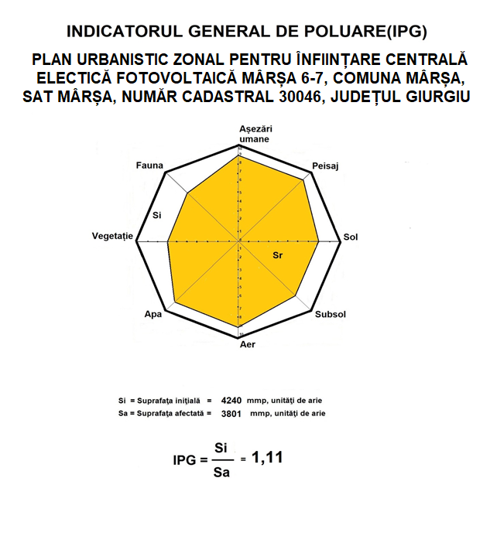

\IPG = Si / Sr.
Valoarea IPG
IPG = 1 - Mediul este natural, neafectat de activitatea umană.
IPG = 1 ÷ 2 - Mediul este afectat de activitatea umană în limite
admise.
IPG = 2 ÷ 3 - Mediul este afectat de activitatea umană provocând
stare de disconfort formelor de viaţă.
IPG = 3÷4 - Mediul este afectat de activitatea umană provocând
tulburări formelor de viaţă
IPG = 4÷6 - Mediul este afectat de activitatea umană fiind
periculos pentru formele de viaţă
IPG > 6 - Mediul este degradat impropriu formelor de viaţă.

Efectele activităţii asupra mediului înconjurător: IPG = 1,11 - Mediul este afectat în limite admisibile de activitatea umană.

9. MONITORIZAREA

Ȋn cadrul procesului de monitorizare, este important să se facă distincţie ȋntre monitorizarea unei intervenţii sau acţiuni antropice şi monitorizarea procesului de evaluare a impactului asupra mediului. Evaluarea impactului asupra mediului reprezintă o prognoză la un moment dat a impactului pe care o acţiune proiectată ȋl generează asupra mediului. Implementarea monitorizării implică, pe de o parte, verificarea modului ȋn care s-a aplicat proiectul, conform specificaţiilor prevăzute şi aprobate ȋn documentaţia care a stat la baza evaluării impactului şi, pe de altă parte, verificarea eficienţei măsurilor de minimizare ȋn atingerea scopului urmărit. Astfel de verificări implică inspecţii fizice (amplasarea construcţiilor, materiale de construcţii, depozitarea deşeurilor) sau masurători (asupra emisiilor şi imisiilor), folosind aparatură specifică şi metode profesionale de prelucrare şi interpretare.
Monitorizarea este implementată cu respectarea unui set de norme legislative: planificarea folosirii terenului, proceduri de control a poluării factorilor de mediu. Monitorizarea constă ȋn a evidenţia dacă funcţionarea unui obiectiv respectă condiţiile impuse la momentul aprobării sale. Programul de monitorizare va trebui sa fie coordonat cu măsurile de minimizare aplicate ȋn timpul implementării proiectului şi anume:
– să furnizeze feedback pentru autorităţile de mediu şi pentru autorităţile de decizie despre eficienţa măsurilor impuse;
– să identifice necesitatea iniţierii şi aplicării unor acţiuni inainte să se producă daune de mediu ireversibile.
Ȋn cadrul obiectivului studiat se va efectua o monitorizare a deşeurilor rezultate din activitate, gestiunea ambalajelor şi monitorizare tehnologică prin intermediul unui sistem automatizat care va ȋnregistra şi urmării funcţionarea panourilor fotovoltaice. Datele vor fi stocate ȋn sistemul din camera de comandă:
– pentru monitorizarea cantităţilor de deşeuri tehnologice se va respecta HG 856/2002 privind evidenţa gestiunii deşeurilor şi pentru aprobarea listei ce cuprinde deşeurile.
– gestiunea ambalajelor şi a deşeurilor din ambalaje se va realiza ȋn conformitate cu prevederile lrgislației în vigoare.
Avȃnd ȋn vedere specificul activităţii şi impactul redus asupra factorilor de mediu, nu se impune monitorizarea prin prelevarea periodică de probe.

10. IMPACT ASUPRA MEDIULUI ÎN CONTEXT TRANSFRONTALIER

Prin documentația Planului Urbanistic Zonal și studiu de oportunitate aferent se stabilesc : condițiile de amplasare și conformare a edificabilului; se va stabili zona aferentă edificabilului pentru centrala fotovoltaică, amenajabilul parcelei, modul de asigurare a acceselor carosabile și pietonale pe parcelă, modul de asigurare a acceselor în clădiri, modul de asigurare cu utilități pentru viitoarea investiție.
Măsurile propuse în cadrul Planului Urbanistic Zonal pentru Inființare centrală electrică fotovoltaică Mârșa 4-5, Comuna Mârșa, Sat Mârșa, NC 31895, Județul Giurgiu au aplicabilitate la nivelul localității.
Datorită amplitudinii reduse a obiectivelor ce se doresc a fi realizate, activităţile preconizate a fi realizate în cadrul Planului Urbanistic Zonal nu vor avea efecte semnificative asupra mediului transfrontalier.

11. CONCLUZII ȘI RECOMANDĂRI

Prezentul Plan Urbanistic Zonal propune realizarea unei centrale electrice fotovoltaice pe un teren situat în extravilanul comunei Mârșa, NC 31895, Tarla 1, Parcela -, Lot 1.
Se propune introducerea terenului care face obiectul Planului Urbanistic Zonal în suprafață totală de 1.287.679 mp în intravilan.
Tipurile de activități desfășurate pe parcelă sunt: producere de energie electrică prin captarea radiației solare, activități administrative, construcții și amenajări specifice, circulații carosabile, spații verzi.
Investiția propusă va fi realizată etapizat prin concretizarea efectivă a două etape :
Etapa I : este dedicată elaborarii tuturor studiilor, proiectelor necesare realizarii investiției propuse și obținerea tuturor avizelor și aprobărilor. Obtinere autorizație construire. Aceasta etapă este preconizată a se realiza pe un orizont de timp scurt : 12 luni.
Etapa II : lucrări de sistematizare a terenului, lucrări de racordare rețele publice sau private de utilități, realizarea clădirilor și amplasarea panourilor fotovoltaice – timp mediu : 12 luni – 48 luni.
Categorii de investiții suportate de către investitorul privat : toata investiția propusă va cădea în sarcina beneficiarului. Beneficiarul va executa sistematizarea verticală a terenului cu panta generală orientată catre spațiul verde pentru a nu afecta proprietățile învecinate, cu categoria de folosință “arabil”;
Investiția nu necesită alimentare cu apa potabilă și nici sistem de canalizare.
Investiția propusă este nepoluantă și nu va afecta buna funcționare a activităților vecine. Proiectantul apreciază ca oportună investiția propusă, fiind vorba de valorificarea energiei regenerabile, în acord cu preocupările țărilor membre ale Uniunii Europene.

12. REZUMAT NON TEHNIC

Raportul de Mediu privind - Plan Urbanistic Zonal pentru Inființare centrală electrică fotovoltaică Mârșa 4-5, Comuna Mârșa, Sat Mârșa, NC 31895, Județul Giurgiu, beneficiar BLACK SEA ENERGY S.R.L., a fost întocmit în baza solicitării Agenției pentru Protecția Mediului Giurgiu (Adresa nr. 3613/S.A.A.A./11.04.2022), care a decis, supunerea planului procedurii de evaluare de mediu (conform Ordonanței de Urgență a Guvernului nr.195/2005 privind protecția mediului, aprobată cu modificări și completări prin Legea nr. 265/2006, Ordonanța de Urgență a Guvernului nr.164/2008 și Hotărârea Guvernului nr. 1076/2004 privind stabilirea procedurii de realizare a evaluării de mediu pentru planuri și programe), cu respectarea prevederilor actelor normative în vigoare.
Beneficiarul Planului Urbanistic Zonal – Inființare centrală electrică fotovoltaică Mârșa 4-5, Comuna Mârșa, Sat Mârșa, NC 31895, Județul Giurgiu, este BLACK SEA ENERGY S.R.L., Adresa: Municipiul București, Strada Lainici, Nr. 44-46, Et. 2, Ap. 5, Sector 1,
Denumirea planului este - Plan Urbanistic Zonal pentru Inființare centrală electrică fotovoltaică Mârșa 6-7, Comuna Mârșa, Sat Mârșa, NC 30046, Județul Giurgiu.
Obiectul Planului Urbanistic Zonal este de determinarea condițiilor de amplasare și conformare a unei centrale electrice fotovoltaice, pe un teren cu suprafața de 1.287.679 mp. Proprietarii terenului (Aurelia MOȘTEANU și Lucian MOȘTEANU) pe care se va amplasa centrala electrică fotovoltaică, situat în extravilanul Comunei Mârșa, au incheiat un pact de opțiuni privind contractul de superficie cu BLACK SEA ENERGY S.R.L., beneficiarul final al proiectului. Realizarea unei instalații de producere a energiei electrice prin conversia fotovoltaică, formată dintr-un parc fotovoltaic cu puterea activă nominală produsă egală cu 92.130 kW. Parcul va avea o capacitate de stocare, STORAGE = 80.000,00 Ah.
Caracteristici tehnice :
- Număr de panouri: 167.328 bucăți;
- Tip Panou Fotovoltaic: TSM – DE21 VERTEX Trina Solar 670 Wp;
- Numar/ Model Invertor: 498 bucăți ; PVS 175-TL;
- Poziționarea instalației fotovoltaice: pe terenul beneficiarului;
- Unghi de azimut al panoului: 20 ⁰;
- Consum servicii interne: 200 kW;
- Factorul de putere : cos φ = 0,9;
- Frecvența = 47,5÷51,5 Hz.
Investiția propusă va fi realizată etapizat prin concretizarea efectivă a două etape : Etapa I - este dedicată elaborarii tuturor studiilor, proiectelor necesare realizarii investiției propuse și obținerea tuturor avizelor și aprobărilor. Obtinere autorizație construire. Aceasta etapă este preconizată a se realiza pe un orizont de timp scurt : 12 luni.
Etapa II - lucrări de sistematizare a terenului, lucrări de racordare rețele publice sau private de utilități, realizarea clădirilor și amplasarea panourilor fotovoltaice – timp mediu : 12 luni – 48 luni.
Durata etapei de funcţionare a parcului fotovoltaic, dacă este exploatat corespunzător, proiectul energetic poate avea o durată lungă de viaţă, de circa 25 de ani.
S-a făcut o evaluare a impactului ȋn mod analitic pe fiecare componentă de mediu ȋn parte, analizȃnd atȃt efectele negative pe care execuţia şi exploatarea investiţiei propuse le induce, cât şi pe cele pozitive, manifestate în special în direcţia dinamizării mediului economic local. S-a urmărit şi evaluarea comparativă între starea ideală a mediului şi starea posibil a fi generată de activitățile caracteristice perioadei de desfășurare a acestui proiect. Poluanții evacuați în mediu au fost estimați şi comparați cu limitele admise prin legislația în vigoare.
Efectele activităţii asupra mediului înconjurător: Indicele de poluare globală (IPG) = 1,11 - Mediul este afectat în limite admisibile de activitatea umană.
Concluzia finală - Investiția propusă este nepoluantă și nu va afecta buna funcționare a activităților vecine. Proiectantul apreciază ca oportună investiția propusă, fiind vorba de valorificarea energiei regenerabile, în acord cu preocupările țărilor membre ale Uniunii Europene.

13. ANEXE

14.1. Surse de documentare
- Planul Urbanistic General și Regulament Local de Urbanism Comuna Mârșa, aprobat conform legii.
- Planul de amplasament și delimitare a corpului de proprietate.
- Extras de Carte Funciară.
- Certificat de Urbanism nr. 02/26.01.2022 eliberat de Primăria Comunei Mârșa.
- Pact de opțiuni privind contractul de superficie autentificat cu nr. 2070/15.12.2021.
- Studiu geotehnic.
- Plan de situație vizat OCPI.
- Memoriu tehnic și tema de proiectare.
- Informații culese de pe teren, de la beneficiar și de la administrația publică locală.
- Legislația specifică activității de amenajare a teritoriului și urbanism și cea complementară.

13.2. Bibliografie
**** Geografia Fizică a României, 1983, Editura Academiei Române, București.
Dumitriu, Camelia. 2003. Management și marketing ecologic. ETP Tehnopress, Iași.
Răuță C., 1978, Poluarea și Protecția Mediului, Editura Științifică și Enciclopedică.
Rojanschi V. & al., 2002, Protecția și Ingineria Mediului, Editura Economică 2002.
Vladimir Rojanschi & al., 2004, Evaluarea Impactului Ecologic și Auditul de Mediu, Editura ASE București.
Săvulescu T. (red.), 1952-1976, Flora României, vol I-XIII, Editura Academiei Române, București.
Vadineanu A., 1998, Dezvoltare Durabilă : teorie și practică , vol. I, Editura Universității București.
Vișan S. & al., 2000, Mediul Înconjurător. Poluare și Protecție, Editura Economică.

13.3. Piese desenate

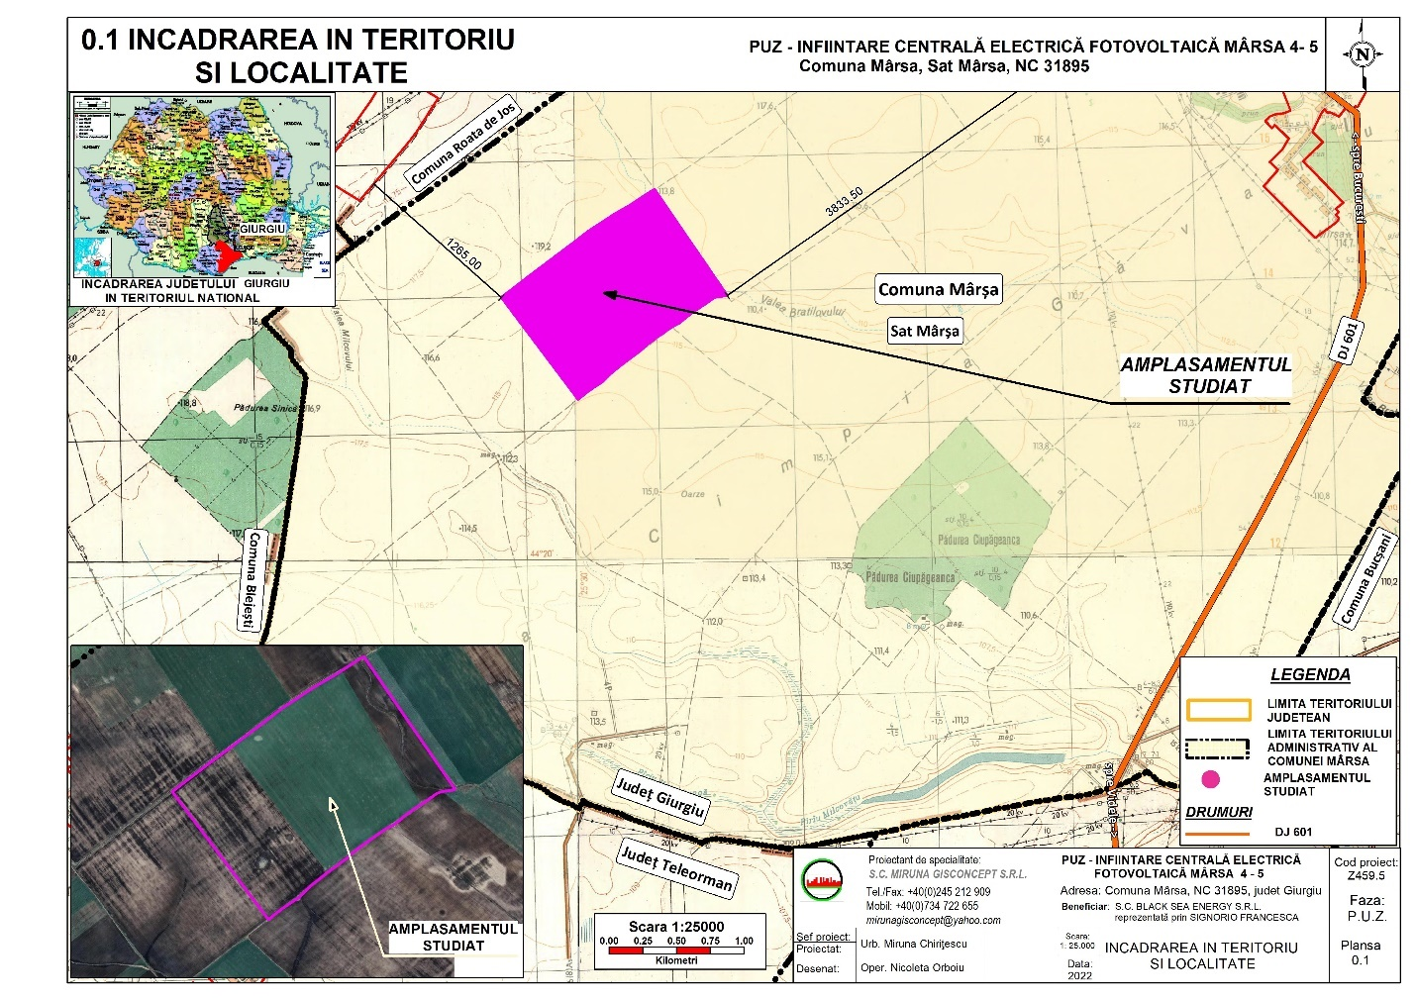

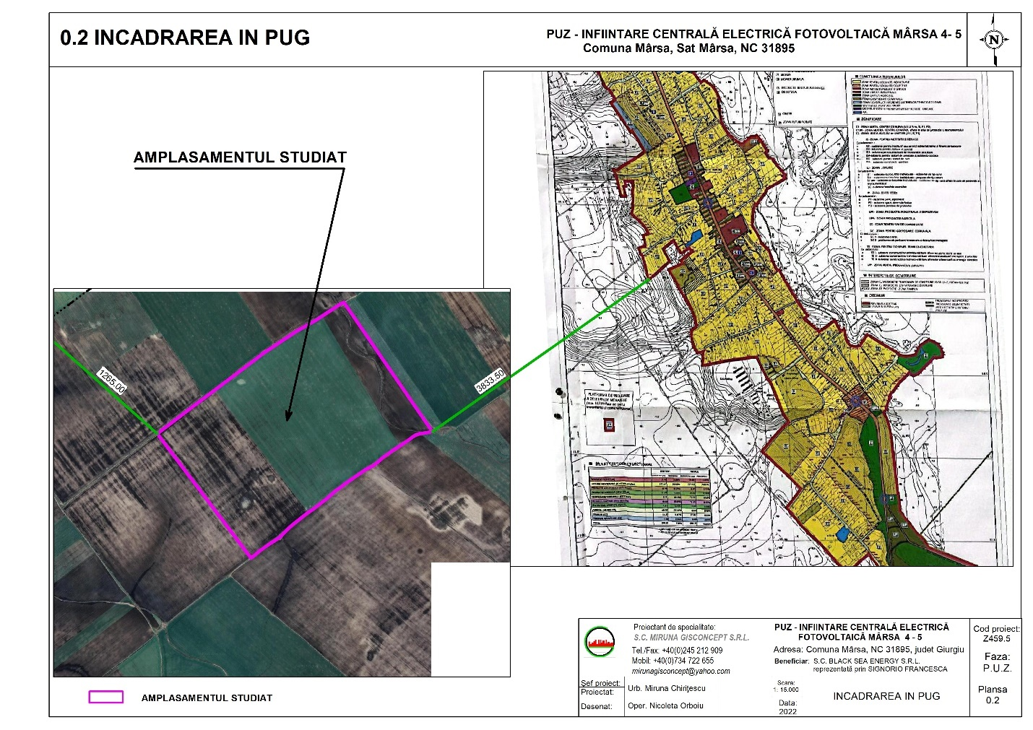

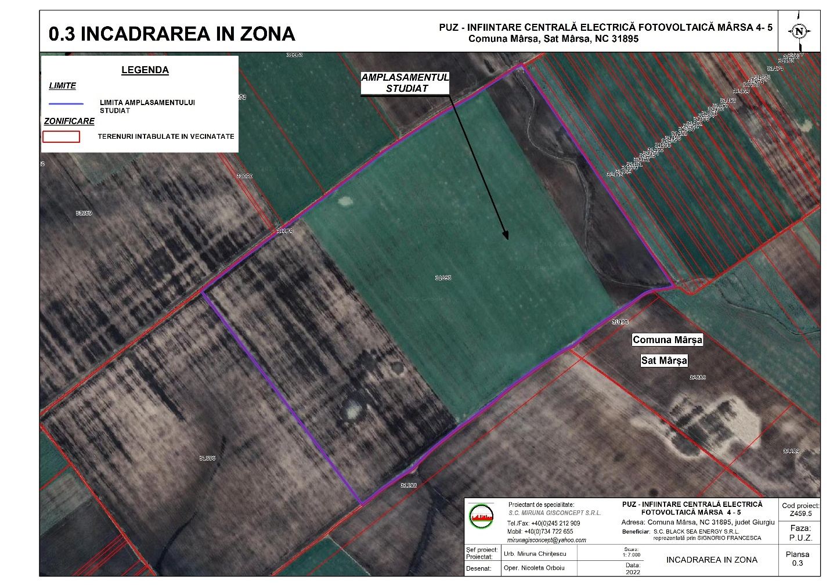

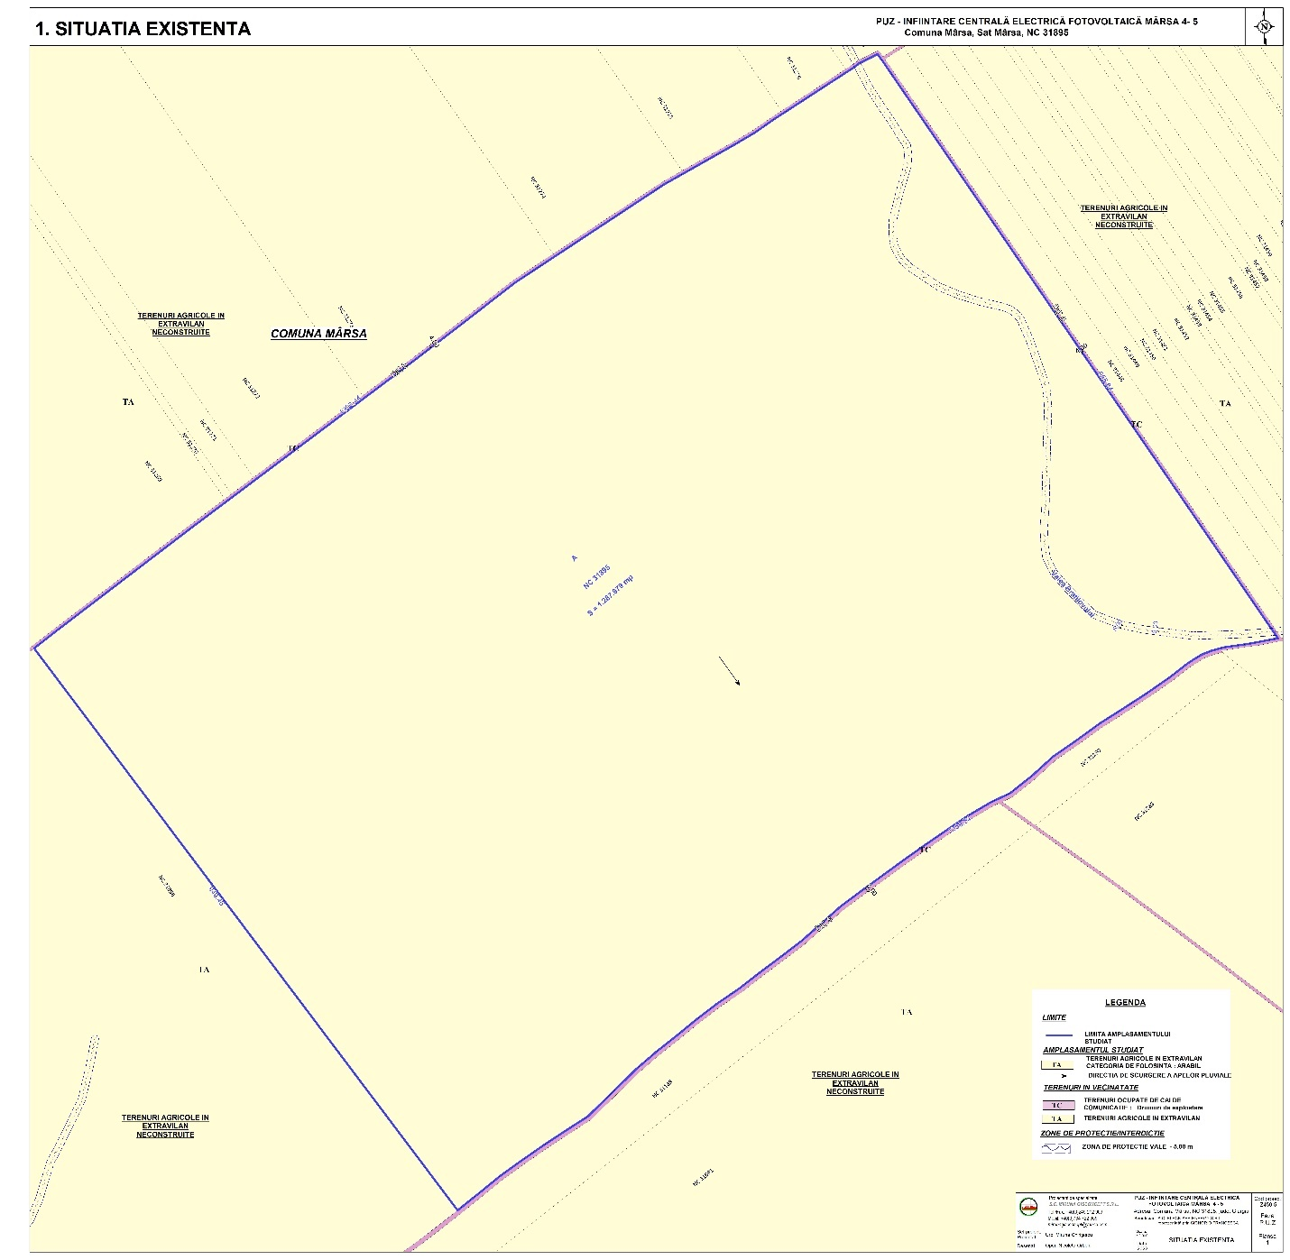

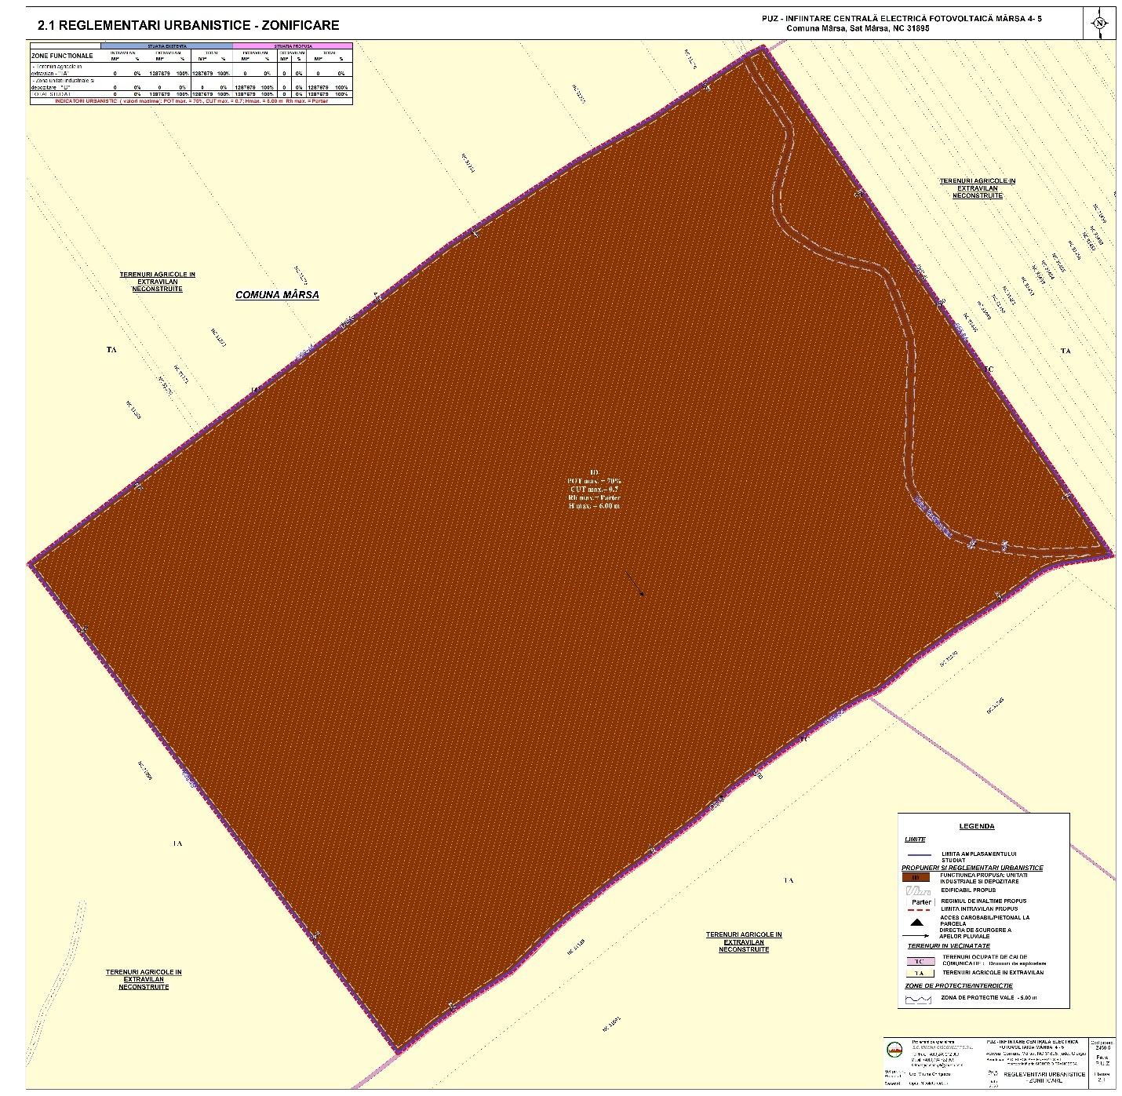

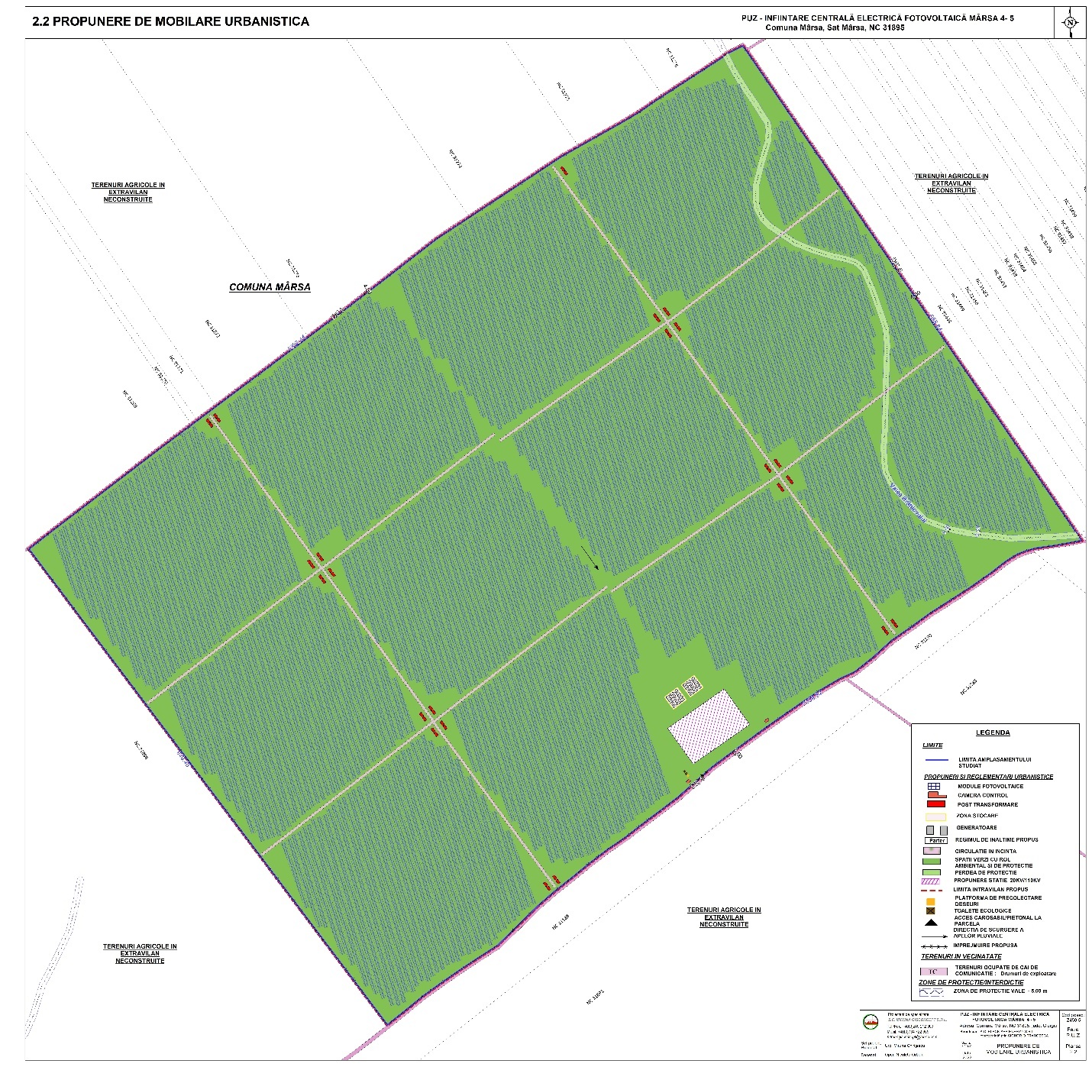

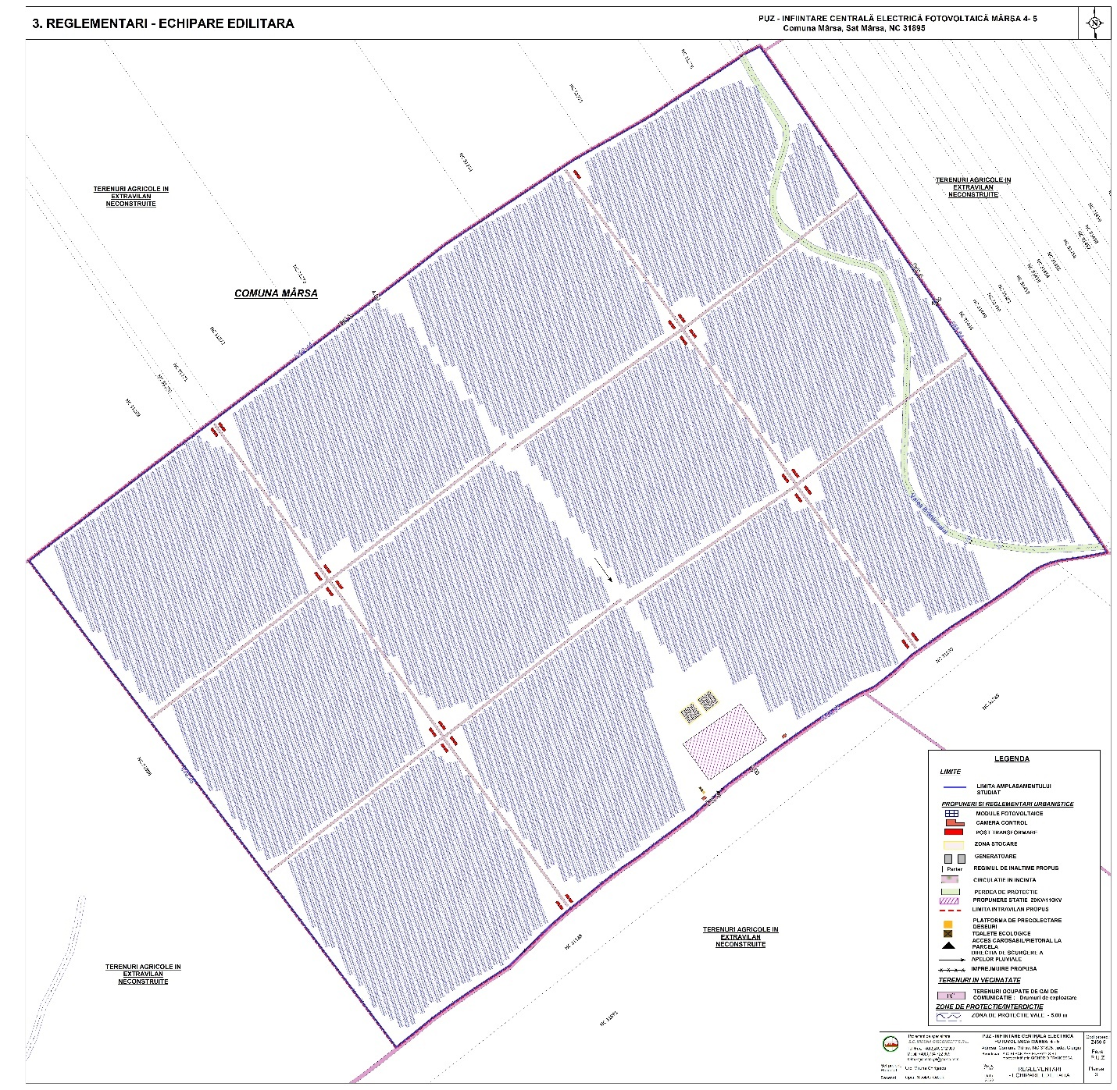

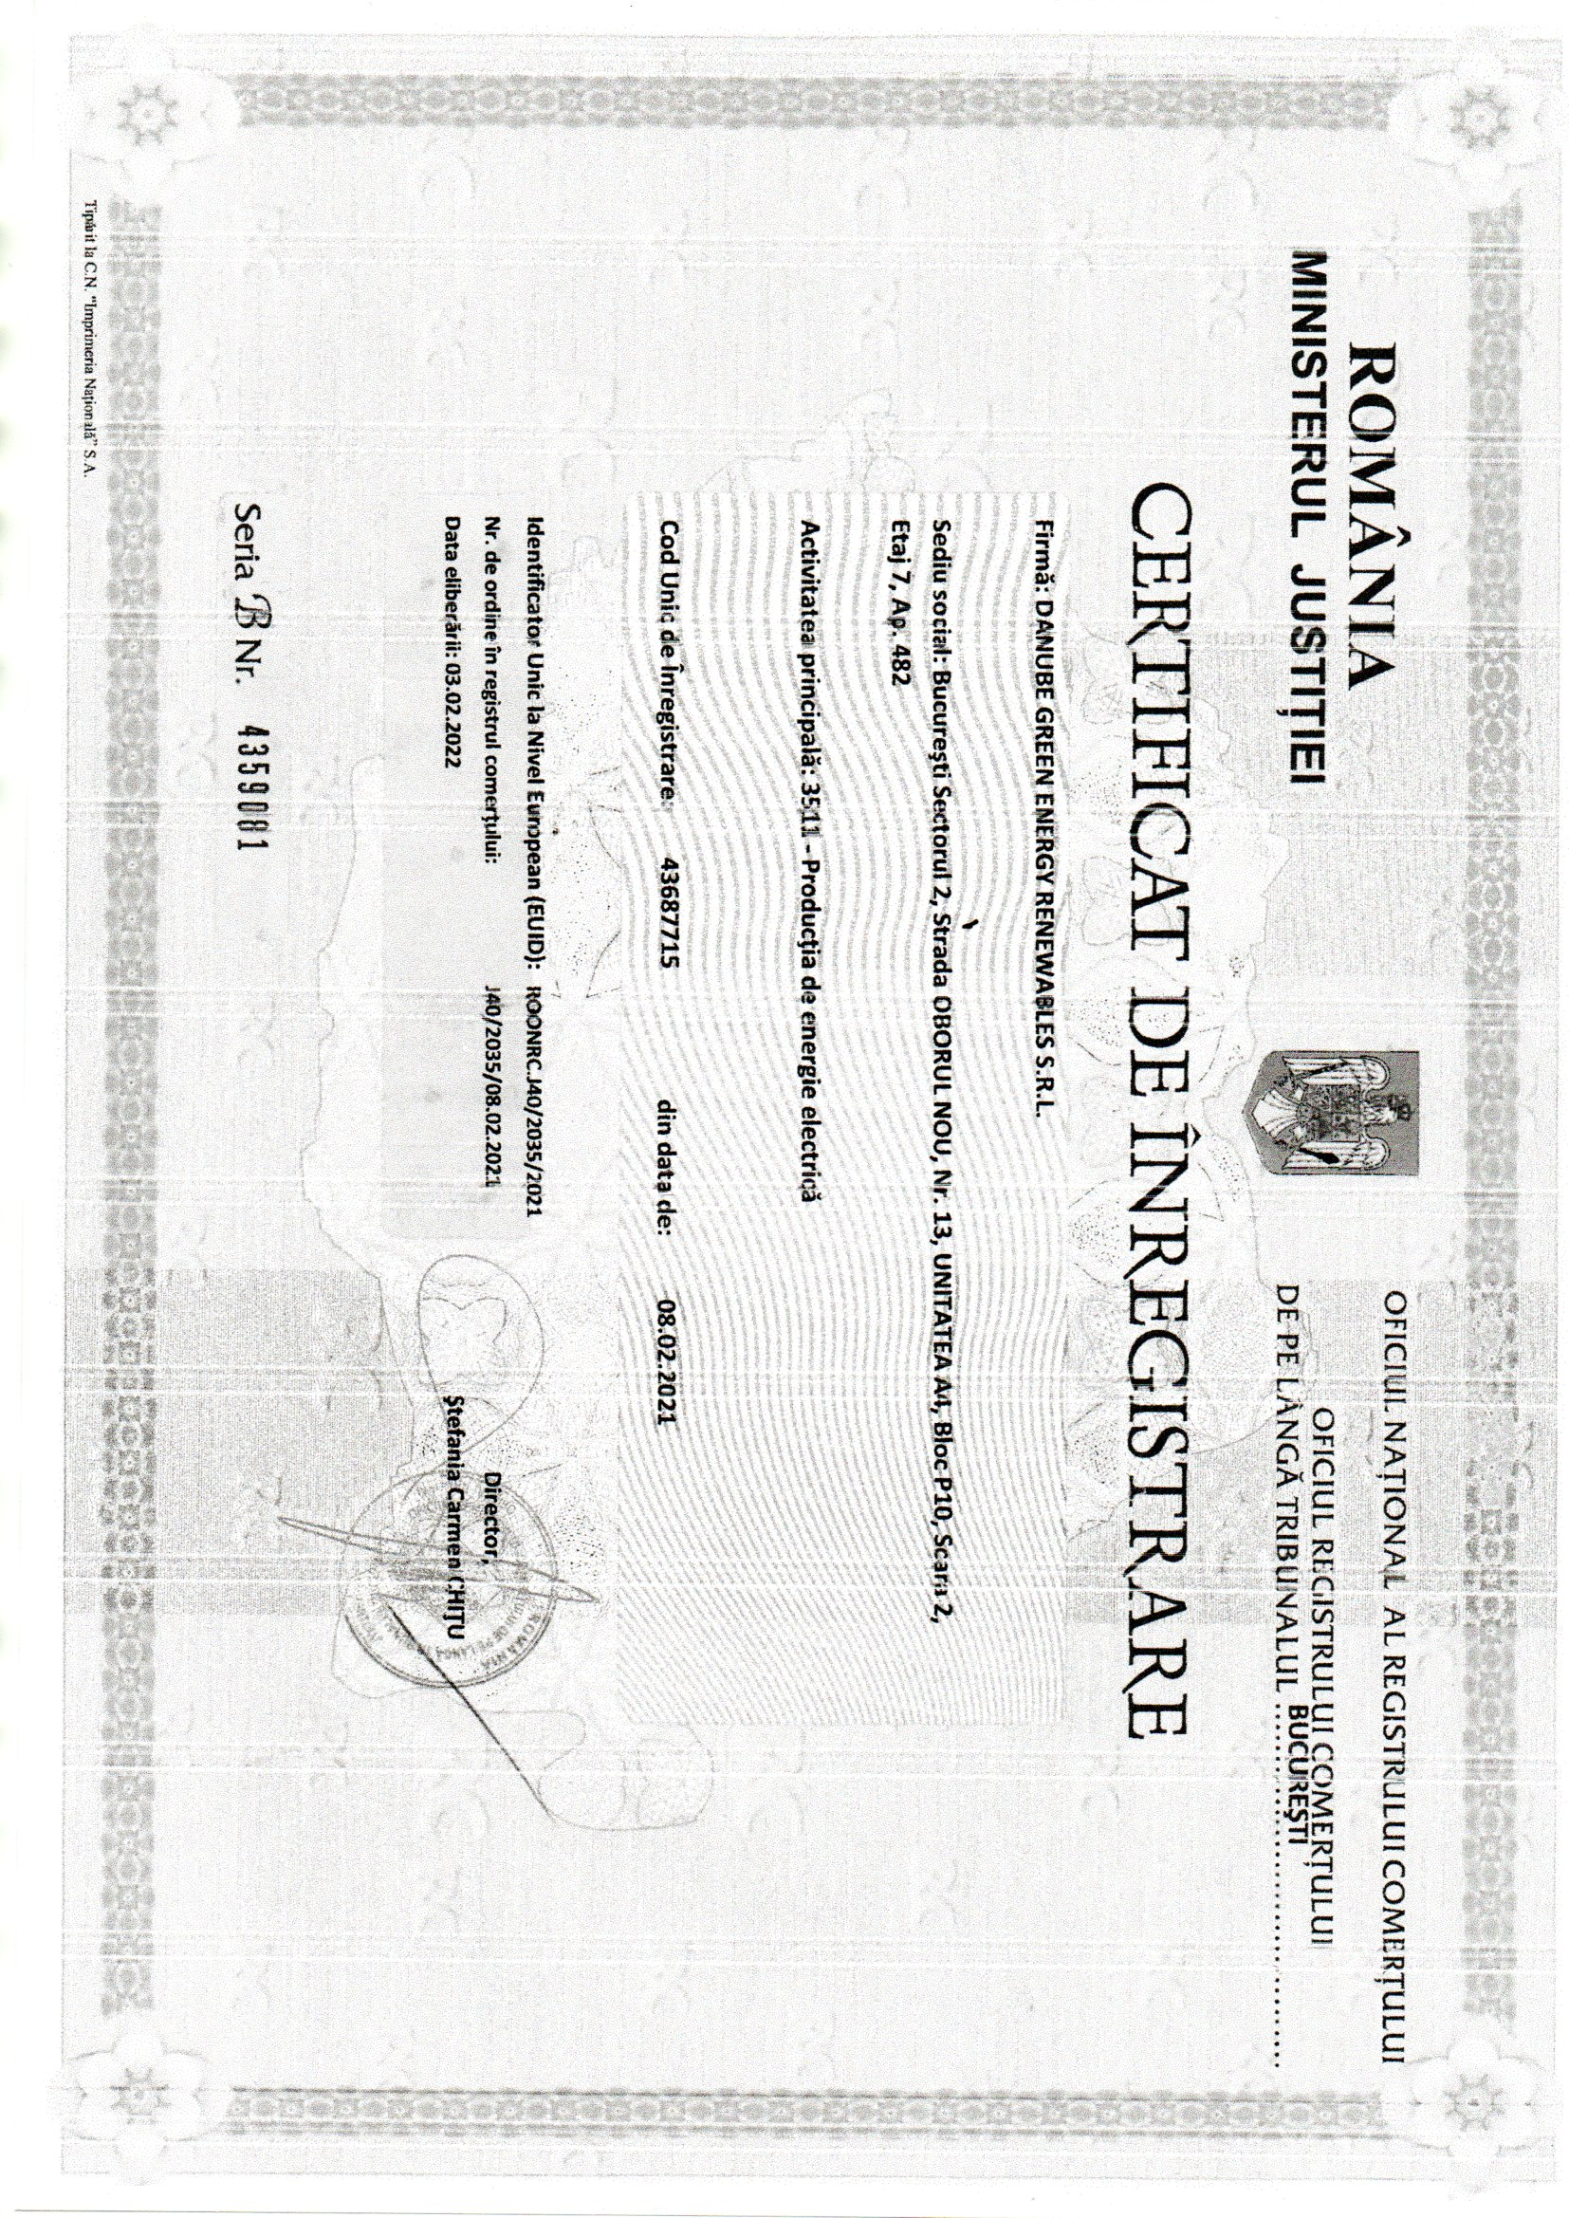
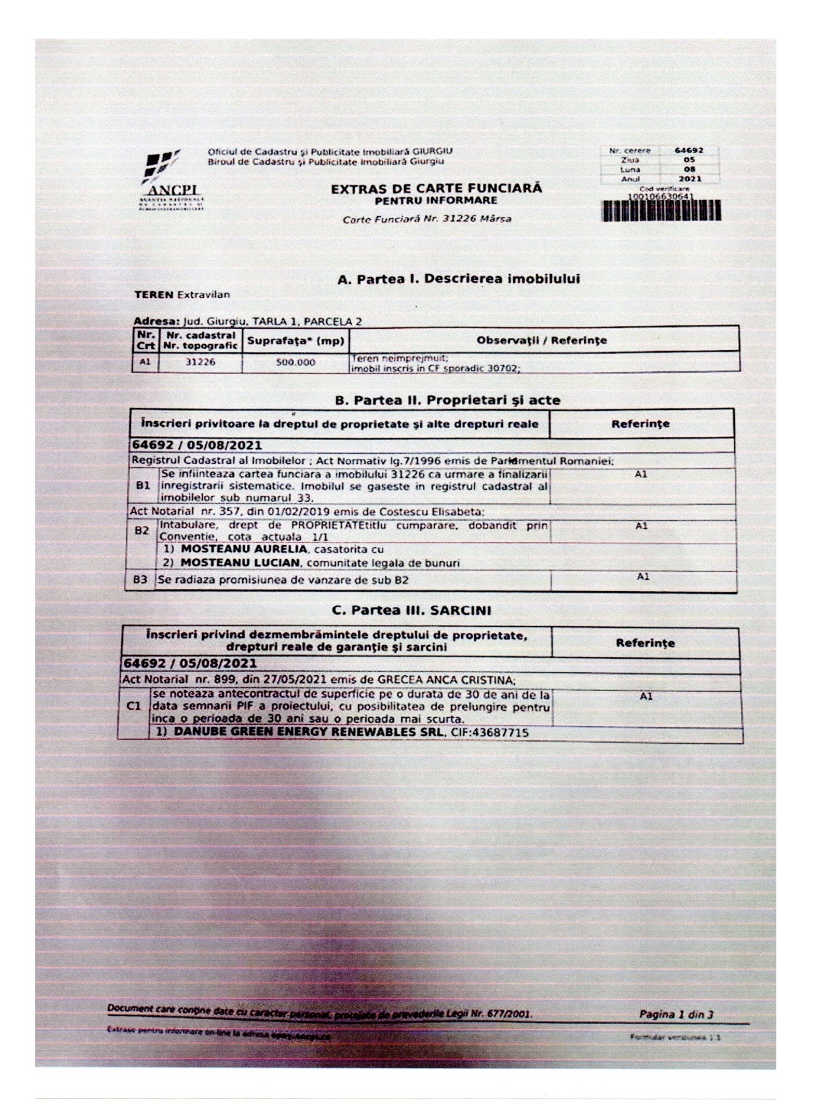

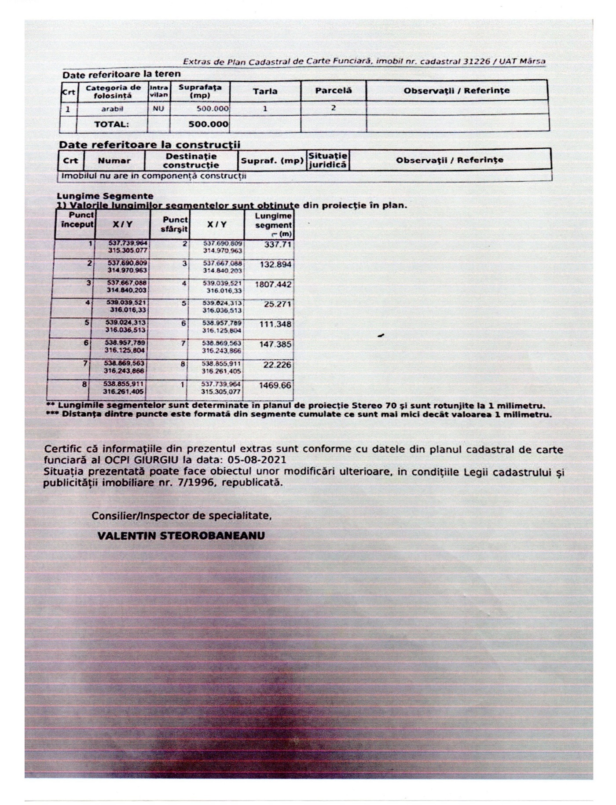
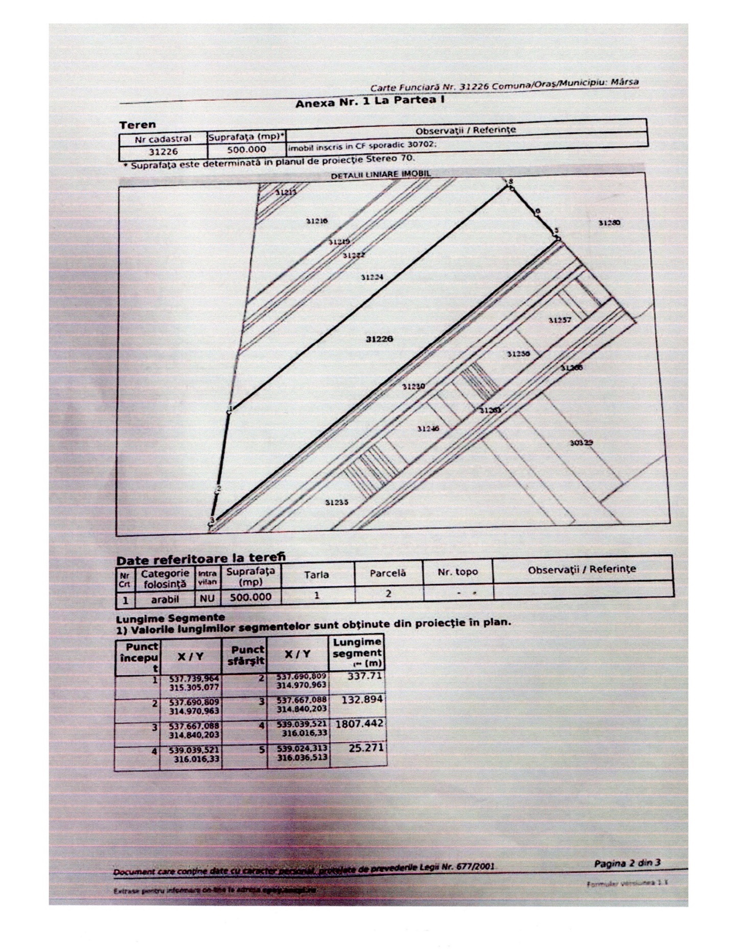

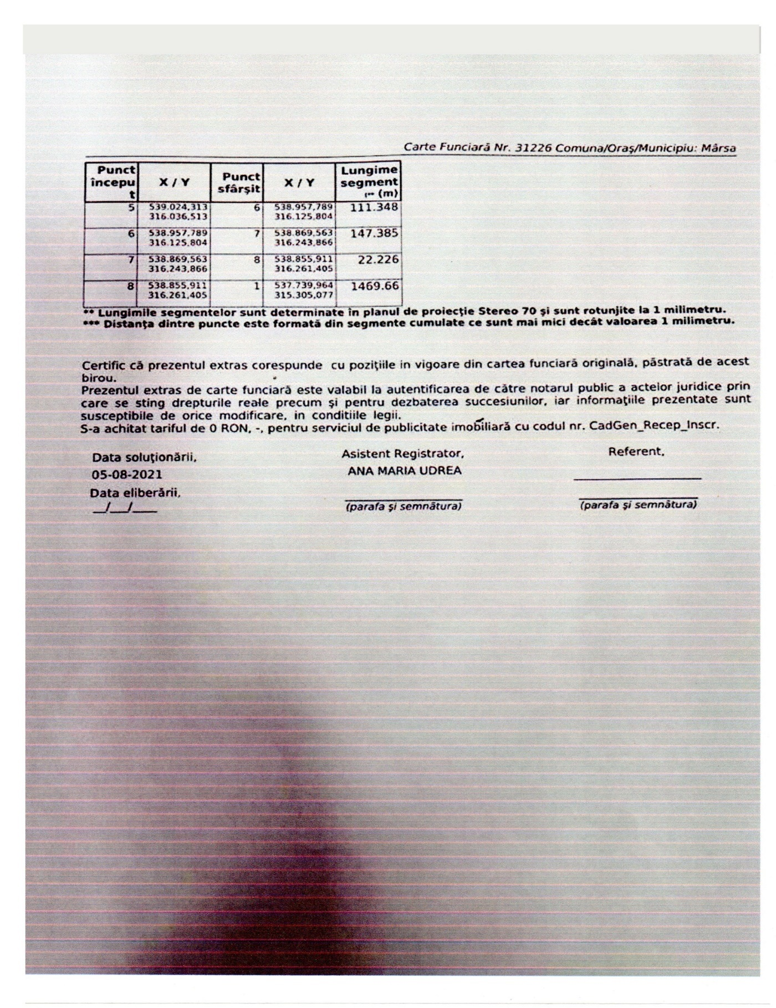
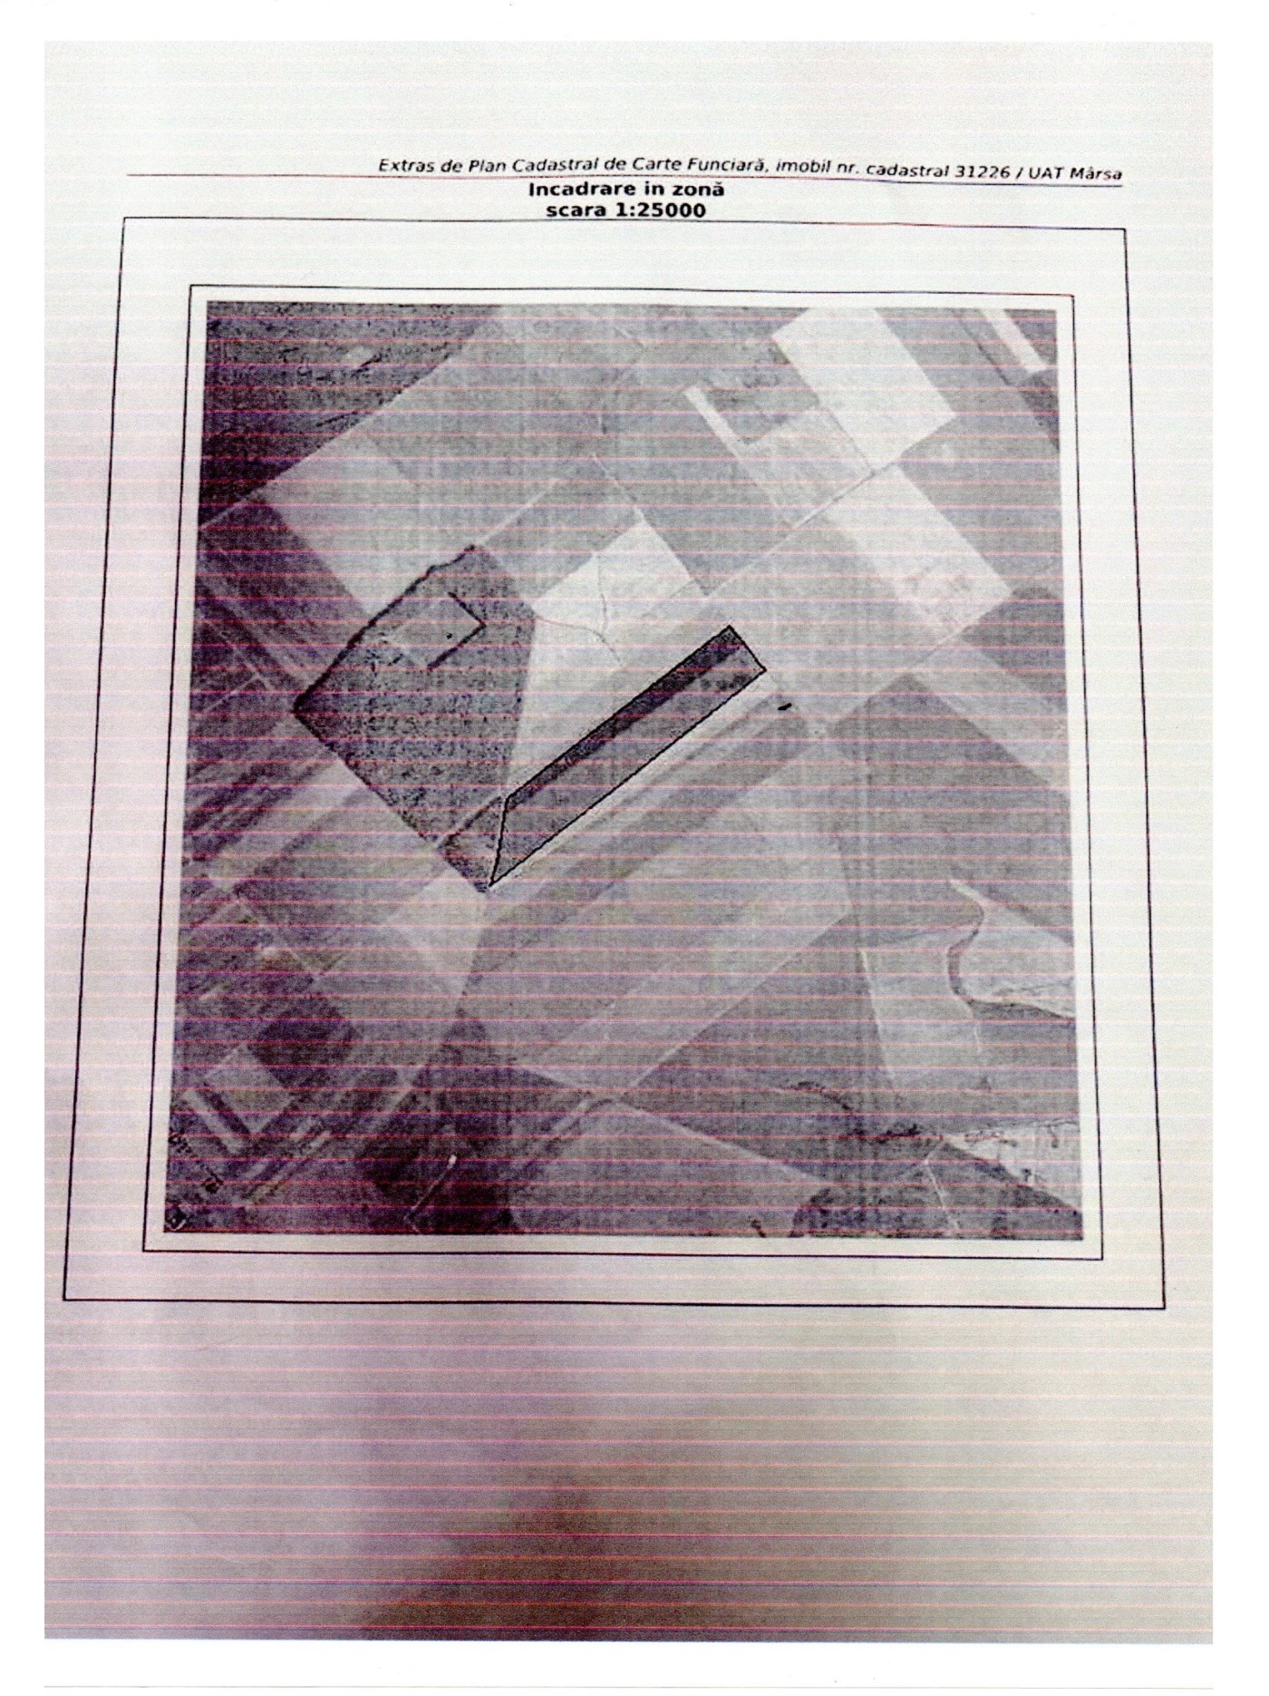
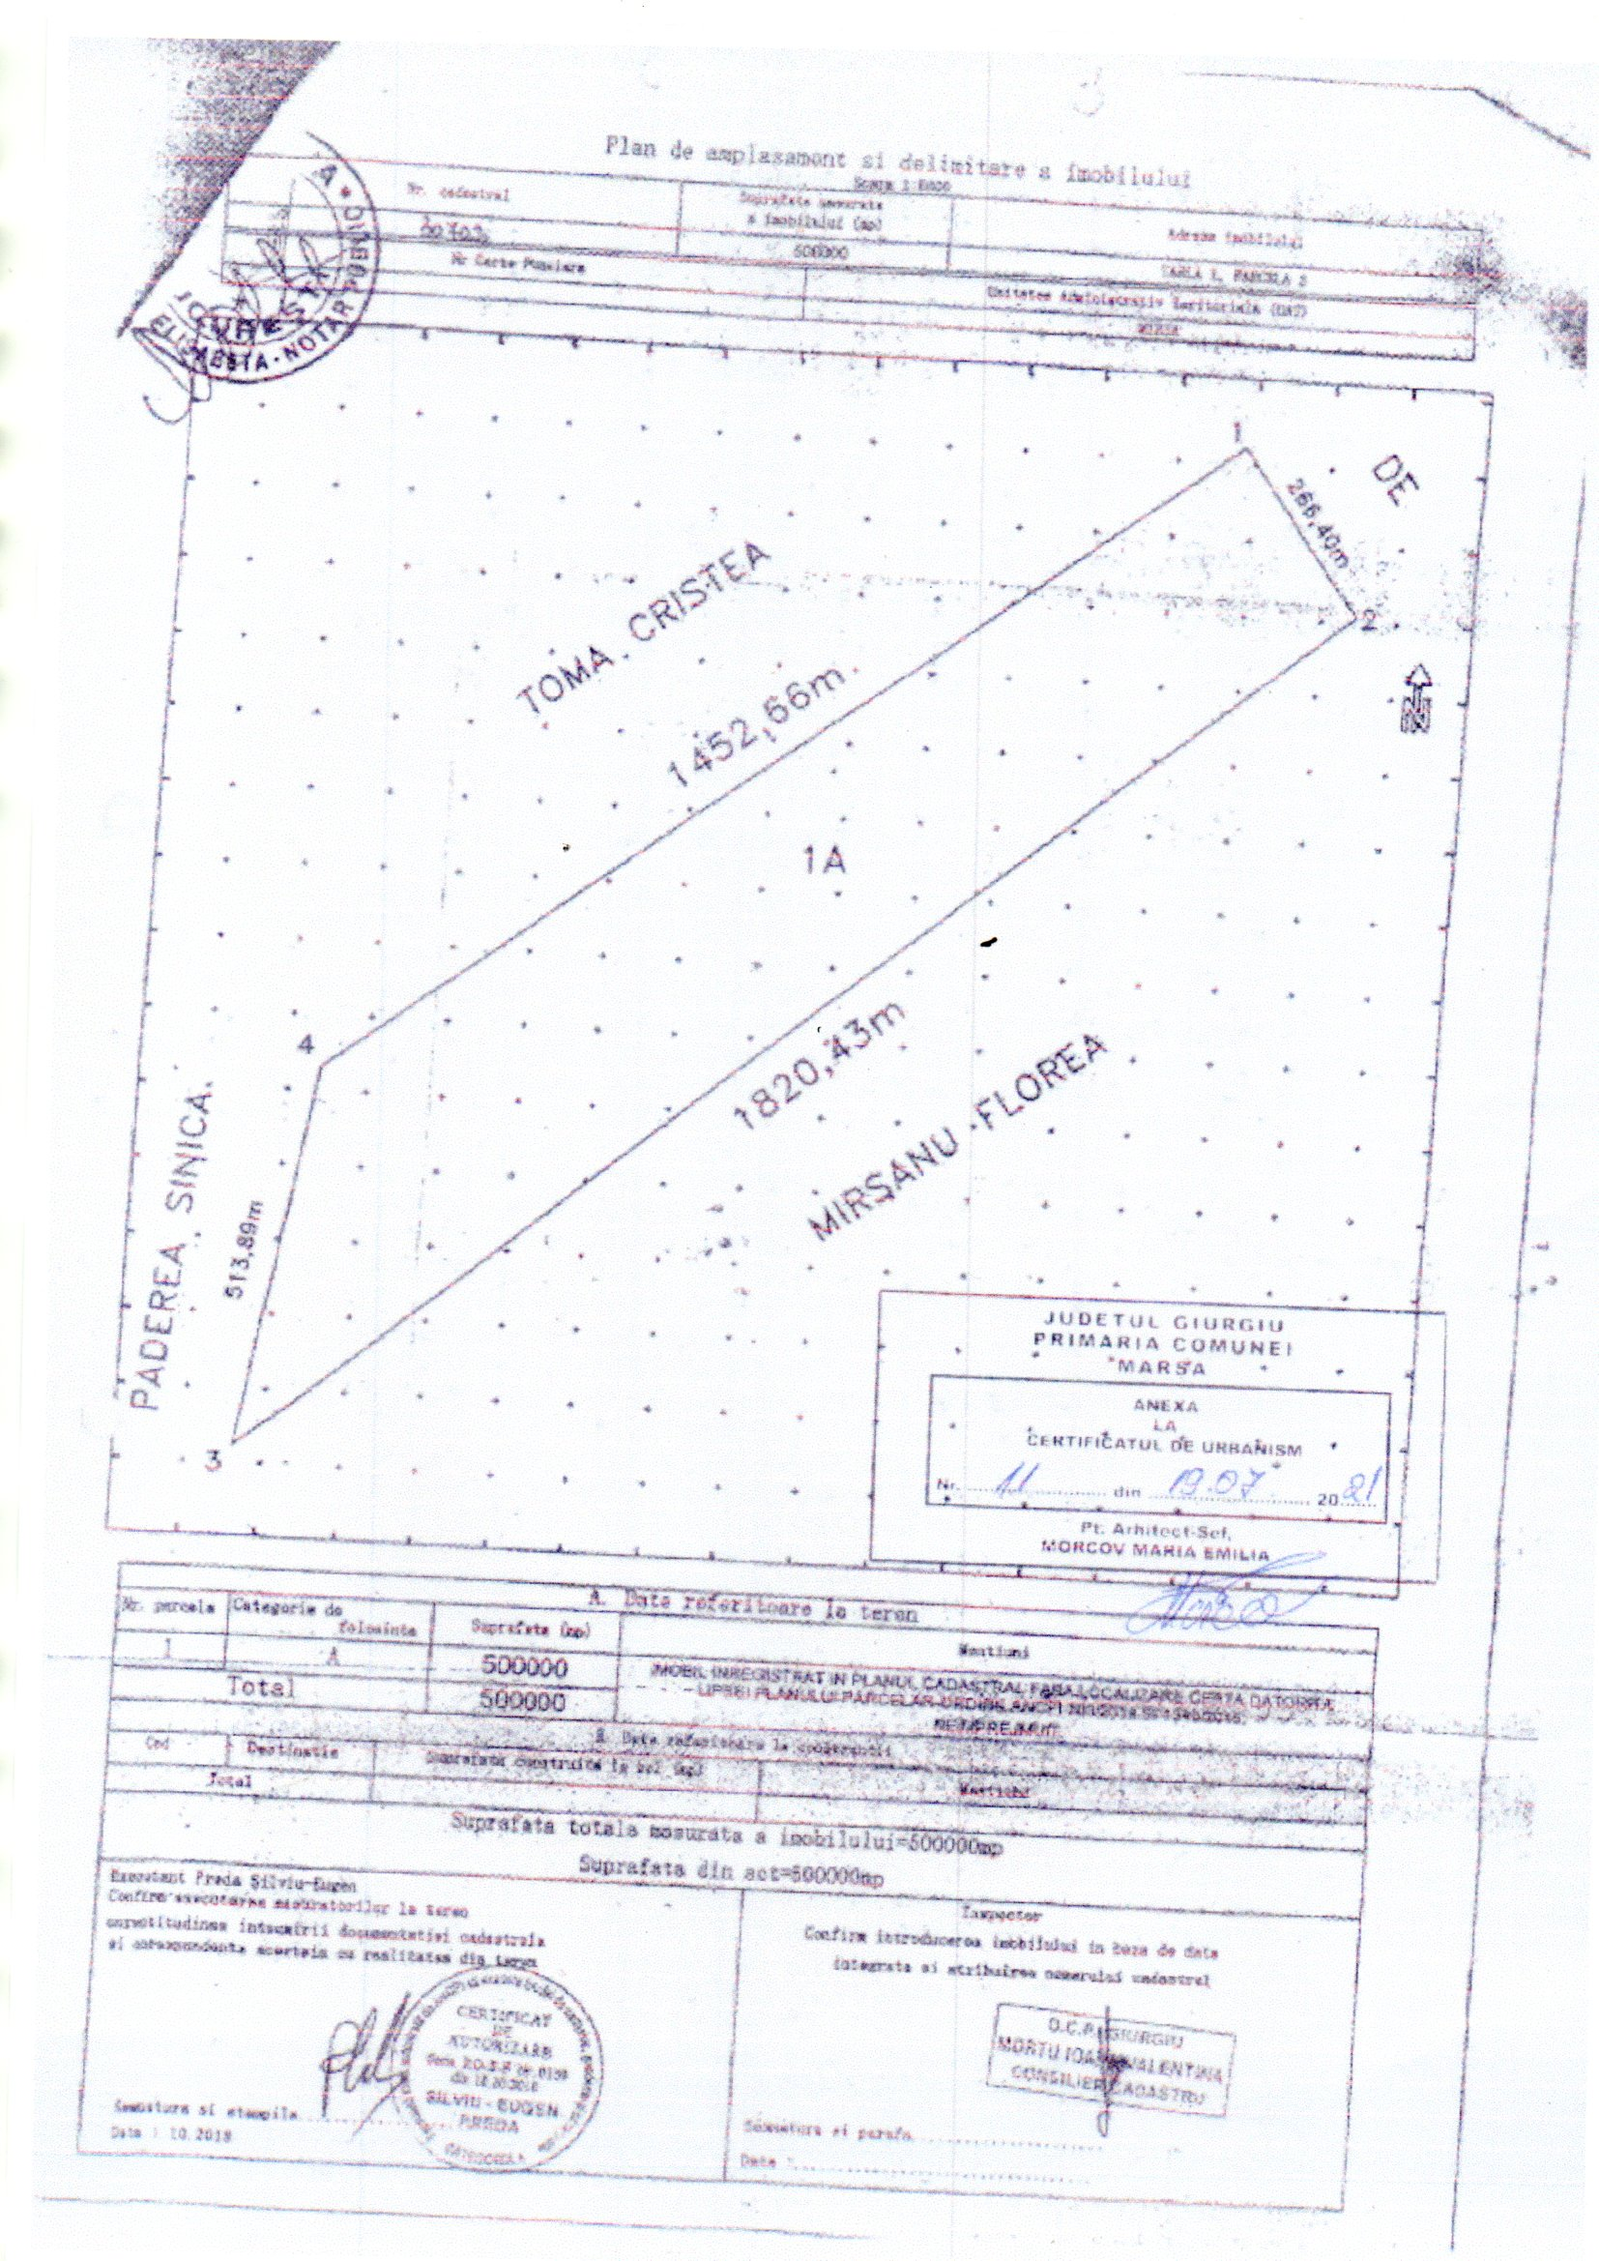
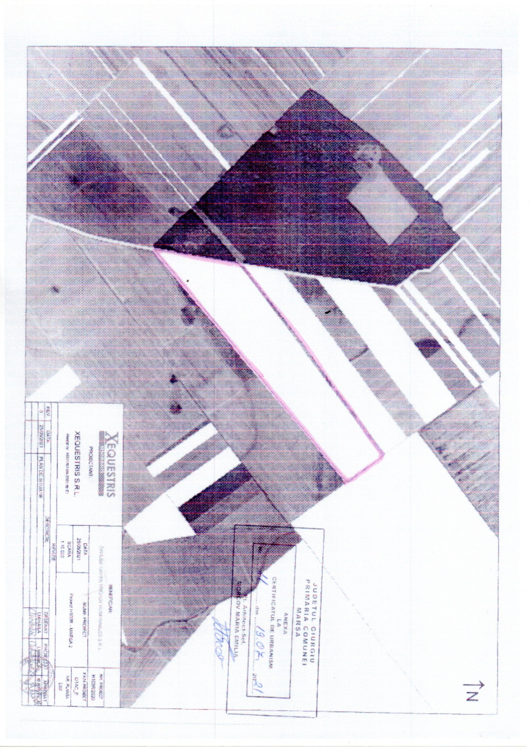
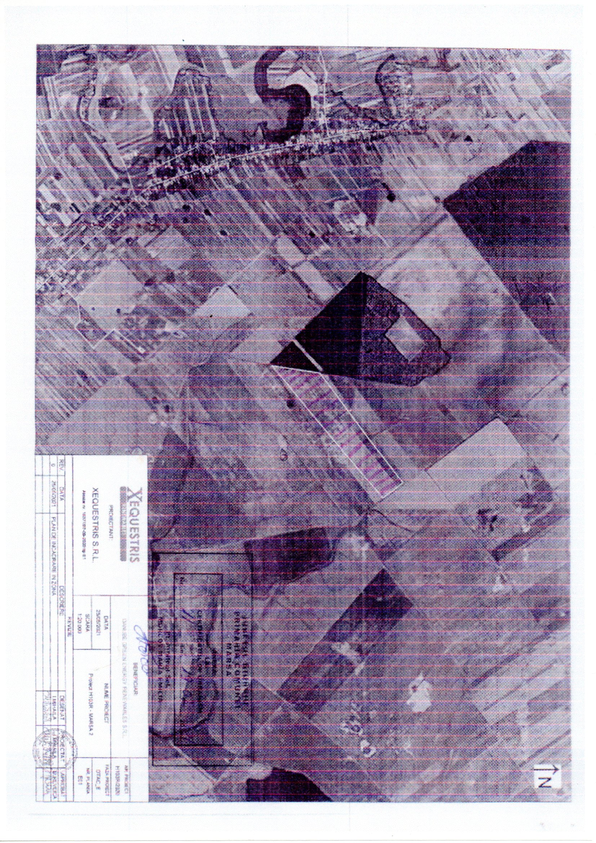
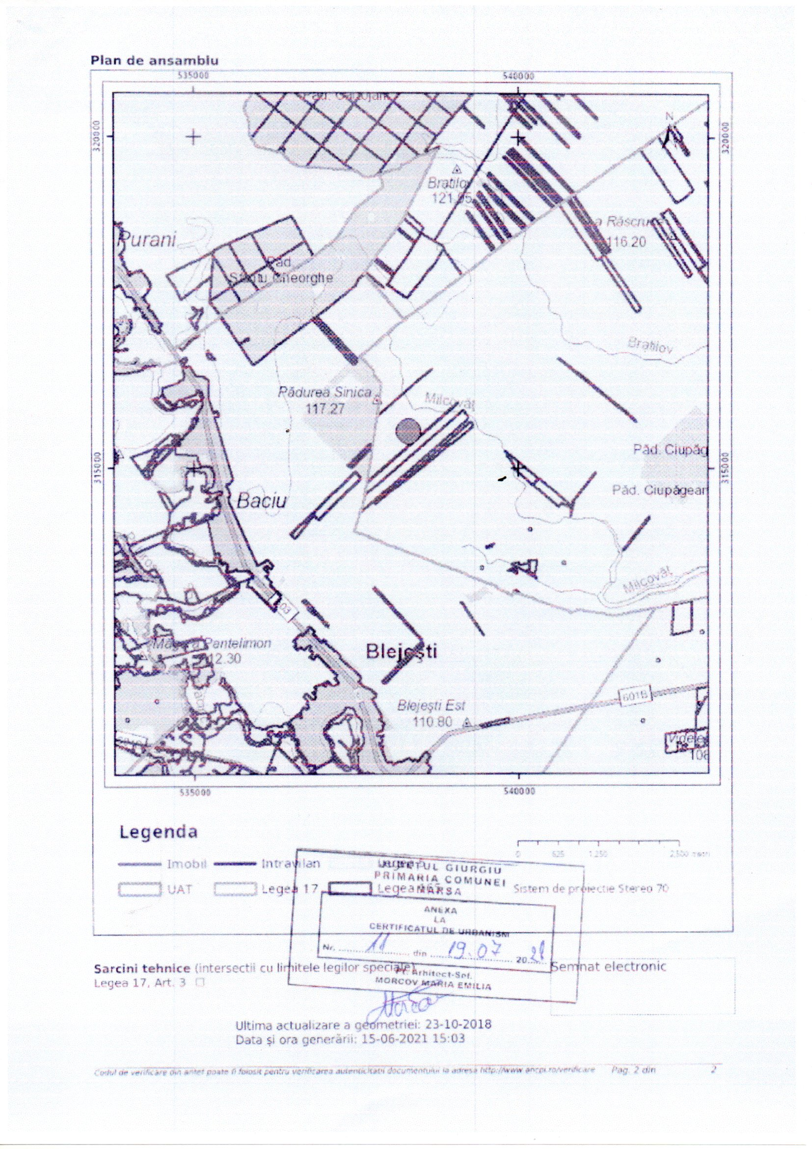

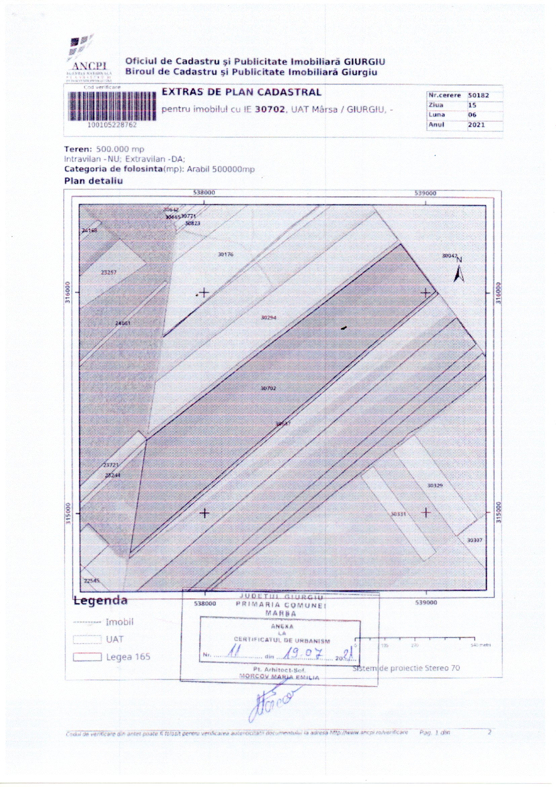
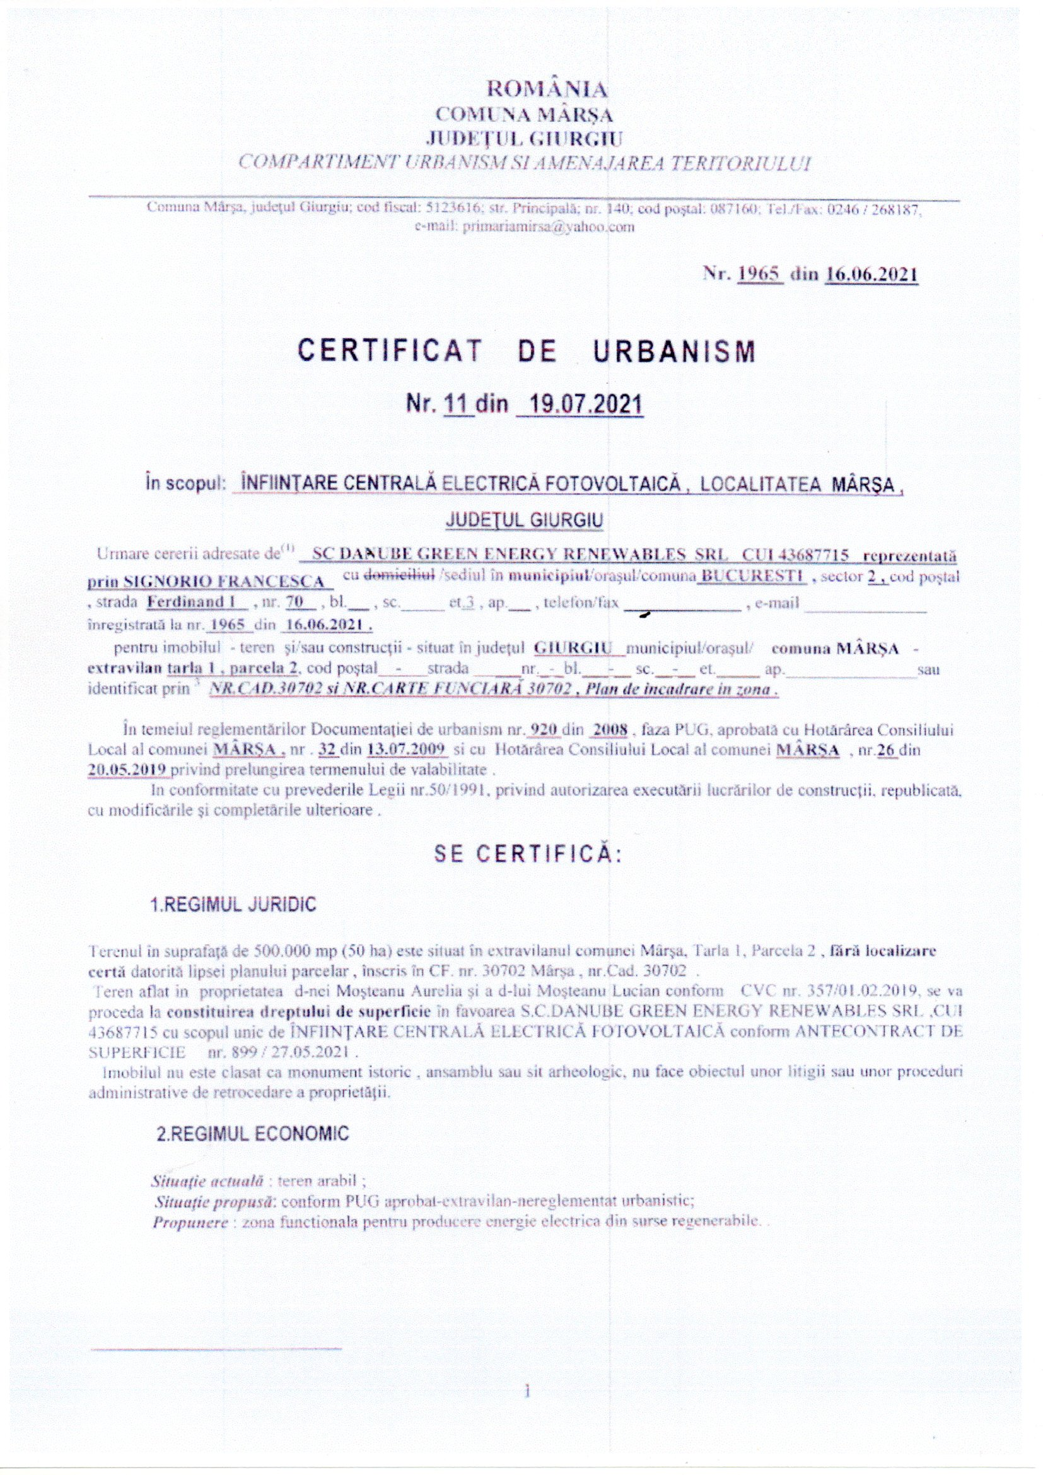
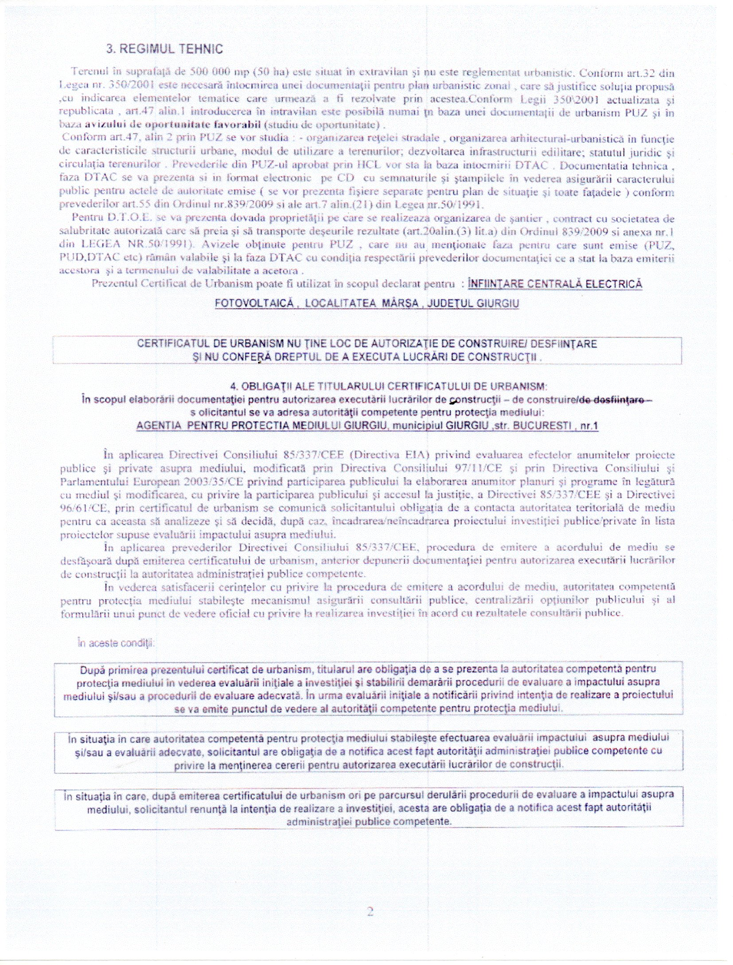
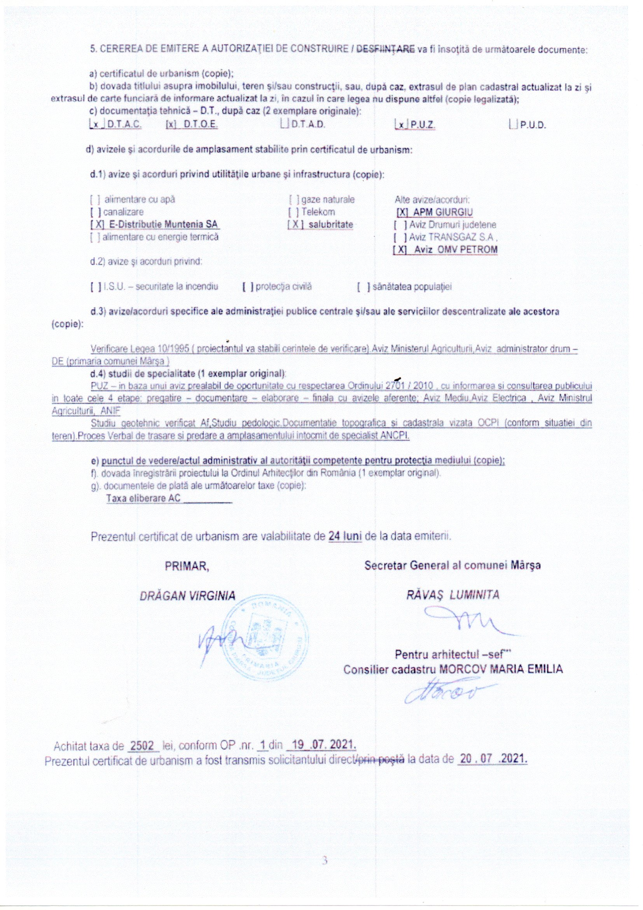
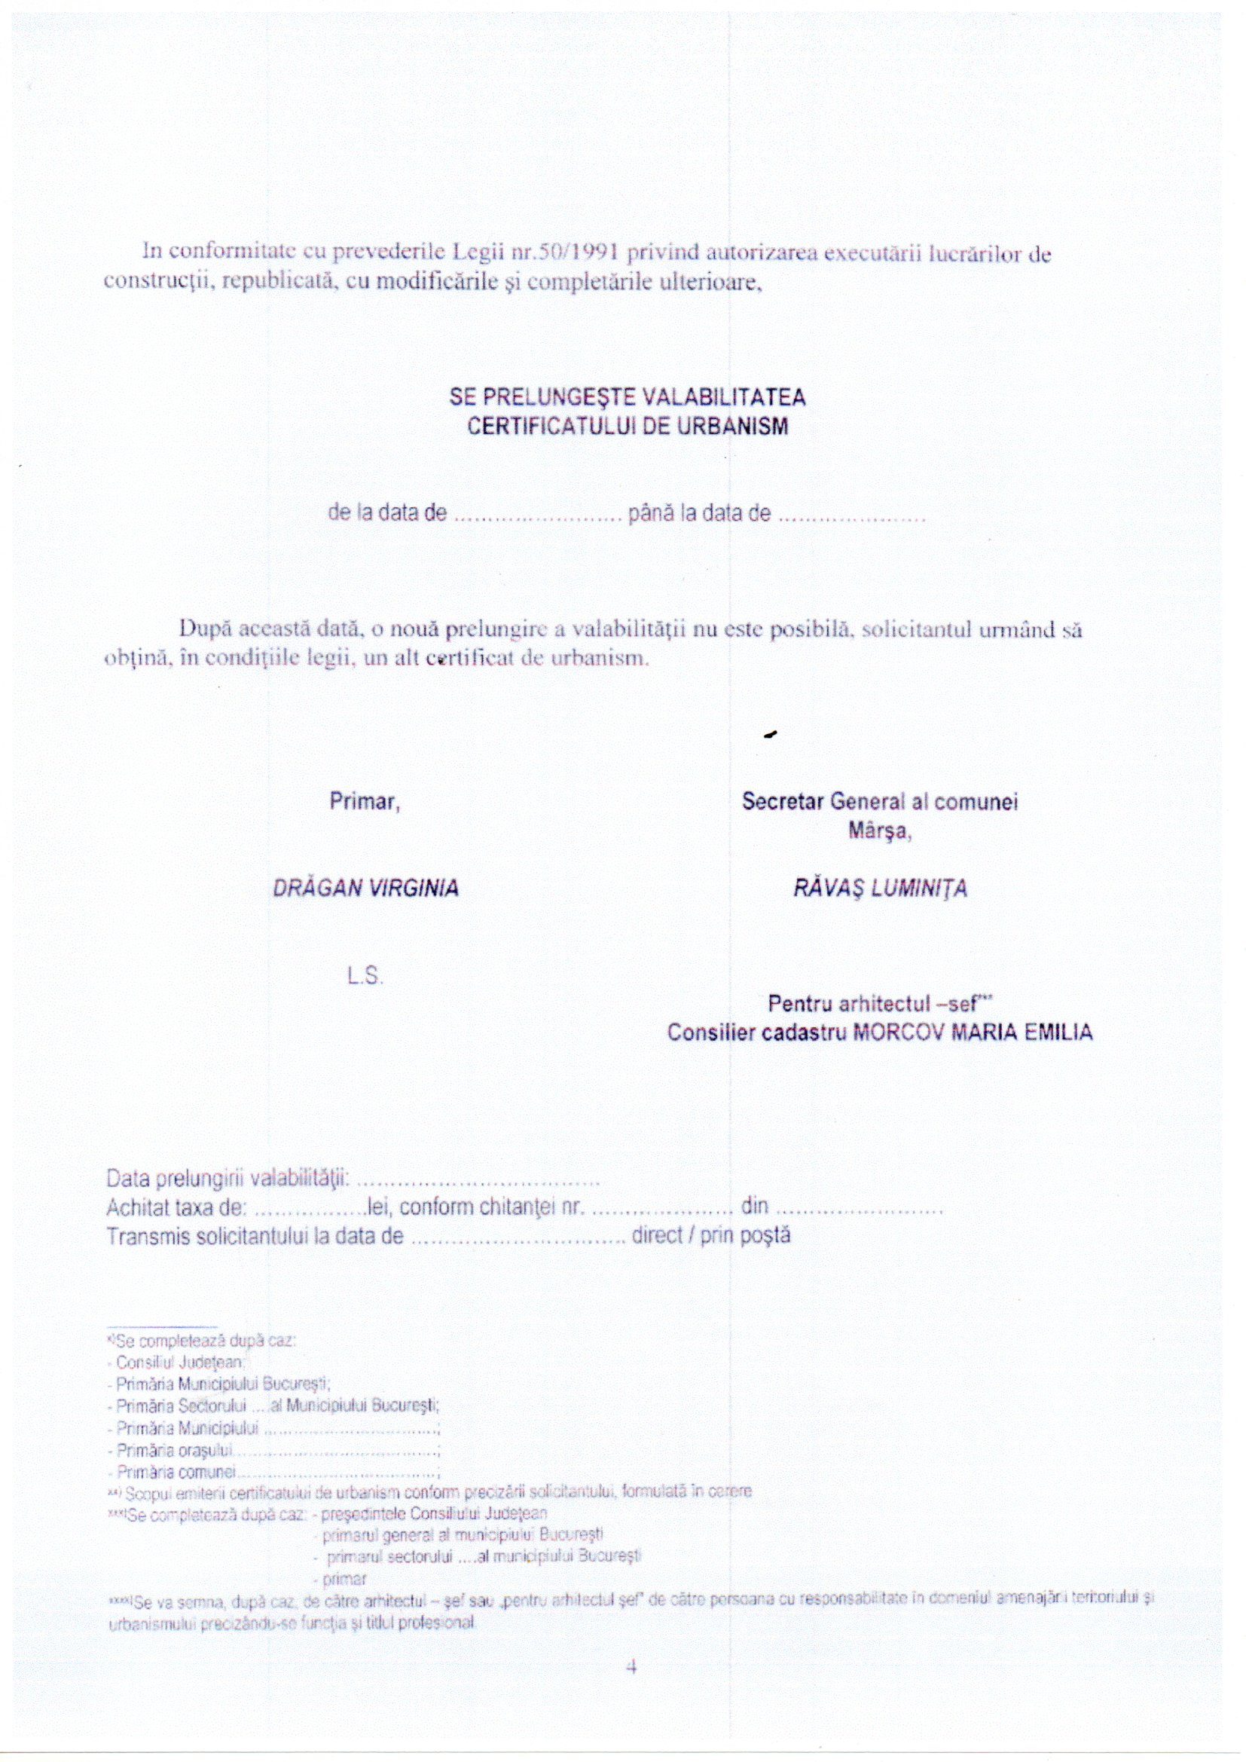
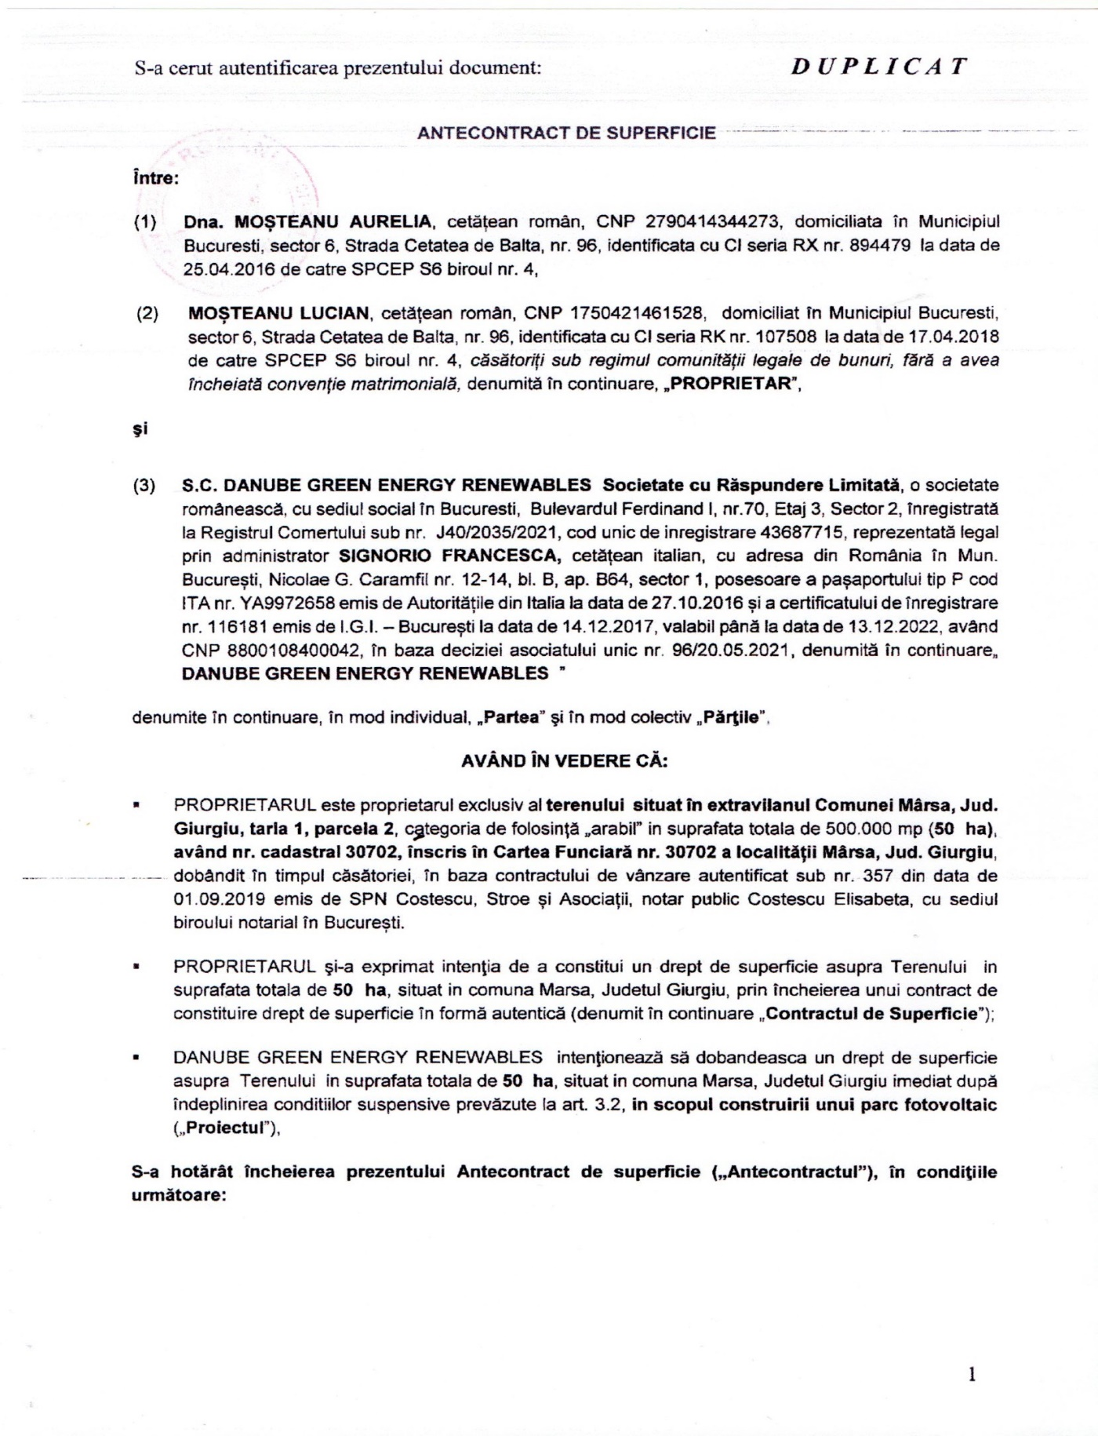
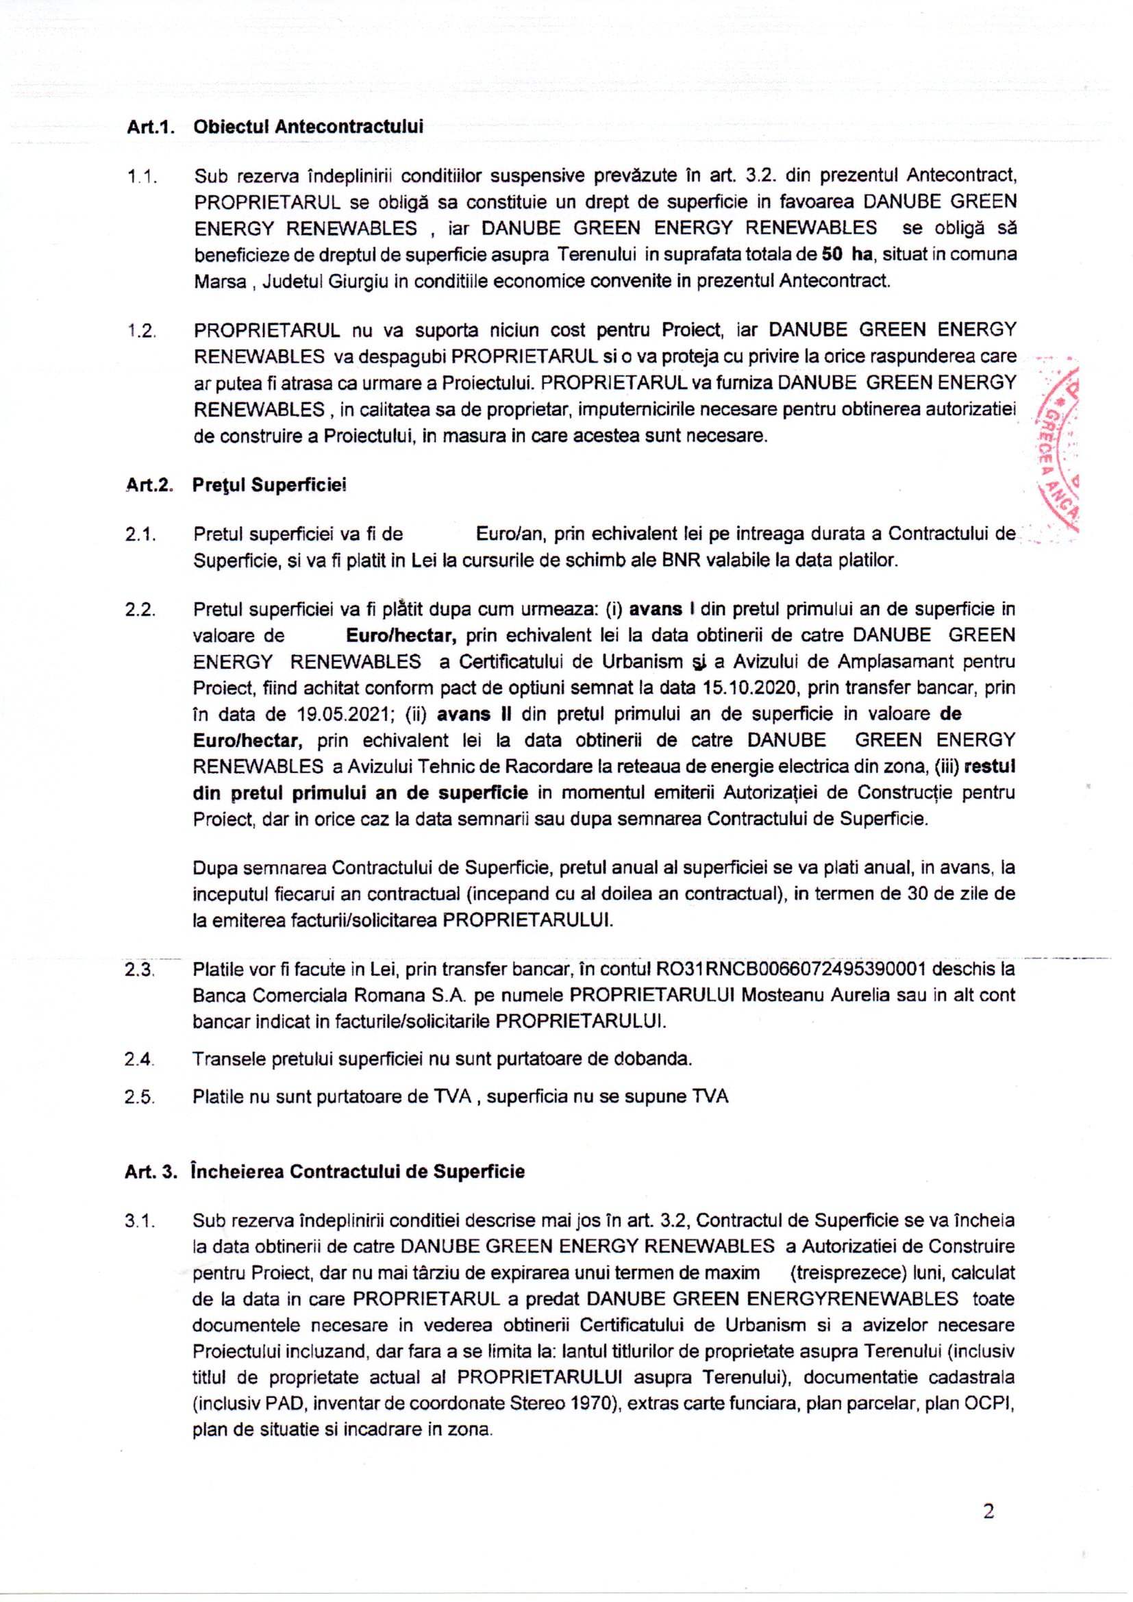
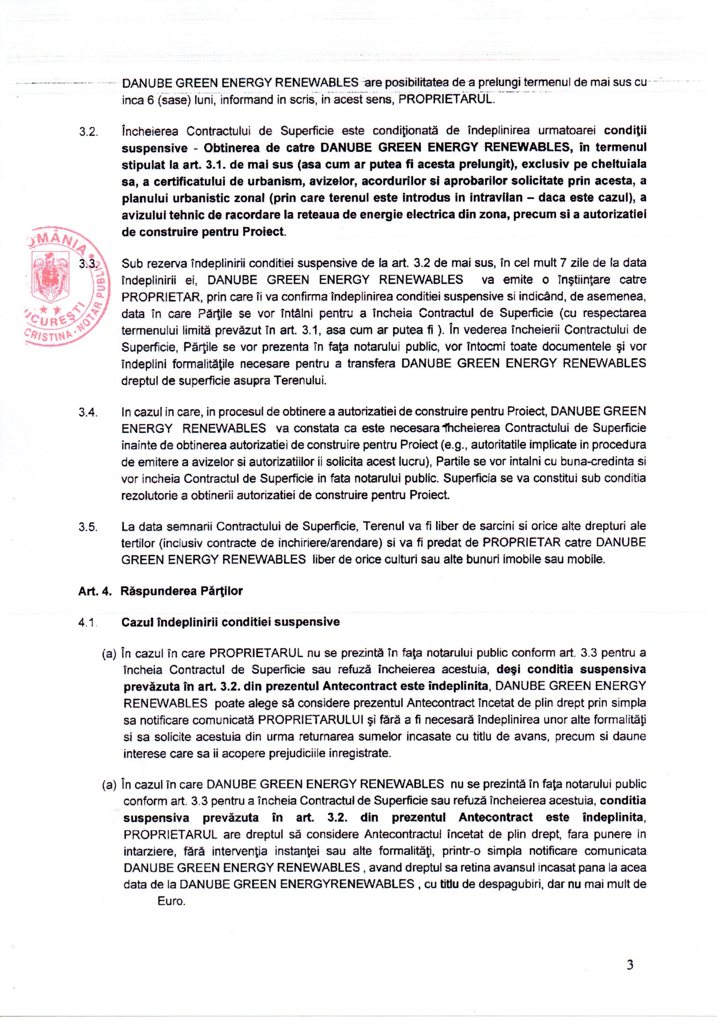

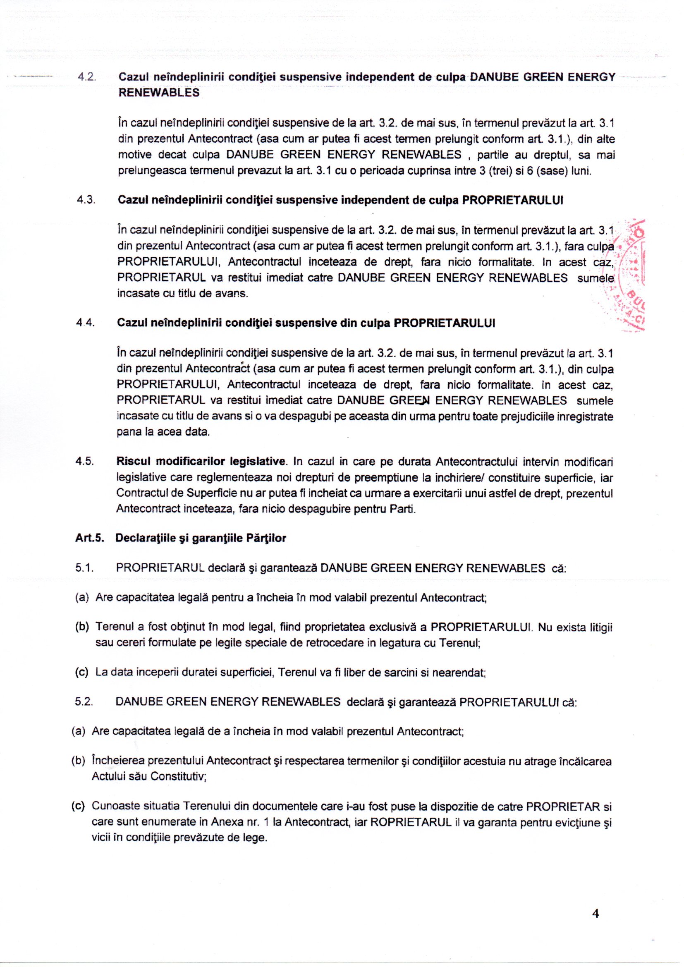

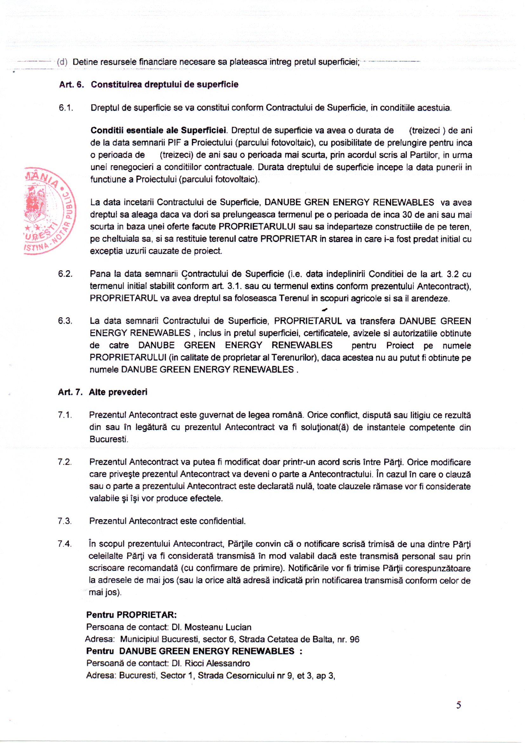

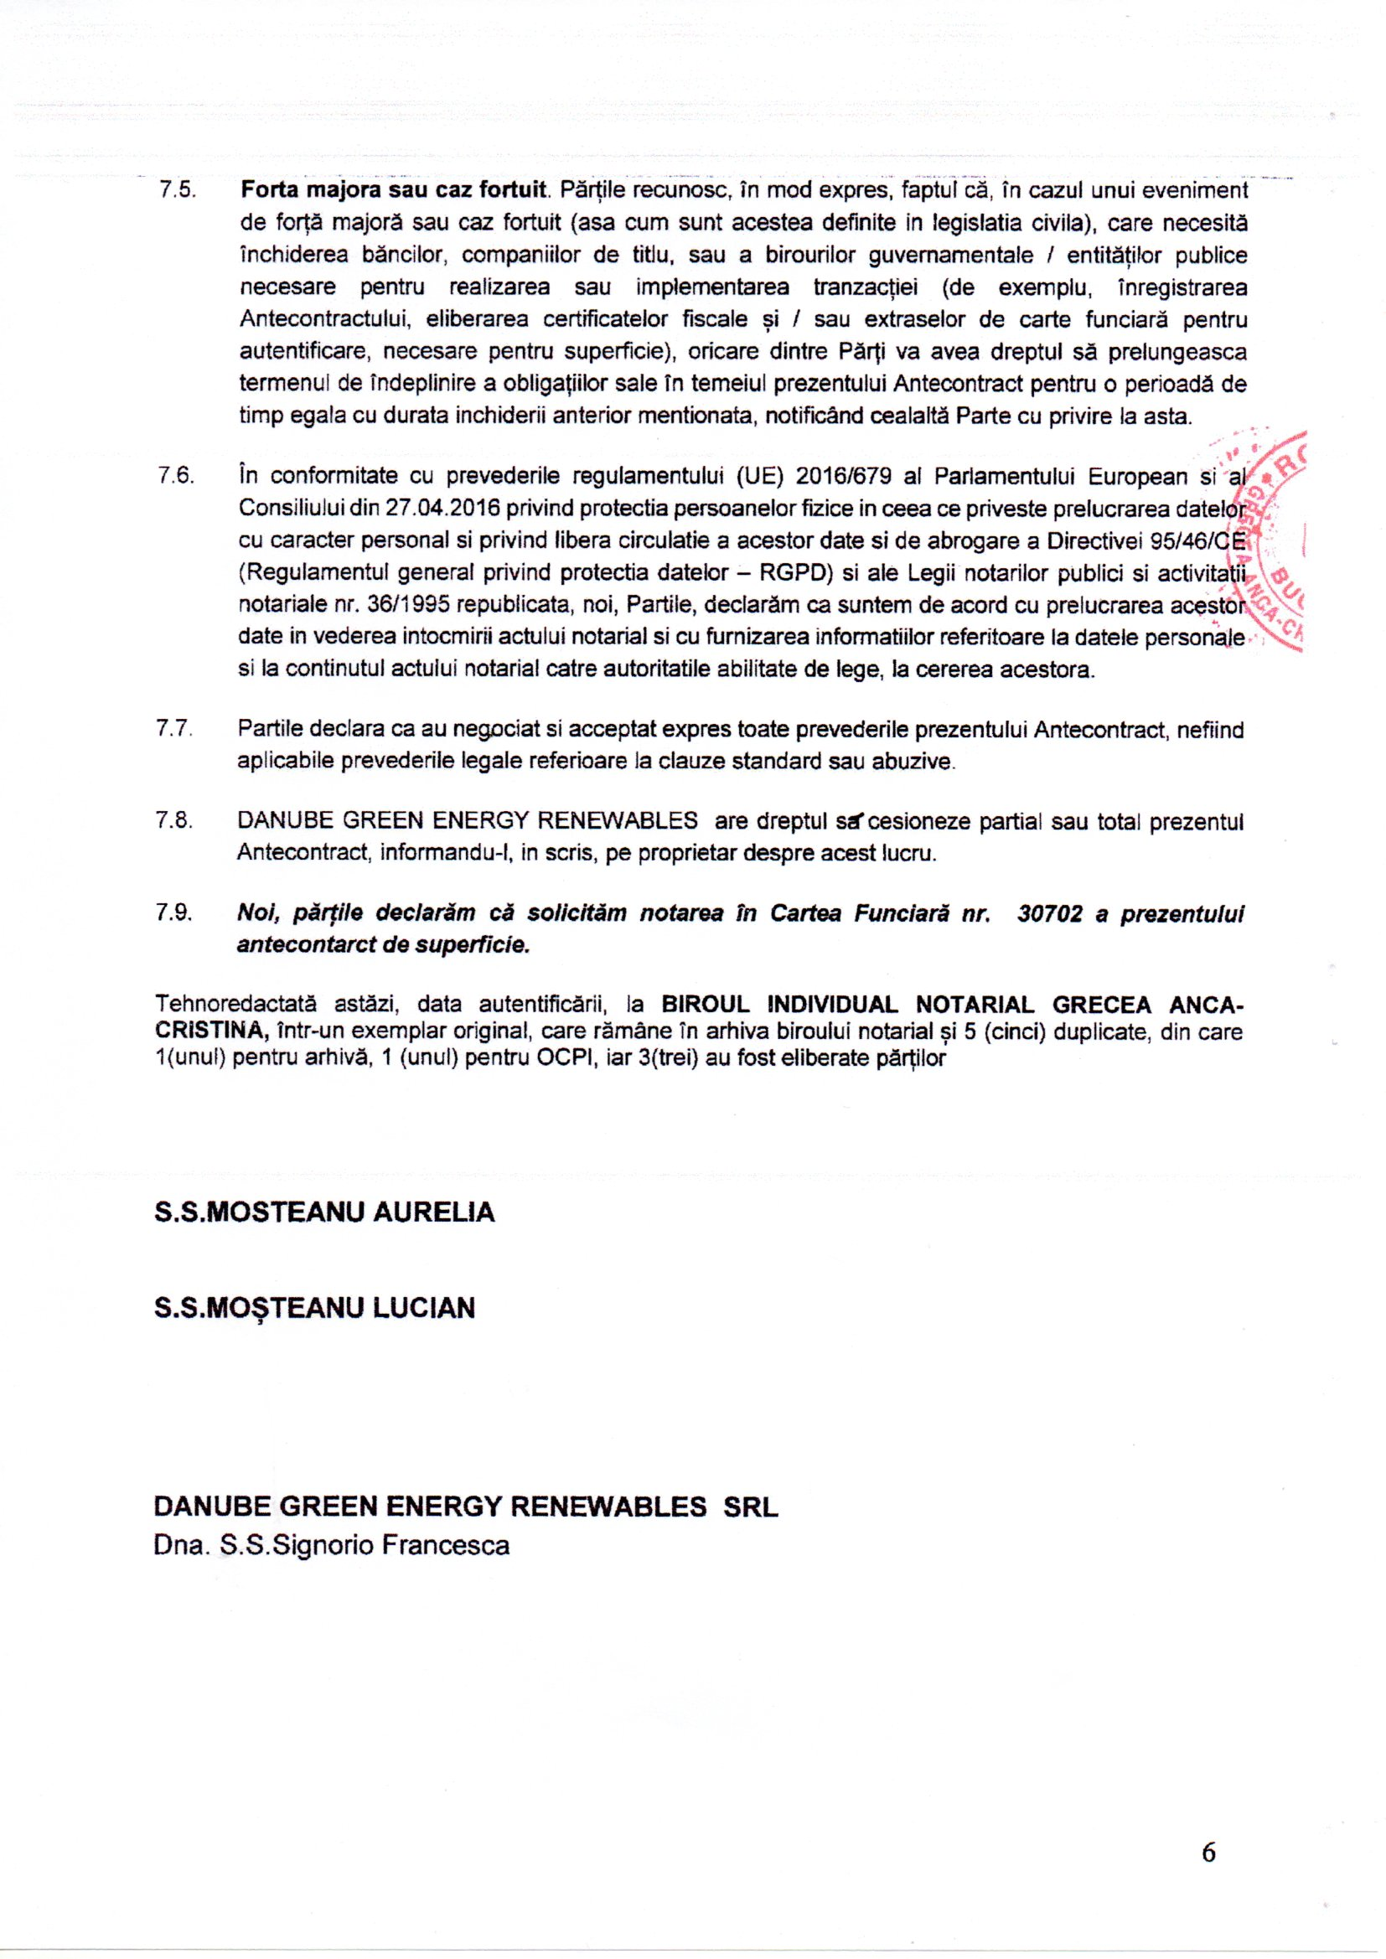
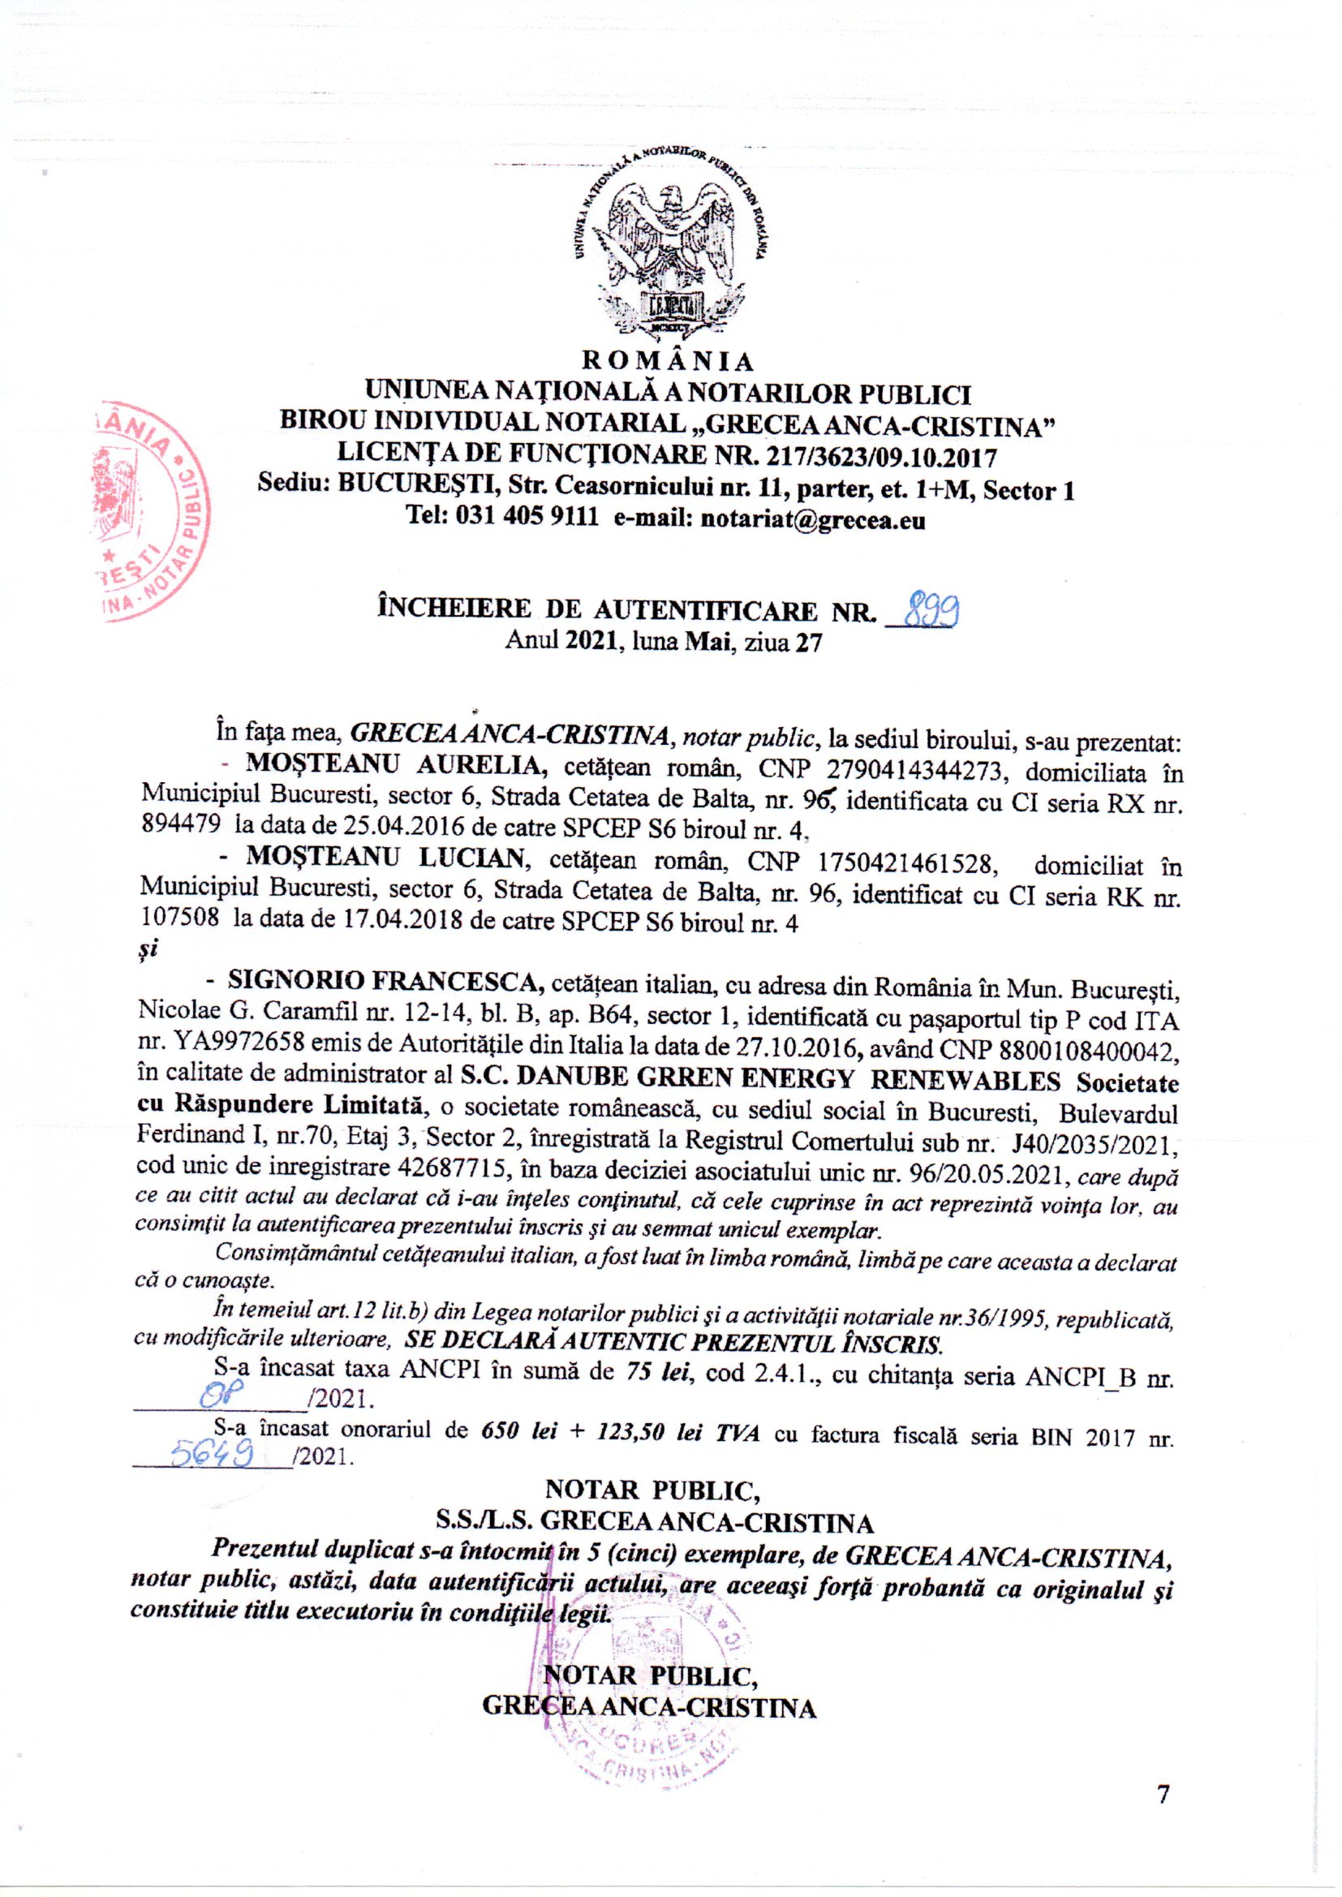
14. LISTA FINALĂ

Lucrarea: RAPORT DE MEDIU PRIVIND PLAN URBANISTIC ZONAL PENTRU ÎNFIINȚARE CENTRALĂ ELECTRICĂ FOTOVOLTAICĂ MÂRȘA 4-5, COMUNA MÂRȘA, SAT MÂRȘA, NC 30046, JUDEȚUL GIURGIU

Contract : Nr.13 din 14.04.2022

Beneficiar: BLACK SEA ENERGY S.R.L..
Lucrarea contine un numar total de 87 pagini scrise şi pagini diferite piese desenate.
Lucrarea a fost elaborata si tehnoredactată de : Dipl. Univ. Maniţi Virgil şi jr. Maniţi Horaţiu Radu.
Lucrarea a fost multiplicată intr-un număr de 3 exemplare, a căror destinaţie este următoarea:
- exemplarul nr. 1: BLACK SEA ENERGY S.R.L.;
- exemplarele nr. 2 şi 3 (pe suport electronic) : Agenția pentru Protecția Mediului Giurgiu.

Responsabil Elaborare Raport de Mediu: Evaluator Dipl.Univ. Maniţi Virgil - poziţia 103 (Asociatia Română de Mediu - Lista experților care elaborează studii de mediu), Str. Neagoe Basarab, bl. A1, sc.C, et. 3, ap. 12, Telefon: 0747079077, E-mail: maniti_virgil@yahoo.com.

Responsabil Elaborare Raport de Mediu
Dipl.Univ. Maniţi Virgil

